ĐẠI HỌC QUỐC GIA HÀ NỘI
TRƯỜNG ĐẠI HỌC KHOA HỌC XÃ HỘI VÀ NHÂN VĂN
-----------------------------------------------------

VŨ NGỌC MINH ANH

BÁO PHỤ NỮ VIỆT NAM TRUYỀN THÔNG VẤN ĐỀ ĐỊNH KIẾN GIỚI VỀ
PHỤ NỮ DÂN TỘC THIỂU SỐ

LUẬN VĂN THẠC SĨ BÁO CHÍ HỌC

Hà Nội-2026

ĐẠI HỌC QUỐC GIA HÀ NỘI
TRƯỜNG ĐẠI HỌC KHOA HỌC XÃ HỘI VÀ NHÂN VĂN
--------------------------------------------

VŨ NGỌC MINH ANH

BÁO PHỤ NỮ VIỆT NAM TRUYỀN THÔNG VẤN ĐỀ ĐỊNH KIẾN GIỚI VỀ
PHỤ NỮ DÂN TỘC THIỂU SỐ

Luận văn Thạc sĩ chuyên ngành: Báo chí học
Mã số: 8320101

Người hướng dẫn khoa học: TS. NGUYỄN KIỀU NGA

Hà Nội-2026
LỜI CAM ĐOAN
Tôi xin cam đoan luận văn thạc sĩ “Báo Phụ nữ Việt Nam truyền thông vấn đề định kiến giới về phụ nữ dân tộc thiểu số” là kết quả nghiên cứu của tôi, dưới sự hướng dẫn của TS. Nguyễn Kiều Nga. Luận văn có sự kế thừa các công trình nghiên cứu của những người đi trước và có sự bổ sung, cập nhật và nghiên cứu những tài liệu mới - tất cả đều có chú thích nguồn rõ ràng.
Tôi xin hoàn toàn chịu trách nhiệm về nội dung của luận văn.

Học viên

Vũ Ngọc Minh Anh

LỜI CẢM ƠN
“Báo Phụ nữ Việt Nam truyền thông vấn đề định kiến giới về phụ nữ dân tộc thiểu số” là đề tài nghiên cứu tôi lựa chọn để thực hiện Luận văn Thạc sĩ chuyên ngành Báo chí học tại Viện Đào tạo Báo chí và Truyền thông, Trường Đại học Khoa học Xã hội và Nhân văn, Đại học Quốc gia Hà Nội.
Trước hết, tôi xin bày tỏ lòng biết ơn sâu sắc tới Tiến sĩ Nguyễn Kiều Nga, người đã tận tình định hướng, chỉ bảo và đồng hành cùng tôi trong suốt quá trình thực hiện luận văn. Những chỉ dẫn khoa học quý báu, sự hướng dẫn tận tình, sự cổ vũ, động viên kịp thời của cô là nguồn động lực quan trọng giúp tôi thực hiện và từng bước hoàn thiện công trình nghiên cứu này.
Tôi xin trân trọng cảm ơn Ban Lãnh đạo, Quý thầy cô Viện Đào tạo Báo chí và Truyền thông, cùng toàn thể Quý thầy cô Trường Đại học Khoa học Xã hội và Nhân văn, Đại học Quốc gia Hà Nội đã tạo điều kiện thuận lợi cho tôi trong suốt quá trình học tập và nghiên cứu.
Tôi cũng xin gửi lời cảm ơn tới các cơ quan báo chí, đơn vị quản lý, các chuyên gia và những cá nhân đã nhiệt tình hỗ trợ, cung cấp thông tin, tư liệu và chia sẻ kinh nghiệm thực tiễn, giúp tôi có được nguồn tư liệu quý báu để hoàn thành đề tài nghiên cứu.
Mặc dù đã có nhiều cố gắng, nhưng đặt trong bối cảnh chung lĩnh vực báo chí đang trải qua giai đoạn biến động lớn, ảnh hưởng trực tiếp tới công việc và quá trình thực hiện nghiên cứu của tôi, luận văn khó tránh khỏi những hạn chế và thiếu sót. Tôi rất mong nhận được những ý kiến đóng góp, chỉ dẫn và phản biện khoa học từ Quý thầy cô và Hội đồng chấm luận văn để công trình được tiếp tục hoàn thiện hơn.
Xin trân trọng cảm ơn!
Học viên

Vũ Ngọc Minh Anh

MỤC LỤC

DANH MỤC CHỮ VIẾT TẮT 5
DANH MỤC BẢNG, BIỂU 6
DANH MỤC HÌNH ẢNH 8
MỞ ĐẦU 9
1. Lý do chọn đề tài 9
2. Lịch sử nghiên cứu vấn đề 10
2.1. Nghiên cứu trong nước 10
2.2 Nghiên cứu quốc tế 14
3. Khoảng trống nghiên cứu 15
4. Mục tiêu, nhiệm vụ nghiên cứu 17
4.1. Mục đích nghiên cứu 17
4.2. Nhiệm vụ nghiên cứu 17
5. Đối tượng, phạm vi nghiên cứu 18
5.1. Đối tượng nghiên cứu 18
5.2. Phạm vi nghiên cứu 18
6. Phương pháp nghiên cứu 19
7. Ý nghĩa lý luận và thực tiễn luận văn 23
7.1. Ý nghĩa lý luận 23
7.2. Ý nghĩa thực tiễn 24
8. Kết cấu luận văn 24
CHƯƠNG 1: CƠ SỞ LÝ LUẬN VÀ CƠ SỞ THỰC TIỄN 25
1.1. Cơ sở lý luận 25
1.1.1. Những khái niệm liên quan đến luận văn 25
1.1.2. Lý thuyết Tái trình hiện (Representation Theory) 38
1.1.3. Lý thuyết đóng khung (Framing Theory) 39
1.1.4. Khung nghiên cứu đề xuất 41
1.2. Cơ sở thực tiễn 42
1.2.1. Dự án 8 “Thực hiện bình đẳng giới và giải quyết những vấn đề cấp thiết đối với phụ nữ và trẻ em” và Chương trình MTQG phát triển KT - XH vùng đồng bào DTTS và miền núi giai đoạn I: 2021-2025 42
1.2.2. Vai trò Hội LHPN Việt Nam và Báo Phụ nữ Việt Nam đối với nữ DTTS 45
1.3. Cơ sở về mặt pháp luật 48
1.3.1. Quan điểm của Đảng 48
1.3.2. Pháp luật Nhà nước về nữ DTTS 50
TIÊU KẾT CHƯƠNG 1 51
CHƯƠNG 2: KHẢO SÁT VÀ PHÂN TÍCH THỰC TRẠNG THỂ HIỆN HÌNH ẢNH PHỤ NỮ DTTS TRÊN BÁO PHỤ NỮ VIỆT NAM 53
2.1. Tổng quan dữ liệu khảo sát tại Báo Phụ nữ Việt Nam 53
2.2. Nội dung thể hiện hình ảnh phụ nữ DTTS trên Báo Phụ nữ Việt Nam 54
2.2.1. Không gian và hình ảnh xuất hiện 54
2.2.2. Khung nghề nghiệp và quyền năng kinh tế 56
2.2.3. Khung lãnh đạo và tham gia cộng đồng 61
2.2.4. Khung văn hóa bản địa 66
2.2.5. Khung trình độ nhận thức 72
2.2.6. Khung bình đẳng giới 75
2.3. Hình thức truyền tải thông tin 79
2.3.1. Chuyên mục 79
2.3.2. Thể loại báo chí 80
2.3.3. Hình ảnh trong bài viết 81
2.3.4. Tít tác phẩm 82
2.4. Những kết quả đạt được 83
2.4.1. Xây dựng hình ảnh phụ nữ DTTS đa chiều và tích cực 83
2.4.2. Góp phần gia tăng quyền năng kinh tế 84
2.4.3. Góp phần gia tăng vai trò lãnh đạo 85
2.4.4. Góp phần nâng cao nhận thức về bình đẳng giới 86
2.4.5. Những hạn chế còn tồn tại 87
TIỂU KẾT CHƯƠNG 2 90
CHƯƠNG 3: ĐỊNH HƯỚNG VÀ GIẢI PHÁP NÂNG CAO HIỆU QUẢ CẢI THIỆN TRUYỀN THÔNG HÌNH ẢNH PHỤ NỮ DTTS TRÊN BÁO CHÍ VIỆT NAM NHẰM CẢI THIỆN XÓA BỎ ĐỊNH KIẾN GIỚI (QUA TRƯỜNG HỢP CỦA BÁO PHỤ NỮ VIỆT NAM) 92
3.1. Những vấn đề đặt ra từ thực tiễn truyền thông về phụ nữ DTTS 92
3.1.1. Yêu cầu xóa bỏ định kiến giới đối với phụ nữ DTTS trong giai đoạn hiện nay 92
3.1.2. Những yêu cầu mới đối với truyền thông về phụ nữ DTTS 92
3.1.3. Chủ trương, chính sách về bình đẳng giới và phát triển vùng DTTS 93
3.1.4. Đặc thù của Báo Phụ nữ Việt Nam trong truyền thông về phụ nữ DTTS 93
3.2. Giải pháp 94
3.2.1. Giái pháp đối với cơ quan báo chí 94
3.2.2. Giải pháp đối với đội ngũ người làm báo 96
3.2.3. Giải pháp với cơ chế phối hợp và hỗ trợ 99
TIỂU KẾT CHƯƠNG 3 101
KẾT LUẬN 102
DANH MỤC THAM KHẢO 105
PHỤ LỤC 1 110
PHỤ LỤC 2 113
PHỤ LỤC 3 129

DANH MỤC CHỮ VIẾT TẮT

Chữ viết tắt | Giải nghĩa
DTTS | Dân tộc thiểu số
DTTS&MN | Dân tộc thiểu số và Miền núi
LHPN | Liên hiệp phụ nữ
PNVN | Phụ nữ Việt Nam
MTQG | Mục tiêu Quốc gia

DANH MỤC BẢNG, BIỂU
Bảng 1. Tiêu chí lựa chọn mẫu mã hóa (tác giả đề xuất) 19
Bảng 1.1. Kết quả đạt được sau khi thực hiện giai đoạn I Dự án 8 của Hội LHPN Việt Nam 41
Bảng 2.1. Nội dung phản ánh về phụ nữ DTTS trên Báo Phụ nữ Việt Nam 53
Bảng 2.2. Các khung truyền thông về phụ nữ DTTS trên Báo Phụ nữ Việt Nam 55
Bảng 2.3. Vai trò văn hóa bản địa trong bài viết “Nghệ nhân dân gian là ‘bảo tàng sống’ gìn giữ văn hóa dân tộc Lự” 64
Biểu đồ 2.1. Nội dung chính các bài viết được mã hóa............................................81

DANH MỤC HÌNH ẢNH
Ảnh 1: Công thức tính mẫu theo trường hợp biết quy mô tổng thể của Yamane Taro (1967) [65] 18
Ảnh 1.1. Mô hình nghiên cứu (tác giả tự đề xuất) 39
Ảnh 2.1. Bài viết “Nâng tầm trà Shan Tuyết Suối Giàng, góp phần phát triển kinh tế - xã hội vùng dân tộc thiểu số và miền núi” 56
Ảnh 2.2. Bài viết “Sìn Hồ, Lai Châu: Phụ nữ dân tộc thiểu số phát triển cây dược liệu để vươn lên thoát nghèo” 58
Ảnh 2.3. Bài viết viết "Nữ trưởng bản đi gõ cửa từng nhà tuyên truyền về bình đẳng giới" 59
Ảnh 2.4. "Tổ truyền thông cộng đồng giúp người Chứt nâng cao nhận thức, xóa bỏ hủ tục" 61
Ảnh 2.5. Bài viết "Tổ truyền thông cộng đồng giúp người Chứt nâng cao nhận thức, xóa bỏ hủ tục" 62
Ảnh 2.6. Bài viết "Tổ truyền thông cộng đồng giúp người Chứt nâng cao nhận thức, xóa bỏ hủ tục" 63
Ảnh 2.7. Bài viết “Nghệ nhân dân gian là ‘bảo tàng sống’ gìn giữ văn hóa dân tộc Lự” 65
Ảnh 2.8. Bài viết “Nghệ nhân dân gian là ‘bảo tàng sống’ gìn giữ văn hóa dân tộc Lự” 66
Ảnh 2.9. Bài viết "Hồn cốt hôn nhân nơi non cao xứ Nghệ 67
Ảnh 2.10. Bài viết "Hồn cốt hôn nhân nơi non cao xứ Nghệ" 68
Ảnh 2.11. Bài viết "Hồn cốt hôn nhân nơi non cao xứ Nghệ" 69
Ảnh 2.12. Bài viết "Mở cánh cửa tri thức số cho người dân vùng dân tộc thiểu số" 71
Ảnh 2.13. Bài viết "Mở cánh cửa tri thức số cho người dân vùng dân tộc thiểu số" 72
Ảnh 2.14. Bài viết “Bình đẳng giới trong lãnh đạo, quản lý: Phụ nữ cần nhiều hơn cơ hội thăng tiến” 74
Ảnh 2.15. Các chuyên mục trên Báo Phụ nữ Việt Nam 78
Ảnh 2.16. Các bài phản ánh và chân dung chiếm tỷ trọng lớn trên báo 79

MỞ ĐẦU

1. Lý do chọn đề tài
Theo số liệu của Cục Thống kê (Bộ Tài chính), đến cuối năm 2025, lực lượng lao động nữ từ 15 tuổi trở lên tham gia thị trường lao động đạt hơn 25 triệu người. Tuy nhiên, tỷ lệ lao động nữ làm việc trong khu vực phi chính thức vẫn ở mức cao, chiếm 59,3%, phản ánh thực tế nhiều phụ nữ chưa được tiếp cận đầy đủ với việc làm ổn định, an sinh xã hội và điều kiện lao động bảo đảm, đặc biệt là phụ nữ khu vực nông thôn, vùng đồng bào dân tộc thiểu số và miền núi (DTTS&MN).
Thực tế đó cho thấy bất bình đẳng giới và định kiến giới đối với phụ nữ DTTS vẫn là vấn đề tồn tại dai dẳng trong xã hội. Khác với phụ nữ nói chung, phụ nữ DTTS phải đối mặt với “định kiến kép”: vừa chịu những khuôn mẫu giới truyền thống, vừa chịu tác động của các rào cản về điều kiện kinh tế - xã hội, địa lý, ngôn ngữ và văn hóa. Vì vậy, họ thường bị nhìn nhận như nhóm đối tượng yếu thế, phụ thuộc và cần được hỗ trợ, trong khi năng lực, tiếng nói và vai trò chủ động trong gia đình, cộng đồng chưa được phản ánh đầy đủ.
Trong bối cảnh đó, báo chí giữ vai trò quan trọng trong việc kiến tạo nhận thức xã hội, góp phần thúc đẩy bình đẳng giới và xóa bỏ định kiến đối với phụ nữ DTTS. Thông qua việc lựa chọn đề tài, cách tiếp cận và khắc họa hình ảnh nhân vật, báo chí không chỉ phản ánh thực tiễn mà còn tham gia định hình cách công chúng nhìn nhận về vị thế, vai trò và năng lực của phụ nữ DTTS trong xã hội đương đại.
Tính cấp thiết của vấn đề càng được khẳng định khi Đảng và Nhà nước triển khai Dự án 8 “Thực hiện bình đẳng giới và giải quyết những vấn đề cấp thiết đối với phụ nữ và trẻ em” thuộc Chương trình mục tiêu quốc gia phát triển kinh tế - xã hội vùng đồng bào DTTS&MN giai đoạn 2021-2030. Một trong những mục tiêu trọng tâm của Dự án là thay đổi nhận thức, từng bước xóa bỏ định kiến giới và các khuôn mẫu giới trong cộng đồng, trong đó truyền thông báo chí được xác định là công cụ quan trọng để thực hiện mục tiêu này.
Theo Quyết định số 5576/QĐ-ĐCT ngày 06/5/2025 của Đoàn Chủ tịch Trung ương Hội Liên hiệp Phụ nữ Việt Nam, Báo Phụ nữ Việt Nam là đơn vị trực tiếp triển khai các sản phẩm truyền thông thuộc Dự án 8 trong năm 2025. Với tư cách là cơ quan ngôn luận của Trung ương Hội Liên hiệp Phụ nữ Việt Nam, đại diện cho hơn 20 triệu hội viên phụ nữ cả nước, đồng thời là một trong những cơ quan báo chí có số lượng lớn các tác phẩm phản ánh về phụ nữ DTTS, Báo Phụ nữ Việt Nam là trường hợp nghiên cứu tiêu biểu để khảo sát cách thức báo chí kiến tạo và thể hiện hình ảnh phụ nữ DTTS trong thực tiễn truyền thông hiện nay.
Xuất phát từ những lý do trên, tác giả lựa chọn đề tài “Báo Phụ nữ Việt Nam truyền thông vấn đề xóa bỏ định kiến giới về nữ dân tộc thiểu số” làm luận văn thạc sĩ. Nghiên cứu không chỉ góp phần bổ sung cơ sở lý luận về truyền thông giới và truyền thông về phụ nữ DTTS mà còn cung cấp những luận cứ thực tiễn nhằm nâng cao hiệu quả truyền thông, góp phần thúc đẩy bình đẳng giới và xóa bỏ định kiến giới đối với phụ nữ DTTS trong giai đoạn tới, đồng thời, là nguồn tư liệu để giúp cải thiện truyền thông về nữ DTTS trên báo chí cho giai đoạn II của Dự án 8 – giai đoạn 2026-2030.

2. Lịch sử nghiên cứu vấn đề
Trong khoa học truyền thông và giới học, chủ đề về bình đẳng giới và hình ảnh người phụ nữ trên các phương tiện thông tin đại chúng đã thu hút sự quan tâm của nhiều nhà khoa học, chuyên gia trong và ngoài nước. Để định vị tính mới và giá trị khoa học của luận văn, tác giả tiến hành hệ thống hóa các công trình nghiên cứu đi trước.

2.1. Nghiên cứu trong nước
Vấn đề định kiến giới trong báo chí và truyền thông Việt Nam đã thu hút sự quan tâm của nhiều nhà nghiên cứu từ nhiều góc độ khác nhau, từ phân tích ngôn ngữ, hình ảnh đến khảo sát thực tiễn trên các ấn phẩm báo chí cụ thể.
Ở cấp độ khái quát, các nghiên cứu đã chỉ ra rằng dù báo chí Việt Nam đã có nhiều đóng góp trong công tác tuyên truyền bình đẳng giới, song hình ảnh người phụ nữ được phản ánh trên truyền thông vẫn chưa thực sự công bằng và toàn diện. Luận văn thạc sĩ của Chung Thùy Linh (2019) tại Đại học Quốc gia Hà Nội với luận văn “Định kiến về nữ giới trên báo điện tử Việt Nam hiện nay” là một trong những công trình tiên phong đặt vấn đề này một cách hệ thống. Dựa trên các báo cáo của nhóm quan sát giới CSAGA và tổ chức Oxfam tại Việt Nam, tác giả khẳng định rằng truyền thông báo chí chưa phản ánh công bằng diện mạo người phụ nữ trong đời sống kinh tế - chính trị - xã hội, và chỉ khi nào các sản phẩm truyền thông thực sự có nhạy cảm giới, không còn khuôn mẫu giới, thì công tác bình đẳng giới mới đạt được sự thay đổi bền vững.
Tiếp nối hướng nghiên cứu này, Phạm Thị Diệu Hương (2017) trong luận văn “Vấn đề bất bình đẳng giới ở Việt Nam trên báo điện tử” đã tiến hành khảo sát trực tiếp trên ba tờ báo điện tử lớn (Phụ nữ Online, Phụ nữ Việt Nam và VnExpress), chỉ rõ ưu điểm lẫn hạn chế trong việc phản ánh vấn đề bất bình đẳng giới, đồng thời đề xuất các giải pháp nâng cao chất lượng thông tin về giới cho báo chí điện tử.
Ở cấp độ phân tích ngôn ngữ và hình ảnh, bài báo “Định kiến giới trong ngôn ngữ báo mạng điện tử Việt Nam hiện nay”, đăng tải trên Tạp chí Lý luận Chính trị và Truyền thông (2021) của tác giả Nguyễn Thị Trường Giang và Phạm Lê Linh Trang, đã đi sâu vào cách thức ngôn từ báo chí vô tình tái sản xuất định kiến giới thông qua hiện tượng “thiên kiến giới” - tức những cách dùng từ ngữ áp đặt cách nhìn nhận về phẩm chất và vai trò của cá nhân dựa trên giới tính. Bài viết lấy ví dụ cụ thể để chứng minh rằng ngay cả những bài viết có thiện ý cũng có thể vô tình củng cố tiêu chuẩn kép, từ đó nhấn mạnh sự cần thiết phải xây dựng tư duy truyền thông có nhạy cảm giới trong đội ngũ làm báo.
Đây là lập luận được bổ trợ chặt chẽ bởi nghiên cứu diện rộng của Nguyễn Thị Tuyết Minh và các cộng sự (2021) về “Sự thiên vị giới tính trong báo in và báo điện tử tại Việt Nam”, vốn được thực hiện với sự hợp tác của CSAGA và Hội đồng Vấn đề Xã hội của Quốc hội. Nghiên cứu này cung cấp một bộ công cụ phân tích toàn diện, bóc tách cả ngôn từ lẫn hình ảnh minh họa để làm rõ cách thức định kiến giới được tái sản xuất qua các thông điệp truyền thông, qua khảo sát 3.531 tin/bài trên các tờ Tiền Phong, Phụ nữ Việt Nam và Dân Trí.
Trước đó, Đào Hồng Lê (2009) trong bài viết “Hình ảnh người phụ nữ trên truyền thông qua một số nghiên cứu” đăng tải trên Tạp chí Nghiên cứu Gia đình và Giới cũng đã tổng hợp nhiều công trình nghiên cứu và kết luận rằng dù xã hội đã có nhiều chuyển biến, hình ảnh người phụ nữ vẫn bị đặt trong những khuôn mẫu cứng nhắc về tính cách, vai trò xã hội và ngành nghề.
Bổ sung thêm cho những nhận định này, Trần Thị Yến Minh (2015) trong bài khảo sát “Định kiến giới trên báo chí Việt Nam” đăng tải trên Tạp chí Phát triển Kinh tế - Xã hội Đà Nẵng, đã tiến hành khảo sát liên tiếp trên nhiều tờ báo lớn như Tuổi Trẻ, Công an TP. Đà Nẵng và Phụ nữ Việt Nam, định lượng hóa mức độ phủ sóng của khuôn mẫu giới và khẳng định việc sử dụng hình ảnh minh họa thiếu nhạy cảm giới vẫn là hiện tượng phổ biến trên báo in.
Ở một góc nhìn khác, định kiến giới không chỉ được nhìn nhận qua lăng kính truyền thông mà còn được xem xét trong bối cảnh đời sống xã hội và chính trị. Tác giả Trần Thị Minh Đức (2019) trong bài viết “Định kiến và áp lực xã hội đối với nữ trí thức” đã chứng minh rằng những định kiến và áp lực xã hội đang ảnh hưởng trực tiếp đến sự nghiệp và hạnh phúc gia đình của nữ trí thức Việt Nam.
Mở rộng phân tích sang lĩnh vực chính trị, bài viết “Định kiến về giới với vấn đề phụ nữ tham gia lãnh đạo, quản lý ở Việt Nam” của tác giả Mai Thị Diệu Thúy (Khoa Luật Hành chính – trường Đại học Luật, Đại học Huế) đăng tải trên Tạp chí Công Thương năm 2023 đã phân tích cơ chế xã hội hóa giới – quá trình mà trẻ em từ nhỏ đã được định hướng vào các vai trò giới khác nhau – và cho thấy đây chính là căn nguyên sâu xa dẫn đến sự thiếu vắng của phụ nữ trong các vị trí lãnh đạo, khi khuôn mẫu lãnh đạo vẫn được gắn chặt với hình tượng nam giới.
Khi thu hẹp phạm vi nghiên cứu về nhóm đối tượng phụ nữ dân tộc thiểu số (DTTS), bức tranh tổng thể càng trở nên rõ nét hơn về những khoảng trắng trong nghiên cứu. Luận văn thạc sĩ của Nguyễn Minh Lập (2022) với tên gọi “Hình ảnh phụ nữ DTTS trên báo chí Việt Nam” là công trình có tính hệ thống và sát thực tiễn nhất với luận văn này. Tác giả đã xây dựng hệ thống tiêu chí đánh giá chất lượng truyền thông về phụ nữ miền núi, tiến hành khảo sát trên hai tờ báo điện tử (Báo Dân tộc và Phát triển, Báo Tiền Phong) và hai chuyên đề in dành cho đồng bào DTTS&MN của Báo Phụ nữ Việt Nam và Báo Tin tức, từ đó đánh giá ưu điểm, hạn chế về nội dung, hình thức và tác động đến công chúng.
Bổ sung vào đó, luận văn của Lê Thị Kim Thương (2022) với Luận văn thạc sĩ “Bảo vệ người lao động trong lĩnh vực việc làm, tiền lương trong pháp luật lao động Việt Nam” tiếp cận vấn đề từ góc độ pháp lý lao động, chỉ ra rằng người DTTS – đặc biệt là phụ nữ – vẫn là nhóm yếu thế với trình độ được đào tạo nghề chỉ khoảng 6,2%, đồng thời những rào cản về địa lý, ngôn ngữ và phong tục tập quán riêng biệt tiếp tục là trở ngại lớn cho sự phát triển của nhóm này.
Cũng tương tự, tại Báo cáo Nghiên cứu Các Yếu tố Ảnh hưởng đến sự Phát triển Kinh tế - Xã hội của Dân tộc Thiểu số tại Việt Nam của World Bank Group (2019) đã điều tra thực trạng Kinh tế - Xã hội của 53 DTTS qua nhiều cuộc tham vấn với đông đảo nhà nghiên cứu, chuyên gia, đại diện ủy ban Dân tộc và Ngân hàng Thế giới. Nhóm nghiên cứu lựa chọn ra 6 nhóm DTTS: Mường, Sản Dìu, Khơ Mú, Mông, Xơ Đăng và Khmer. Nhóm nghiên cứu đã thực hiện 105 cuộc tham vấn với các bên hữu quan tại cấp tỉnh, 260 cuộc cấp huyện, 192 cuộc ở xã và 832 cuộc tại thôn ấp và cấp hộ gia đình, đáng chý ý, trong số này 48.5% là nữ, nâng tổng số đối tượng phỏng vấn lên 1.389 người. Từ đó, trong nội dung nghiên cứu, nhóm đã chỉ ra vai trò giới và các dạng thức quyền năng nội bộ gia đình, theo đó, phụ nữ DTTS được cho là: Thường giữ vị trí thứ yếu, trong khi nam giới nắm quyền quyết trong gia đình và ngoài cộng đồng; Vai trò thể hiện rõ nét trong hoạt động sinh kế; Phụ nữ đứng trước nhiều bất bình đẳng và các rào cản để tiếp cận các cơ hội sinh kế và nguồn lực, nhưng mức độ có sự khác biệt giữa các nhóm ‘đầu bảng’ và nhóm ‘cuối bảng’; Các cơ hội tham gia thị trường lao động cho phụ nữ đang tạo đà cho sự chuyển biến trong quan niệm truyền thống về sự phân công lao động theo giới ở các hộ gia đình trẻ; Gánh nặng từ những công việc không tên là một trở lực đối với chị em trong phát triển kinh tế như quan sát thấy ở cả nhóm ‘đầu bảng’ và nhóm ‘cuối bảng’; Sự phân định vai trò chủ hộ gia đình theo giới tính không thể hiện được vị thế của người phụ nữ ở cấp hộ gia đình mà nam giới có danh nghĩa làm chủ; Việc phân định danh nghĩa chủ hộ theo giới tính đặt phụ nữ vào thế vô hình trong các gia đình do nam giới làm chủ.
Nghiên cứu đã chỉ ra được những vai trò và vị thế tự chủ trong gia đình - xã hội - kinh tế của DTTS nói chung và nữ DTTS nói riêng. Theo đó, nữ giới đang được phản ánh với hình ảnh còn “yếu thế” hầu hết ở mọi mặt, từ việc làm chủ gia đình, tự chủ kinh tế gia đình, vị trí xã hội, chủ yếu những công việc lớn hay vị trí “làm chủ” vẫn thuộc về nam giới.

2.2 Nghiên cứu quốc tế
Trên bình diện quốc tế, vấn đề định kiến giới đối với phụ nữ DTTS tại Việt Nam và khu vực đã được tiếp cận từ nhiều hướng nghiên cứu khác nhau, từ nhân học văn hóa, truyền thông, chính sách cho đến kinh tế số.
Nền tảng lý thuyết quan trọng nhất là nghiên cứu của Ward và Grower (2020) “Media and the Development of Gender Role Stereotypes” (tạm dịch: Truyền thông và sự hình thành các khuôn mẫu định kiến ​​về vai trò giới tính) đã chứng minh bằng thực chứng cách thức các sản phẩm truyền thông tác động trực tiếp đến việc hình thành và củng cố khuôn mẫu giới ở trẻ em gái và phụ nữ trong xã hội hiện đại.
Tiếp nối luận điểm đó, Eizmendi-Iraola và Peña-Fernández (2022) trong nghiên cứu “Gender Stereotypes make women invisible: The Presence of Female Scientists in the media” (tạm dịch: Định kiến ​​giới khiến phụ nữ trở nên vô hình: Sự hiện diện của các nhà khoa học nữ trên truyền thông) đã chỉ ra một thực trạng đáng báo động hơn: định kiến giới không chỉ đóng khung phụ nữ trong không gian gia đình mà còn làm “vô hình hóa” năng lực của họ trong các lĩnh vực học thuật, khoa học và kinh doanh - những rào cản từ định kiến truyền thông đã trực tiếp làm đứt gãy sự nghiệp và tiến trình khẳng định vị thế của người phụ nữ.
Nhìn từ bối cảnh cụ thể của Việt Nam và khu vực, nghiên cứu của Dang Thi Hoa và các cộng sự (2019) “Socio-cultural Norms and Gender Equality of Ethnic Minorities in Vietnam” (tạm dịch: Các chuẩn mực văn hóa - xã hội và bình đẳng giới của các dân tộc thiểu số ở Việt Nam) là công trình có giá trị tham chiếu trực tiếp. Nhóm tác giả đã chỉ ra rằng các định kiến giới truyền thống chính là rào cản lớn nhất trong việc đạt được bình đẳng giới cho phụ nữ và trẻ em gái DTTS tại Việt Nam, biểu hiện qua tỷ lệ tảo hôn cao, tình trạng mang thai sớm, bỏ học và mù chữ - tất cả đều bắt nguồn từ nhận thức hạn chế và kỳ vọng truyền thống của cha mẹ khi ưu tiên việc học cho con trai hơn con gái.
Từ góc độ chính sách, Luong Thi Truong trong “An Analysis of the Gaps in Current Government Policies on Gender” (CGIAR) (tạm dịch: Phân tích những khoảng trống trong các chính sách hiện hành của chính phủ liên quan đến phụ nữ DTTS Việt Nam) đã đánh giá những khoảng trống trong chính sách nhà nước đối với phụ nữ DTTS, khi tỷ lệ phụ nữ nắm giữ vai trò lãnh đạo chỉ dao động từ 10-17,5% tùy cấp, trong khi tiếng nói của họ trong các vấn đề gia đình và cộng đồng vẫn còn bị hạn chế đáng kể. Nghiên cứu này đặt vấn đề về trách nhiệm giải trình, tính minh bạch và khả năng tiếp cận của phụ nữ DTTS đối với các hệ thống chính sách.
Bổ sung thêm chiều kích truyền thông và đại diện hình ảnh, báo cáo “Ethnic minority women seizing their potential and being counted in Viet Nam’s socioeconomic development” của Doan Thanh Ha (2018) cho UN Women Vietnam đã nhấn mạnh rằng phụ nữ DTTS thường bị xem là những người hưởng lợi thụ động hơn là những chủ thể tích cực trong quá trình phát triển, trong khi nhiều chính sách và chương trình phát triển kinh tế - xã hội lại không thực sự tính đến nhu cầu và nguyện vọng cụ thể của nhóm đối tượng này.
Liên quan đến tác động của môi trường kỹ thuật số, nghiên cứu định lượng của Quynh Anh Nguyen (2024) “Deconstructing the Impact of Social Media on Gender Stereotype Reinforcement and Disruption” (tạm dịch: Phân tích tác động của mạng xã hội đến định kiến ​​giới Củng cố và phá vỡ: Phân tích định lượng trong bối cảnh kỹ thuật số Thị trường mới nổi của Việt Nam) đã cung cấp bằng chứng thực nghiệm cho thấy mạng xã hội có tác động kép - vừa củng cố vừa phá vỡ định kiến giới - tùy thuộc vào trình độ kỹ thuật số, khả năng tiếp cận nội dung đa dạng và nhận thức về thuật toán của người dùng.

3. Khoảng trống nghiên cứu
Nhìn lại tổng thể các công trình nghiên cứu trong và ngoài nước, có thể thấy lĩnh vực nghiên cứu về định kiến giới trong báo chí Việt Nam đã hình thành được một nền tảng lý luận và thực tiễn nhất định. Các nghiên cứu trong nước đã làm rõ cơ chế hình thành và tái sản xuất định kiến giới qua ngôn ngữ, hình ảnh, khuôn mẫu nghề nghiệp và vai trò xã hội trên các sản phẩm báo chí. Ở cấp độ quốc tế, vấn đề bình đẳng giới đối với phụ nữ dân tộc thiểu số (DTTS) cũng đã được tiếp cận từ nhiều góc độ như chính sách, nhân học, giáo dục và truyền thông số. Tuy nhiên, khi đối chiếu hai mảng nghiên cứu này với nhau, có thể nhận diện một số khoảng trống đáng chú ý, đặt cơ sở cho việc xác lập hướng nghiên cứu của luận văn.
Thứ nhất, các nghiên cứu trong nước về định kiến giới trên báo chí (Chung Thùy Linh, 2019; Phạm Thị Diệu Hương, 2017; Nguyễn Thị Tuyết Minh & Phạm Thị Thùy Linh, 2021) chủ yếu tập trung khảo sát báo điện tử nói chung hoặc một số tờ báo in, chưa có công trình nào nghiên cứu chuyên sâu về Báo Phụ nữ Việt Nam - một tờ báo có phạm vi ảnh hưởng rộng và có chuyên đề riêng về DTTS&MN. Đồng thời, các nghiên cứu này cũng chưa đi vào phân tích cụ thể định kiến giới đối với nhóm phụ nữ DTTS trên báo chí.
Thứ hai, luận văn của Nguyễn Minh Lập (2022) về “Hình ảnh phụ nữ dân tộc thiểu số trên báo chí Việt Nam” là công trình có tính sát thực tiễn nhất với hướng nghiên cứu này, song phạm vi khảo sát của nghiên cứu được trải rộng trên nhiều ấn phẩm (Báo Dân tộc và Phát triển, Báo Tiền Phong, Báo Tin tức và chỉ riêng chuyên đề DTTS&MN của Báo Phụ nữ Việt Nam), do đó chưa tập trung toàn bộ vào các bài viết của Báo Phụ nữ Việt Nam trong một giai đoạn cụ thể. Bên cạnh đó, nghiên cứu cũng chưa vận dụng các khung lý thuyết chuyên sâu như phân tích diễn ngôn phê phán (CDA) hay lý thuyết đóng khung (Framing Theory) để bóc tách cơ chế vận hành của định kiến giới trong văn bản báo chí.
Thứ ba, các nghiên cứu quốc tế về phụ nữ DTTS (Dang Thi Hoa và cộng sự, 2019; Nguyễn Văn Quân & Nguyễn Thị Hà Anh, 2025; UN Women, 2018) chủ yếu xoay quanh các chủ đề như định kiến giới trong gia đình, tảo hôn, giáo dục và chính sách phát triển, nhưng chưa có công trình nào đặt vấn đề định kiến giới đối với phụ nữ DTTS trong mối liên hệ với báo chí Việt Nam, đặc biệt là với một tờ báo chuyên biệt về phụ nữ như Báo Phụ nữ Việt Nam.
Thứ tư, phần lớn các tài liệu hiện có về phụ nữ DTTS trên báo chí vẫn tồn tại dưới dạng bài viết mang tính thông tin, cổ động hoặc báo cáo tổng kết phong trào, chưa có công trình nghiên cứu lý luận chuyên sâu, mang tính liên ngành (kết hợp Báo chí học, Giới học và Dân tộc học) về vấn đề định kiến giới đối với nhóm đối tượng này.
Từ những khoảng trống nghiên cứu nêu trên, luận văn “Báo Phụ nữ Việt Nam truyền thông vấn đề xóa bỏ định kiến giới về phụ nữ dân tộc thiểu số” được lựa chọn nhằm: Khảo sát toàn diện các bài viết về nữ DTTS trên Báo Phụ nữ Việt Nam trong giai đoạn năm 2025; Vận dụng khung lý thuyết tích hợp gồm Lý thuyết Tái trình hiện (Reprentation Theory - Stuart Hall, 1997) và Lý thuyết đóng khung (Framing Theory - Entman, 1993) cho luận văn; Phân tích chuyên sâu các chiều biểu hiện của định kiến giới đối với phụ nữ DTTS, bao gồm ngôn từ, hình ảnh và cách thức thể hiện vai trò; Đề xuất các giải pháp cụ thể nhằm xóa bỏ định kiến giới, góp phần thực hiện hiệu quả Chương trình truyền thông về bình đẳng giới.
Trên cơ sở đó, luận văn kỳ vọng sẽ mang lại một góc nhìn mới về thực trạng định kiến giới đối với phụ nữ DTTS trên Báo Phụ nữ Việt Nam, đồng thời đề xuất các khuyến nghị thiết thực nhằm nâng cao chất lượng thông tin về giới trên báo chí dành cho phụ nữ, qua đó góp phần thực hiện sứ mệnh của Báo Phụ nữ Việt Nam trong việc thúc đẩy bình đẳng giới và trao quyền cho phụ nữ DTTS trong xã hội Việt Nam hiện đại.

4. Mục tiêu, nhiệm vụ nghiên cứu

4.1. Mục đích nghiên cứu
Luận văn nghiên cứu nhằm hướng tới mục đích nghiên cứu nhận hiện những biểu hiện tích cực, những hạn chế còn tồn tại trong cách báo chí phản ánh phụ nữ DTTS, từ đó đề xuất một số giải pháp và khuyến nghị nhằm nâng cao hiệu quả truyền thông về xóa bỏ định kiến giới trong thời gian tới, dựa trên cơ sở hệ thống hóa các vấn đề lý luận về định kiến giới đối với phụ nữ DTTS và khảo sát thực tiện hoạt động báo chí trong việc xóa bỏ định kiến giới qua trường hợp Báo Phụ nữ Việt Nam.

4.2. Nhiệm vụ nghiên cứu
Để đạt được mục đích trên, luận văn thực hiện các nhiệm vụ sau:
Thứ nhất, xây dựng cơ sở khoa học, lý luận và thực tiễn cho vấn đề báo chí khai thác hình ảnh phụ nữ DTTS nhằm xóa bỏ định kiến giới, làm nền tảng định hướng cho toàn bộ quá trình nghiên cứu.
Thứ hai, làm sáng tỏ những vấn đề lý luận cơ bản về báo điện tử với vấn đề khai thác thông tin nhằm xóa bỏ định kiến giới đối với phụ nữ DTTS trên báo chí, trong đó tập trung hệ thống hóa các khái niệm, đặc điểm và cơ chế vận hành của lý thuyết đóng khung và lý thuyết tái trình hiện trong môi trường báo điện tử.
Thứ ba, phân tích, đánh giá thực trạng báo điện tử Phụ nữ Việt Nam với vấn đề khai thác hình ảnh phụ nữ DTTS nhằm xóa bỏ định kiến giới đối với đối tượng này trong giai đoạn từ tháng 01/2025 đến tháng 12/2025 - giai đoạn gắn liền với quá trình triển khai Dự án 8 “Thực hiện bình đẳng giới và giải quyết những vấn đề cấp thiết đối với phụ nữ và trẻ em” giai đoạn I (2021-2025).
Thứ tư, xác định những vấn đề đặt ra và đề xuất giải pháp nhằm nâng cao vai trò của báo điện tử trong việc xóa bỏ định kiến giới đối với phụ nữ DTTS, hướng đến góp phần thực hiện hiệu quả các mục tiêu của Dự án 8 trong giai đoạn 2 (2026-2030).

5. Đối tượng, phạm vi nghiên cứu

5.1. Đối tượng nghiên cứu

Đối tượng nghiên cứu của luận văn là các bài viết báo chí trên Báo Phụ nữ Việt Nam liên quan đến việc phản ánh, thể hiện hình ảnh nữ DTTS, góp phần xóa bỏ định kiến giới.

5.2. Phạm vi nghiên cứu
Phạm vi nội dung: Luận văn tập trung khảo sát các tin, bài và sản phẩm báo chí phản ánh về phụ nữ dân tộc thiểu số trong các khía cạnh như đời sống, học vấn, sinh kế, năng lực tự chủ kinh tế, vai trò xã hội và những nội dung liên quan đến xóa bỏ định kiến giới.
Phạm vi không gian: Nghiên cứu được thực hiện trên các bài viết báo chí đăng tải trên trang báo mạng điện tử Báo Phụ nữ Việt Nam.
Phạm vi thời gian: Luận văn giới hạn dữ liệu, những tin, bài, sản phẩm báo chí được đăng từ 01/01/2025 đến 31/12/2025 trên báo mạng điện tử Báo Phụ nữ Việt Nam.

6. Phương pháp nghiên cứu
Luận văn được thực hiện trên cơ sở phương pháp luận của báo chí học, giới học và nghiên cứu truyền thông, nhằm làm rõ cách thức Báo Phụ nữ Việt Nam phản ánh và kiến tạo hình ảnh phụ nữ DTTS trong quá trình góp phần xóa bỏ định kiến giới.
Thứ nhất, phương pháp nghiên cứu tài liệu được sử dụng để xây dựng cơ sở lý luận và cơ sở thực tiễn cho luận văn. Nguồn tài liệu gồm: các văn bản của Đảng, Nhà nước về DTTS, bình đẳng giới, nữ DTTS, báo cáo và tài liệu liên quan đến Dự án 8 và Chương trình MTQG phát triển kinh tế - xã hội vùng đồng bào DTTS&MN; các công trình nghiên cứu về báo chí – truyền thông, DTTS, nữ DTTS; cùng các tài liệu liên quan đến thực tiễn của Dự án 8 và Chương trình MTQG phát triển kinh tế - xã hội vùng đồng bào DTTS&MN. Việc nghiên cứu tài liệu giúp luận văn xác lập khung lý thuyết, làm rõ khoảng trống nghiên cứu và xây dựng các tiêu chí phù hợp cho quá trình khảo sát, phân tích.
Thứ hai, phương pháp khảo sát, thống kê, tổng hợp, phân tích và so sánh để xử lý dữ liệu thu được từ các bài viết đã lựa chọn. Thông qua việc thống kê số lượng bài, tần suất xuất hiện của các nhóm chủ đề, kiểu thể hiện và khung thông tin, luận văn có thể nhận diện những xu hướng nổi bật trong cách Báo Phụ nữ Việt Nam phản ánh về phụ nữ DTTS. Phương pháp so sánh cũng được vận dụng để đối chiếu giữa các nhóm nội dung, giữa các thời điểm khác nhau trong giai đoạn nghiên cứu, hoặc giữa các dạng bài viết nhằm làm rõ sự biến đổi trong cách thể hiện phụ nữ DTTS trên báo.
Thứ ba, phương pháp phân tích nội dung định lượng được sử dụng để tổng quát hoạt động truyền thông Báo Phụ nữ Việt Nam. Trên cơ sở mẫu bài viết được lựa chọn, luận văn tiến hành phân loại theo các nhóm chủ đề như kinh tế và khởi nghiệp, giáo dục và tri thức, chính trị và lãnh đạo, văn hóa và đời sống. Thông qua đó, luận văn xem xét tần suất xuất hiện của từng nhóm nội dung, cách thức tổ chức thông tin, các chi tiết nhấn mạnh trong bài viết,.., từ đó nhận diện những biểu hiện xóa bỏ định kiến giới cũng như những dấu vết còn tồn tại của khuôn mẫu giới trong tác phẩm báo chí.
Để tìm số lượng mẫu, tác giả áp dụng công thức tính mẫu của Yamane (1967), do nhà thồng kê toán học Taro Yamane công bố, cho phép xác định nhanh cỡ mẫu cho tổng thể hữu hạn trong phương pháp chọn mẫu ngẫu nhiên đơn giản ở khoảng tin cậy 95%.
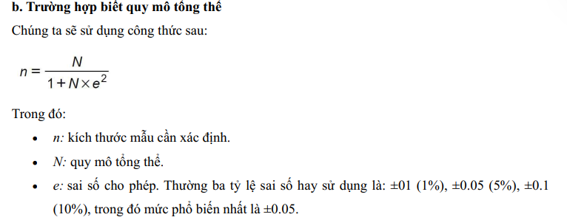

Ảnh 1: Công thức tính mẫu theo trường hợp biết quy mô tổng thể của Yamane Taro (1967) [65]
Theo các báo cáo của Báo Phụ nữ Việt Nam về số lượng bài viết trên báo điện tử thực hiện về chủ đề nữ dân tộc, năm 2025 là 524 bài viết.
Như vậy, áp dụng công thức trên: N: Quy mô tổng thể là 524; e: sai số cho phép là 0,05/0,1
  - n là 227 (0,05), 89 (0,1) số mẫu cần chọn cho phương pháp nội dung.
Tiếp theo, tác giả dựa vào mục đích và nhiệm vụ nghiên cứu, đặt ra tiêu chí chọn mẫu bài viết như sau:
Tiêu chí nội dung | Tiêu chí hình thức
Có nội dung trực tiếp liên quan đến phụ nữ DTTS. | Đăng trên báo mạng điện tử Báo Phụ nữ Việt Nam trong phạm vi thời gian nghiên cứu đã xác định: 1/1/2025-31/12/2025
Bài viết có khả năng phản ánh các khía cạnh nghiên cứu đã xác định trong khung phân tích: Bài phải cho phép mã hóa các biến như nghề nghiệp, không gian xuất hiện, tính cách, quyền năng kinh tế, nhận thức, văn hóa, hình thức thể hiện, giọng điệu, tít bài, ảnh minh họa. | Tin, bài phản ánh, bài phỏng vấn, phóng sự, ghi chép, tường thuật, bài phân tích hoặc bài bình luận nếu chúng có nội dung liên quan trực tiếp đến phụ nữ DTTS.
Bài viết thể hiện rõ hình ảnh, vai trò, đời sống hoặc vấn đề của phụ nữ DTTS: Những bài chỉ nhắc thoáng qua phụ nữ DTTS mà không phải đối tượng trung tâm thì không nên đưa vào mẫu. | Bài viết cần có tiêu đề, thời gian đăng, nội dung tương đối hoàn chỉnh, hình ảnh minh họa nếu có, và không bị thiếu thông tin cần thiết.

Bảng 1. Tiêu chí lựa chọn mẫu mã hóa (tác giả đề xuất)
Số bài viết được khảo sát và mã hóa về còn 192 bài viết phù hợp với tiêu chí:
Sau đó, tác giả sẽ mã hóa theo bộ tiêu chí mã hóa phù hợp với phương pháp phân tích nội dung và phù hợp với luận văn về hình ảnh phụ nữ DTTS trên Báo Phụ nữ Việt Nam, cụ thể như sau:
Thứ tư, phương pháp phân tích nội dung định tính được sử dụng nhằm đi sâu lý giải ý nghĩa của các bài viết tiêu biểu. Nếu phân tích định lượng cho phép nhận diện xu hướng chung, thì phân tích định tính giúp làm rõ cách báo chí lựa chọn khía cạnh nào để nhấn mạnh, khía cạnh nào bị làm mờ đi, và qua đó xây dựng hình ảnh phụ nữ DTTS như thế nào. Phương pháp này đặc biệt phù hợp với hai khung lý thuyết mà luận văn sử dụng là lý thuyết đóng khung và lý thuyết tái trình hiện, bởi nó cho phép nhận diện cách báo chí tạo dựng ý nghĩa, tổ chức thông điệp và kiến tạo hình ảnh xã hội về phụ nữ dân tộc thiểu số trong từng bài viết cụ thể.
Từ tổng số 192 tác phẩm báo chí thuộc mẫu khảo sát, nghiên cứu lựa chọn 10 tác phẩm tiêu biểu để tiến hành phân tích nội dung định tính chuyên sâu. Việc lựa chọn được thực hiện theo phương pháp chọn mẫu chủ đích (Purposive Sampling) nhằm bảo đảm tính đại diện cho các nhóm nội dung và hình ảnh phụ nữ dân tộc thiểu số được phản ánh trên Báo Phụ nữ Việt Nam.
Các tác phẩm được lựa chọn dựa trên các tiêu chí sau:
1. Tính điển hình về nội dung. Các tác phẩm phải phản ánh những chủ đề nổi bật nhất trong tổng thể mẫu khảo sát như: phát triển kinh tế, nâng cao nhận thức, bình đẳng giới, tham gia lãnh đạo cộng đồng, bảo tồn văn hóa dân tộc và tiếp cận chính sách.
2. Tính điển hình về nhân vật. Các tác phẩm có sự xuất hiện của phụ nữ DTTS với những vai trò xã hội khác nhau như người lao động, người lãnh đạo, người làm kinh tế, nghệ nhân, cán bộ cơ sở hoặc người có ảnh hưởng trong cộng đồng.
3. Tính đa dạng về hình thức tái hiện. Các tác phẩm thể hiện nhiều cách tiếp cận khác nhau trong việc xây dựng hình ảnh phụ nữ DTTS, từ hình ảnh người vượt khó vươn lên, người được trao quyền, người giữ gìn văn hóa truyền thống đến người tham gia vào các hoạt động lãnh đạo và phát triển cộng đồng.
4. Khả năng phản ánh các khung truyền thông tiêu biểu. Những tác phẩm được lựa chọn phải thể hiện rõ các khung diễn ngôn nổi bật của Báo Phụ nữ Việt Nam như khung trao quyền, khung phát triển kinh tế, khung bình đẳng giới, khung nâng cao nhận thức và khung bảo tồn văn hóa dân tộc.
5. Phù hợp với mục tiêu nghiên cứu. Các tác phẩm phải chứa đựng những nội dung có liên quan trực tiếp đến quá trình thay đổi nhận thức xã hội, góp phần xóa bỏ định kiến giới đối với phụ nữ DTTS.
Thứ năm, phương pháp phỏng vấn sâu, luận văn phỏng vấn 5 người thuộc các nhóm đối tượng có liên quan trực tiếp đến luận văn, bao gồm lãnh đạo Báo Phụ nữ Việt Nam, phóng viên của báo, độc giả thường xuyên theo dõi báo và phụ nữ DTTS.
Việc lựa chọn người được phỏng vấn dựa trên các tiêu chí: có liên quan trực tiếp đến nội dung nghiên cứu; có hiểu biết hoặc trải nghiệm thực tế về vấn đề phụ nữ DTTS và truyền thông về giới; có khả năng cung cấp thông tin đa chiều, khách quan và sâu sắc; đại diện cho các góc nhìn khác nhau từ phía quản lý, tác nghiệp, tiếp nhận của công chúng và chính nhóm đối tượng được phản ánh.
Đối với nhóm lãnh đạo báo Phụ nữ Việt Nam, người có chức năng định hướng nội dung hoặc phụ trách mảng thông tin liên quan đến phụ nữ, giới và xã hội.
Đối với nhóm phóng viên báo Phụ nữ Việt Nam, người trực tiếp tham gia sản xuất các bài viết về phụ nữ DTTS trong giai đoạn nghiên cứu.
Đối với nhóm độc giả, người có thói quen đọc báo thường xuyên và có khả năng đánh giá nội dung báo chí ở góc độ tiếp nhận.
Đối với nhóm phụ nữ DTTS, người có trải nghiệm thực tế hoặc từng xuất hiện trong các bài viết được khảo sát, để có thể phản hồi về tính phù hợp, mức độ chính xác và tác động của cách báo chí thể hiện hình ảnh của họ.
Dữ liệu phỏng vấn sâu đều được tác giả ghi âm trong sự đồng ý của các nhân vật, cam kết chỉ sử dụng với mục đích nghiên cứu, được lưu và bảo mật tại máy tính cá nhân của tác giả. Nội dung phỏng vấn đã được biên soạn thành văn bản (ở phần phụ lục). Kết quả phỏng vấn sẽ được đối chiếu với dữ liệu từ phân tích nội dung, qua đó tăng tính khách quan, độ tin cậy và chiều sâu cho các nhận định của luận văn.
Từ việc kết hợp các phương pháp nghiên cứu nêu trên, luận văn hướng tới việc xây dựng một công trình có tính mới, không trùng lặp với các nghiên cứu đã công bố trước đó, bởi luận văn đi sâu vào một nhóm đối tượng đặc thù, trên một cơ quan báo chí chuyên biệt, trong một giai đoạn nghiên cứu cụ thể và với cách tiếp cận liên ngành giữa báo chí học, giới học và phân tích truyền thông. Kết quả nghiên cứu không chỉ có giá trị học thuật mà còn có thể được sử dụng làm tài liệu tham khảo cho các nghiên cứu tiếp theo, đồng thời góp phần vận dụng vào thực tiễn tác nghiệp báo chí, đề xuất các giải pháp nâng cao chất lượng truyền thông về giới và tăng cường hiệu quả xóa bỏ định kiến giới đối với phụ nữ DTTS.

7. Ý nghĩa lý luận và thực tiễn luận văn

7.1. Ý nghĩa lý luận
Luận văn góp phần bổ sung và làm phong phú thêm lý luận báo chí – truyền thông, đặc biệt là nghiên cứu về cách báo chí điện tử phản ánh các nhóm xã hội yếu thế và vấn đề định kiến giới. Thông qua việc vận dụng lý thuyết đóng khung và lý thuyết tái trình hiện, nghiên cứu làm rõ cơ chế báo chí tham gia kiến tạo hình ảnh phụ nữ DTTS, từ đó góp phần mở rộng hướng tiếp cận trong nghiên cứu báo chí, giới và truyền thông.
Kết quả nghiên cứu có thể làm tài liệu tham khảo cho giảng viên, học viên, sinh viên và những người quan tâm đến báo chí – truyền thông, giới học và các vấn đề bình đẳng giới.

7.2. Ý nghĩa thực tiễn
Luận văn giúp nhận diện thực trạng Báo Phụ nữ Việt Nam trong việc phản ánh phụ nữ dân tộc thiểu số theo hướng xóa bỏ định kiến giới, qua đó chỉ ra những ưu điểm và hạn chế trong cách thể hiện vấn đề này trên báo chí. Trên cơ sở đó, nghiên cứu đề xuất một số giải pháp nhằm nâng cao chất lượng nội dung, tăng tính nhạy cảm giới và hiệu quả truyền thông đối với nhóm phụ nữ DTTS.
Từ những kết quả đạt được, luận văn đề xuất một số giải pháp nhằm nâng cao hiệu quả của báo điện tử trong khai thác nữ dân tộc thiểu số nhằm xóa bỏ định kiến giới trong thời gian tới.
Kết quả của luận văn cũng có thể được sử dụng làm tài liệu tham khảo cho cơ quan quản lý báo chí, các cơ sở đào tạo báo chí – truyền thông, đội ngũ phóng viên, biên tập viên và những người quan tâm đến công tác truyền thông về bình đẳng giới.

8. Kết cấu luận văn
Ngoài phần Mở đầu, Kết luận, Danh mục tài liệu tham khảo và Phụ lục, phần Nội dung của luận văn gồm 3 chương sau:
Chương 1: Tổng quan về tình hình nghiên cứu liên quan đến luận văn
Chương 2: Thực trạng cách khai thác hình ảnh nữ DTTS trên Báo Phụ nữ Việt Nam trong xóa bỏ định kiến giới
Chương 3: Đánh giá về đề xuất giải pháp cải thiện xóa bỏ định kiến giới đối với nữ DTTS trên báo chí Việt Nam hiện nay (qua trường hợp “Báo Phụ nữ Việt Nam”)

CHƯƠNG 1: CƠ SỞ LÝ LUẬN VÀ CƠ SỞ THỰC TIỄN

1.1. Cơ sở lý luận

1.1.1. Những khái niệm liên quan đến luận văn

a. Giới và Giới tính
Để xây dựng cơ sở lý luận cho luận văn, trước hết cần làm rõ và phân biệt hai khái niệm nền tảng thường dễ bị đồng nhất trong nhận thức xã hội là giới và giới tính. Theo Khoản 1 và Khoản 2, Điều 5 Luật Bình đẳng giới năm 2006, giới là đặc điểm, vị trí, vai trò của nam và nữ trong tất cả các mối quan hệ xã hội, còn giới tính là đặc điểm sinh học của nam và nữ [38]. Sự phân định này cho thấy hai khái niệm tiếp cận con người từ hai bình diện khác nhau: một bên thuộc về sinh học, một bên thuộc về xã hội.
Giới tính là khái niệm mang tính sinh học, gắn với các đặc điểm bẩm sinh như nhiễm sắc thể, cơ quan sinh sản và các chức năng sinh lý của nam và nữ. Những đặc điểm này tương đối ổn định và không phụ thuộc vào bối cảnh văn hóa - xã hội. Trong khi đó, giới là một cấu trúc xã hội, phản ánh những kỳ vọng, chuẩn mực, vai trò và vị thế mà xã hội gán cho nam và nữ trong các mối quan hệ xã hội. Vì được hình thành thông qua quá trình xã hội hóa, giới không mang tính cố định tuyệt đối mà có sự biến đổi theo thời gian, không gian và điều kiện văn hóa - lịch sử.
Trong nghiên cứu đương đại, khái niệm giới ngày càng được tiếp cận theo hướng mở rộng, vượt ra ngoài cách hiểu nhị nguyên truyền thống. Theo nghiên cứu của Anna Lindqvist, Marie Gustafsson Sendén và Emma A. Renström (2020), khái niệm giới có thể được xem xét qua bốn chiều kích giao thoa gồm: giới tính sinh học, bản dạng giới, giới tính pháp lý và giới tính xã hội [51]. Cách tiếp cận này cho thấy giới không chỉ được hiểu như sự khác biệt giữa nam và nữ về mặt sinh học, mà còn là hệ thống quan hệ xã hội, nhận thức cá nhân và các quy ước thể chế liên quan đến cách một cá nhân được xác định, công nhận và đối xử trong xã hội.
Từ góc độ xã hội học, việc xã hội gán những đặc điểm, vai trò hay phẩm chất nhất định cho nam và nữ thường dẫn đến các khuôn mẫu giới. Chẳng hạn, phụ nữ thường bị mặc định gắn với sự dịu dàng, chăm sóc, nội trợ; trong khi nam giới thường được kỳ vọng phải mạnh mẽ, quyết đoán, trụ cột. Chính những kỳ vọng cứng nhắc này là cơ sở hình thành định kiến giới, đồng thời tạo ra sự bất bình đẳng trong tiếp cận cơ hội, quyền lực và vị thế xã hội giữa nam và nữ. Đối với luận văn này, việc nhận diện giới như một cấu trúc xã hội có ý nghĩa quan trọng, bởi nó giúp làm rõ rằng những cách nhìn lệch chuẩn về phụ nữ dân tộc thiểu số trên báo chí không phải là phản ánh tự nhiên, mà là kết quả của quá trình kiến tạo xã hội và truyền thông.

b. Định kiến giới
Định kiến giới là một khái niệm trung tâm trong nghiên cứu về bình đẳng giới và truyền thông giới, bởi đây là một trong những nguyên nhân quan trọng dẫn đến việc duy trì sự bất bình đẳng giữa nam và nữ trong đời sống xã hội. Theo quy định của Luật Bình đẳng giới năm 2006: “Định kiến giới là nhận thức, thái độ và đánh giá thiên lệch, tiêu cực về đặc điểm, vị trí, vai trò và năng lực của nam hoặc nữ”[38]. Tiếp cận dưới góc độ tâm lý học và hành vi, Hiệp hội Tâm lý học Hoa Kỳ (APA) mở rộng định nghĩa này sang bối cảnh đa dạng giới hiện đại, theo đó: “Khuôn mẫu giới là một khái niệm tương đối cố định, quá đơn giản hóa về thái độ và hành vi được coi là bình thường và phù hợp với các giới tính cụ thể, chẳng hạn như nam, nữ, chuyển giới, phi nhị phân hoặc các bản dạng giới tính khác, trong một nền văn hóa cụ thể”[57].
Về bản chất, định kiến giới là hệ thống các quan niệm được hình thành và duy trì lâu dài trong đời sống xã hội, thường gắn với những khuôn mẫu cứng nhắc về vai trò nam và nữ. Chẳng hạn, phụ nữ thường bị mặc định là dịu dàng, yếu đuối, thiên về chăm sóc gia đình; trong khi nam giới thường được xem là mạnh mẽ, quyết đoán, có năng lực lãnh đạo và làm chủ. Những quan niệm này tưởng như là tự nhiên nhưng thực chất lại là sản phẩm của quá trình xã hội hóa và được củng cố qua gia đình, nhà trường, truyền thông và các thiết chế xã hội khác.
Đối với phụ nữ DTTS, định kiến giới thường xuất hiện dưới hình thức kép, vừa gắn với định kiến về giới, vừa gắn với định kiến về dân tộc, vùng miền và điều kiện phát triển. Báo cáo nghiên cứu về tình hình di cư nội địa của phụ nữ dân tộc thiểu số tại Việt Nam cho thấy nhiều phụ nữ DTTS vẫn bị nhìn nhận là ngây thơ, dễ bị tổn thương, thiếu kỹ năng xã hội hoặc không đủ khả năng tự bảo vệ mình, qua đó ảnh hưởng đến quyền lựa chọn, quyền di chuyển và cơ hội việc làm của họ. Báo cáo này cũng cho thấy phụ nữ DTTS phải đối mặt với nhiều rào cản trong quá trình di cư, việc làm và tiếp cận các dịch vụ xã hội, trong đó có các khuôn mẫu giới truyền thống cản trở sự dịch chuyển và tiến bộ của họ.
Ở góc độ truyền thông, định kiến giới có thể được tái sản xuất khi báo chí lựa chọn và nhấn mạnh những chi tiết làm nổi bật hình ảnh yếu thế, lệ thuộc hoặc thụ động của phụ nữ, trong khi làm mờ đi năng lực, vai trò chủ thể và khả năng tự quyết của họ. Những nghiên cứu về định kiến giới trong truyền thông cũng cho thấy việc lặp đi lặp lại các hình ảnh mang tính khuôn mẫu có thể góp phần duy trì nhận thức thiên lệch của công chúng đối với phụ nữ và các nhóm xã hội yếu thế. Ngược lại, truyền thông có thể trở thành công cụ quan trọng trong việc thay đổi khuôn mẫu giới nếu phản ánh phụ nữ bằng cách tiếp cận công bằng, đa chiều và trao quyền hơn.
Trong bối cảnh luận văn này, định kiến giới được xem là cơ sở quan trọng để phân tích cách Báo Phụ nữ Việt Nam phản ánh phụ nữ DTTS. Việc nhận diện các biểu hiện định kiến giới trong nội dung báo chí sẽ giúp luận văn đánh giá mức độ đóng góp của báo trong quá trình xóa bỏ khuôn mẫu giới, đồng thời chỉ ra những vấn đề còn cần tiếp tục điều chỉnh trong thực tiễn truyền thông về phụ nữ DTTS.

c. Khuôn mẫu giới
Khuôn mẫu giới là một khái niệm có liên quan chặt chẽ với định kiến giới, dùng để chỉ những hình dung, kỳ vọng và chuẩn mực xã hội gắn với nam và nữ trong đời sống. Theo Tổ chức Liên Hợp Quốc, khuôn mẫu giới là những quan niệm khái quát hoặc tiền giả định về đặc điểm, phẩm chất hoặc vai trò mà phụ nữ và nam giới được cho là phải có hoặc nên thực hiện; khi những khuôn mẫu này giới hạn khả năng phát triển, lựa chọn nghề nghiệp và đời sống cá nhân của con người, chúng trở thành có hại [67]. Tương tự, Viện Bình đẳng giới châu Âu (EIGE) định nghĩa: “Khuôn mẫu giới là những ý niệm có sẵn, theo đó nữ và nam bị gán cho những đặc điểm và vai trò nhất định dựa trên giới của họ”[60].
Nghiên cứu "Báo chí và định kiến giới đối với lãnh đạo nữ" của tổ chức Oxfam tại Việt Nam cho thấy báo chí truyền thông vẫn mang nặng định kiến trong nội dung tin tức đối với lãnh đạo nữ. Cụ thể trong số nhân vật nguồn tin được sử dụng, nữ lãnh đạo chiếm một tỷ lệ rất thấp. Theo kết quả phân tích, lãnh đạo nam giới chiếm đa số những người được phỏng vấn, đưa tin hay trích dẫn với tỷ lệ 85,7%, trong khi đó tỷ lệ lãnh đạo nữ chỉ chiếm 14,3% [62]. Các vấn đề mà nữ lãnh đạo xuất hiện để trả lời được coi là dành cho phái nữ như: Giáo dục, trẻ em, gia đình, dịch vụ xã hội [61]...
Bên cạnh đó, các báo cáo và hoạt động truyền thông của CSAGA cho thấy truyền thông ở Việt Nam vẫn còn thiếu nhạy cảm giới, đặc biệt trong việc phản ánh bạo lực gia đình và các quan hệ bất bình đẳng trong gia đình. Khi bạo lực gia đình bị xem như “chuyện riêng” của mỗi nhà hoặc được nhìn nhận chủ yếu như hệ quả của xung đột cá nhân, truyền thông đã vô tình làm mờ đi bản chất giới của vấn đề này, tức là mối liên hệ giữa bạo lực và bất bình đẳng quyền lực giữa nam và nữ. Điều đó cho thấy khuôn mẫu giới không chỉ biểu hiện ở nội dung phản ánh phụ nữ, mà còn thể hiện trong cách diễn giải, lựa chọn khung tiếp cận và mức độ nhạy cảm giới của truyền thông.
Đối với phụ nữ DTTS, khuôn mẫu giới tồn tại dưới dạng kép, vừa gắn với định kiến về giới, vừa gắn với định kiến về dân tộc, vùng miền và điều kiện phát triển. Báo cáo nghiên cứu về tình hình di cư nội địa của phụ nữ DTTS tại Việt Nam cho thấy nhiều phụ nữ DTTS vẫn bị nhìn nhận là ngây thơ, dễ tổn thương, thiếu kỹ năng xã hội hoặc không đủ khả năng tự bảo vệ mình, từ đó ảnh hưởng đến quyền lựa chọn, quyền di chuyển và cơ hội việc làm của họ. Bên cạnh đó, các nghiên cứu và hoạt động truyền thông chuyên đề ở vùng đồng bào DTTS cũng chỉ ra những khuôn mẫu phổ biến như “việc nhà là của phụ nữ”, “đàn ông phải là trụ cột”, hay quan niệm phụ nữ không nên tham gia vào các quyết định kinh tế – xã hội quan trọng [46]. Những khuôn mẫu này làm hạn chế khả năng tham gia của phụ nữ DTTS vào các hoạt động phát triển, đồng thời khiến tiếng nói và vai trò của họ trong gia đình và cộng đồng bị xem nhẹ.
Vì vậy, có thể thấy, trong thực tiễn xã hội, khuôn mẫu giới thường được thể hiện qua những quan niệm như phụ nữ gắn với sự chăm sóc, mềm mỏng, hy sinh, còn nam giới gắn với tính quyết đoán, mạnh mẽ, trụ cột kinh tế. Những hình dung này tưởng như tự nhiên nhưng thực chất được hình thành và củng cố qua quá trình xã hội hóa, từ gia đình, nhà trường đến truyền thông và các thiết chế văn hóa. Khi các quan niệm này được lặp lại thường xuyên, chúng dần trở thành chuẩn mực mặc định, tác động đến cách xã hội đánh giá năng lực và phân công vai trò giữa nam và nữ.
Theo đó, khuôn mẫu giới không chỉ giới hạn sự lựa chọn của cá nhân mà còn góp phần tái sản xuất bất bình đẳng giới trong nhiều lĩnh vực của đời sống xã hội. Đối với phụ nữ DTTS, khuôn mẫu giới thường tồn tại dưới dạng kép, vừa mang đặc điểm của định kiến giới, vừa gắn với đặc trưng dân tộc, vùng miền và điều kiện phát triển. Nhiều tài liệu và nghiên cứu thực tiễn cho thấy phụ nữ DTTS thường bị nhìn nhận như nhóm yếu thế, thụ động, cam chịu, ít có khả năng tham gia các hoạt động lãnh đạo hoặc tự quyết trong đời sống kinh tế - xã hội. Những khuôn mẫu như vậy không phản ánh đầy đủ năng lực, vai trò và đóng góp thực tế của phụ nữ DTTS, mà ngược lại còn củng cố sự bất bình đẳng trong cách nhìn nhận và đối xử với họ.
Đối với phụ nữ DTTS, khuôn mẫu giới tồn tại dưới dạng kép, vừa mang đặc điểm của định kiến về giới, vừa gắn với định kiến về DTTS&MN và điều kiện phát triển. Báo cáo nghiên cứu về tình hình di cư nội địa của phụ nữ DTTS tại Việt Nam cho thấy nhiều phụ nữ DTTS vẫn bị nhìn nhận là ngây thơ, dễ tổn thương, thiếu kỹ năng xã hội hoặc không đủ khả năng tự bảo vệ mình, từ đó ảnh hưởng đến quyền lựa chọn, quyền di chuyển và cơ hội việc làm của họ.
Trong lĩnh vực truyền thông, khuôn mẫu giới thường được tái hiện thông qua cách lựa chọn chủ đề, ngôn ngữ, hình ảnh và góc tiếp cận của bài báo. Nhiều nghiên cứu cho thấy truyền thông vẫn có xu hướng lặp lại các mô thức quen thuộc, chẳng hạn miêu tả phụ nữ chủ yếu trong vai trò làm vợ, làm mẹ, hy sinh hoặc phụ thuộc, trong khi nam giới được gắn với vai trò lãnh đạo, quyết định và sáng tạo. Đối với phụ nữ DTTS, nếu báo chí chỉ nhấn mạnh hình ảnh nghèo khó, lạc hậu, cần trợ giúp hoặc chỉ xuất hiện với tư cách nạn nhân của các hủ tục, thì đó là sự tái sản xuất khuôn mẫu giới theo hướng bất lợi. Ngược lại, khi báo chí thể hiện phụ nữ DTTS như những chủ thể có tri thức, có năng lực lãnh đạo, có khả năng tự tạo thay đổi cho bản thân và cộng đồng, truyền thông sẽ góp phần phá vỡ khuôn mẫu giới và thúc đẩy bình đẳng giới thực chất.
Từ góc độ nghiên cứu của luận văn, việc nhận diện khuôn mẫu giới trên Báo Phụ nữ Việt Nam có ý nghĩa quan trọng trong việc đánh giá cách thức báo chí phản ánh phụ nữ dân tộc thiểu số. Đây là cơ sở để xem xét báo chí đang vô tình củng cố hay đang góp phần thay đổi các hình dung cứng nhắc về phụ nữ DTTS, qua đó làm rõ vai trò của truyền thông trong quá trình xóa bỏ định kiến giới.

d. Bình đẳng giới
Bình đẳng giới là một nguyên tắc cơ bản trong nghiên cứu giới và là mục tiêu quan trọng của các chính sách phát triển xã hội hiện đại. Dưới góc độ pháp lý tại Việt Nam, Luật Bình đẳng giới (2006) định nghĩa: “Bình đẳng giới là việc nam, nữ có vị trí, vai trò ngang nhau, được tạo điều kiện và cơ hội phát huy năng lực của mình cho sự phát triển của cộng đồng, của gia đình và thụ hưởng như nhau về thành quả của sự phát triển đó”[38]. Cách hiểu này nhấn mạnh rằng bình đẳng giới không đồng nghĩa với việc nam và nữ giống nhau hoàn toàn, mà là sự bảo đảm công bằng về quyền, cơ hội và trách nhiệm trong các lĩnh vực của đời sống.
Ở cấp độ quốc tế, Liên Hợp Quốc cũng xác định bình đẳng giới là một quyền con người cơ bản và là điều kiện thiết yếu để xây dựng các xã hội hòa bình, phát triển bền vững và phát huy toàn bộ tiềm năng của con người [66]. Viện Bình đẳng giới châu Âu (EIGE) nhấn mạnh rằng bình đẳng giới là sự bảo đảm quyền, trách nhiệm và cơ hội ngang nhau giữa phụ nữ và nam giới, đồng thời các quyền, trách nhiệm và cơ hội này không phụ thuộc vào việc họ sinh ra là nam hay nữ. Như vậy, bình đẳng giới không chỉ là vấn đề đạo đức xã hội mà còn là yêu cầu của phát triển, quản trị và công bằng xã hội [60].
Trong bối cảnh Việt Nam, bình đẳng giới có ý nghĩa đặc biệt quan trọng đối với phụ nữ dân tộc thiểu số - nhóm đối tượng thường chịu tác động đồng thời của bất bình đẳng giới, bất bình đẳng dân tộc và điều kiện phát triển còn hạn chế. Các quy định của Luật Bình đẳng giới năm 2006 đã đề cập đến nhiều lĩnh vực như chính trị, kinh tế, lao động, giáo dục, khoa học, thông tin, văn hóa, gia đình và chăm sóc sức khỏe, qua đó tạo nền tảng pháp lý để thúc đẩy bình đẳng giới trên thực tế. Tuy nhiên, để các quy định đó đi vào đời sống, cần có sự tham gia tích cực của nhiều chủ thể xã hội, trong đó báo chí giữ vai trò quan trọng trong việc truyền thông, nâng cao nhận thức và thay đổi khuôn mẫu giới.
Đối với luận văn này, bình đẳng giới là cơ sở lý luận quan trọng để đánh giá cách Báo Phụ nữ Việt Nam phản ánh phụ nữ dân tộc thiểu số. Việc báo chí thể hiện phụ nữ DTTS như những chủ thể có tiếng nói, có năng lực và có quyền tham gia vào quá trình phát triển là một biểu hiện tích cực của truyền thông bình đẳng giới. Ngược lại, nếu báo chí chỉ nhấn mạnh sự yếu thế, lệ thuộc hoặc gắn phụ nữ DTTS với các khuôn mẫu cũ, thì đó là biểu hiện cho thấy bình đẳng giới chưa được thể hiện đầy đủ trong nội dung truyền thông. Vì vậy, việc phân tích bình đẳng giới trong mối liên hệ với truyền thông báo chí có ý nghĩa trực tiếp đối với mục tiêu xóa bỏ định kiến giới trong luận văn nghiên cứu.

e. Phụ nữ dân tộc thiểu số
Khái niệm DTTS được pháp luật Việt Nam và một số nghiên cứu liên quan đến công tác dân tộc nhận định, cụ thể, theo Khoản 2 Điều 4 Nghị định số 05/2011/NĐ-CP của Chính phủ về công tác dân tộc, dân tộc thiểu số là những dân tộc có số dân ít hơn so với dân tộc đa số trên phạm vi lãnh thổ nước Cộng hòa xã hội chủ nghĩa Việt Nam [14]. Quy định này là căn cứ pháp lý quan trọng để xác định nhóm dân tộc thiểu số trong các chính sách dân tộc ở Việt Nam. Đồng thời, Khoản 5 Điều 4 của Nghị định này cũng quy định dân tộc thiểu số rất ít người là dân tộc có số dân dưới 10.000 người.
Hiện, tại Việt Nam đang có 53 dân tộc trong thành phần dân tộc Việt Nam, trừ dân tộc Kinh là dân tộc đa số [3].
Từ góc độ nghiên cứu xã hội học và phát triển, các DTTS ở Việt Nam không chỉ được nhận diện bằng tiêu chí số lượng dân cư mà còn bởi những đặc điểm về điều kiện cư trú, mức độ tiếp cận dịch vụ công, trình độ phát triển kinh tế - xã hội và khả năng tham gia bình đẳng vào các lĩnh vực của đời sống xã hội. Nhiều tài liệu nghiên cứu cho thấy phần lớn đồng bào DTTS cư trú ở vùng nông thôn, miền núi, vùng sâu, vùng xa; do đó thường phải đối mặt với nhiều bất lợi hơn về giáo dục, y tế, sinh kế, hạ tầng và cơ hội phát triển so với nhóm dân tộc đa số [49]. Chính những điều kiện này tạo nên sự khác biệt đáng kể giữa các nhóm dân tộc và là cơ sở để Nhà nước ban hành nhiều chính sách hỗ trợ phát triển vùng đồng bào DTTS&MN.
Trong bối cảnh đó, DTTS không nên được hiểu đơn thuần là một khái niệm nhân khẩu học, mà còn là một nhóm xã hội có vị thế phát triển đặc thù, chịu tác động đồng thời của các yếu tố lịch sử, địa lý, kinh tế, văn hóa và chính sách. Việc xác định đúng khái niệm này có ý nghĩa quan trọng đối với luận văn, bởi phụ nữ DTTS là nhóm đối tượng nằm trong giao thoa giữa yếu tố giới và yếu tố dân tộc, Từ cách tiếp cận trên, có thể thấy DTTS không chỉ là một khái niệm mang tính pháp lý - nhân khẩu học mà còn là một nhóm xã hội có vị thế phát triển đặc thù, chịu tác động đồng thời của các yếu tố lịch sử, địa lý, kinh tế, văn hóa và chính sách.
Trong nội bộ cộng đồng DTTS, phụ nữ DTTS là nhóm đối tượng cần được xem xét riêng bởi họ không chỉ chịu những bất lợi chung của điều kiện cư trú và mức độ phát triển còn hạn chế, mà còn đồng thời phải đối mặt với các rào cản giới, chuẩn mực xã hội truyền thống và sự phân công vai trò bất bình đẳng trong gia đình và cộng đồng [47]. Chính vì vậy, nghiên cứu phụ nữ DTTS không thể tách rời bối cảnh DTTS nói chung, nhưng cũng không thể đồng nhất họ với toàn bộ cộng đồng, bởi trải nghiệm, nhu cầu và vị thế của phụ nữ DTTS có những đặc thù riêng cần được nhận diện trong phân tích truyền thông và bình đẳng giới.
Phụ nữ DTTS là một nhóm xã hội đặc thù, vừa mang đặc điểm giới, vừa mang đặc điểm dân tộc, vùng miền và điều kiện phát triển kinh tế - xã hội. Do đó, khi nghiên cứu về phụ nữ DTTS, cần đặt họ trong mối quan hệ giao thoa giữa bất bình đẳng giới và bất bình đẳng dân tộc, thay vì chỉ nhìn nhận như một nhóm phụ nữ nói chung. Các báo cáo của UN Women và các cơ quan nghiên cứu tại Việt Nam cho thấy phụ nữ DTTS chiếm tỷ lệ đáng kể trong cộng đồng DTTS&MN, đồng thời là lực lượng quan trọng trong lao động gia đình, sinh kế và đời sống cộng đồng. Cụ thể, theo kết quả Tổng Điều tra Dân số và Nhà ở tại thời điểm 01/4/2019, dân số Việt Nam đạt 96,2 triệu người, trong đó dân tộc Kinh chiếm 85,3% và 53 DTTS chiếm 14,7%. Quy mô dân số của 53 DTTS là 14,1 triệu người, trong đó nữ chiếm 49,9% và nam chiếm 50,1%. Trong 53 DTTS, chỉ có 6 DTTS có quy mô dân số trên 1 triệu người.Tuy nhiên, vị thế xã hội của họ vẫn còn chịu nhiều ràng buộc bởi chuẩn mực giới truyền thống và điều kiện phát triển chưa đồng đều giữa các vùng miền [3].
Tỷ lệ hộ gia đình DTTS do nữ làm chủ hộ đang ở nhà thiếu kiên cố hoặc đơn sơ năm 2019 cũng thấp hơn so với tỷ lệ tương ứng của hộ gia đình DTTS do nam là chủ hộ (tương ứng là 17,1% và 14,1%).
Các nghiên cứu gần đây về phụ nữ DTTS tại Việt Nam cho thấy họ thường phải đối diện với nhiều bất lợi trong tiếp cận giáo dục, việc làm, tín dụng chính thức, dịch vụ xã hội và cơ hội tham gia các vị trí ra quyết định. Bên cạnh đó, lao động nữ DTTS còn có xu hướng làm các công việc không ổn định, dễ bị tổn thương hơn so với lao động nam DTTS và lao động nữ người Kinh [52]. Những bất lợi này cho thấy phụ nữ DTTS không chỉ chịu thiệt thòi về điều kiện kinh tế - xã hội mà còn phải đối diện với các khuôn mẫu và định kiến giới đã ăn sâu trong đời sống cộng đồng.
Trong bối cảnh đó, nhiều chương trình và chính sách đã được triển khai nhằm tăng cường vị thế của phụ nữ DTTS, tiêu biểu như các hoạt động thuộc Dự án 8 về thực hiện bình đẳng giới và giải quyết những vấn đề cấp thiết đối với phụ nữ và trẻ em DTTS. Các báo cáo của Hội LHPN Việt Nam và các cơ quan liên quan, trong đó, có Báo Phụ nữ Việt Nam, cho thấy việc tổ chức truyền thông cộng đồng, nâng cao nhận thức, hỗ trợ sinh kế và xây dựng các mô hình trao quyền cho phụ nữ DTTS đang góp phần cải thiện khả năng tham gia của họ vào đời sống xã hội. Tuy nhiên, quá trình thay đổi vẫn còn chậm, đặc biệt ở những nơi các chuẩn mực truyền thống và khuôn mẫu giới vẫn chi phối mạnh mẽ đời sống gia đình và cộng đồng.

f. Hội LHPN Việt Nam
Trung ương Hội LHPN Việt Nam là tổ chức chính trị - xã hội rộng lớn của phụ nữ Việt Nam, thuộc Ủy ban Mặt trận Tổ quốc Việt Nam, có chức năng đại diện chăm lo, bảo vệ quyền và lợi ích hợp pháp, chính đáng của các tầng lớp phụ nữ; đồng thời đoàn kết, vận động phụ nữ thực hiện đường lối, chủ trương của Đảng, chính sách, pháp luật của Nhà nước và vận động xã hội thực hiện bình đẳng giới. Theo quy định hiện hành, Hội còn có nhiệm vụ tuyên truyền, giáo dục phụ nữ về chính trị, tư tưởng, phẩm chất đạo đức, lối sống; vận động, hỗ trợ phụ nữ nâng cao năng lực, trình độ, cải thiện đời sống vật chất và tinh thần; tham gia xây dựng, phản biện xã hội và giám sát việc thực hiện các chính sách liên quan đến quyền, lợi ích của phụ nữ, gia đình, trẻ em và bình đẳng giới. Có thể thấy, chức năng của Hội không chỉ dừng ở việc đại diện cho tiếng nói của phụ nữ mà còn thể hiện vai trò chủ động trong việc thúc đẩy thay đổi xã hội theo hướng công bằng và tiến bộ hơn về giới [24].
Trong bối cảnh hiện nay, vai trò của Hội LHPN Việt Nam ngày càng được mở rộng gắn với yêu cầu nâng cao vị thế, năng lực và quyền tham gia của phụ nữ trong đời sống chính trị - xã hội. Các hoạt động của Hội hướng tới việc hỗ trợ phụ nữ không chỉ ở phương diện vật chất mà còn ở phương diện nhận thức, năng lực và cơ hội tham gia phát triển. Đặc biệt, đối với phụ nữ DTTS, Hội giữ vai trò quan trọng trong việc vận động, kết nối và triển khai các chương trình hỗ trợ phù hợp với đặc thù vùng miền, nhằm nâng cao tiếng nói và vị thế của nhóm phụ nữ này trong gia đình và cộng đồng. Từ góc nhìn nghiên cứu, đây là tổ chức có ảnh hưởng trực tiếp đến định hướng thông tin, truyền thông và công tác vận động chính sách liên quan đến phụ nữ nói chung và phụ nữ DTTS nói riêng.
Ngoài ra, từ góc độ nghiên cứu, Dự án 8 tạo ra một bối cảnh chính sách và thực tiễn đặc biệt quan trọng đối với việc khảo sát hình ảnh phụ nữ DTTS trên Báo Phụ nữ Việt Nam. Nội dung báo chí về phụ nữ DTTS nếu được đặt trong mối liên hệ với Dự án 8 sẽ cho thấy rõ hơn sự gắn kết giữa truyền thông và chính sách, giữa phản ánh đời sống và thúc đẩy thay đổi xã hội. Vì vậy, việc bổ sung Dự án 8 vào phần giới thiệu về Hội LHPN Việt Nam sẽ giúp làm rõ hơn vai trò của Hội trong việc đồng hành, hỗ trợ và nâng cao vị thế của phụ nữ DTTS trong giai đoạn hiện nay.

g. Báo chí và truyền thông
Báo chí và truyền thông là hai khái niệm có quan hệ chặt chẽ nhưng không đồng nhất. Truyền thông là quá trình trao đổi, chuyển tải và lan tỏa thông tin giữa các chủ thể xã hội nhằm tạo ra sự hiểu biết chung, hình thành nhận thức, thái độ và hành vi nhất định; trong khi đó, báo chí là một bộ phận quan trọng của hệ thống truyền thông đại chúng, có chức năng thu thập, xử lý và công bố thông tin một cách kịp thời, chính xác, khách quan và có định hướng xã hội. Theo PGS.TS Nguyễn Văn Dững, báo chí trong môi trường truyền thông hiện đại không chỉ là kênh chuyển tải thông tin mà còn là một thiết chế xã hội có vai trò định hướng dư luận, giám sát xã hội và tạo lập ảnh hưởng trong đời sống công chúng. Từ góc độ đó, báo chí vừa phản ánh hiện thực xã hội, vừa tham gia kiến tạo cách con người nhận thức và diễn giải hiện thực ấy [36].
Báo chí là một thiết chế truyền thông xã hội đặc biệt, không chỉ thực hiện chức năng thông tin mà còn tham gia định hướng dư luận, giám sát xã hội và kiến tạo ý nghĩa đối với các vấn đề công chúng quan tâm. Báo chí trong bối cảnh hiện đại không còn đơn thuần là kênh truyền tin một chiều mà ngày càng trở thành một bộ phận của hệ sinh thái truyền thông, có khả năng tác động mạnh đến nhận thức, thái độ và hành vi xã hội. Ở góc độ khác, các nghiên cứu về truyền thông giới cũng cho thấy báo chí có vai trò quan trọng trong việc phá vỡ định kiến, thúc đẩy bình đẳng giới và nâng cao tiếng nói của các nhóm yếu thế nếu nội dung và cách thức thể hiện bảo đảm tính nhạy cảm giới. Đối với Báo Phụ nữ Việt Nam, vai trò này càng rõ nét hơn khi báo không chỉ truyền tải thông tin mà còn là kênh tuyên truyền, vận động và lan tỏa các giá trị tiến bộ về phụ nữ, gia đình, trẻ em và bình đẳng giới.
Với phụ nữ DTTS, vai trò này càng rõ hơn vì họ thường chịu tác động đồng thời của nhiều yếu tố như điều kiện kinh tế khó khăn, hạn chế tiếp cận giáo dục, chênh lệch cơ hội phát triển và các khuôn mẫu văn hóa truyền thống. Khi báo chí đưa tin đúng, đa chiều và nhân văn, phụ nữ DTTS không còn hiện lên chỉ như nhóm “yếu thế” hay “cần hỗ trợ”, mà còn là những chủ thể có năng lực, có đóng góp và có tiếng nói trong gia đình, cộng đồng và xã hội. Cách thể hiện này giúp mở rộng không gian xã hội cho phụ nữ DTTS, đồng thời góp phần thay đổi cách công chúng nhìn nhận về vai trò của họ.
Vì vậy, nghiên cứu báo chí và truyền thông là cơ sở cần thiết để lý giải cách Báo Phụ nữ Việt Nam phản ánh, định hình và lan tỏa hình ảnh phụ nữ dân tộc thiểu số trong đời sống xã hội. Ngoài chức năng phản ánh, báo chí còn có vai trò truyền thông chính sách rất rõ nét. Nhiều nội dung về Dự án 8, về bình đẳng giới, về phát triển vùng DTTS&MN cho thấy báo chí là cầu nối giữa chủ trương của Đảng, Nhà nước, Hội LHPN Việt Nam với đời sống thực tiễn của phụ nữ DTTS. Khi thông tin được truyền tải thường xuyên, dễ hiểu và có sức thuyết phục, báo chí có thể khuyến khích phụ nữ DTTS tham gia các hoạt động xã hội, tiếp cận quyền lợi của mình và tự tin hơn trong quá trình vươn lên.

h. Vai trò của báo chí trong kiến tạo nhận thức xã hội về giới
Báo chí không chỉ có chức năng phản ánh hiện thực mà còn tham gia kiến tạo nhận thức xã hội thông qua việc lựa chọn, tổ chức và diễn giải thông tin. Theo lý thuyết đóng khung, báo chí có khả năng định hướng cách công chúng nhìn nhận một vấn đề xã hội thông qua việc nhấn mạnh một số khía cạnh nhất định của hiện thực. Trong khi đó, lý thuyết tái trình hiện cho rằng truyền thông góp phần hình thành các hình ảnh, ý nghĩa và khuôn mẫu xã hội về các nhóm đối tượng được phản ánh.
Đối với phụ nữ dân tộc thiểu số, cách thức báo chí lựa chọn chủ đề, nhân vật, ngôn ngữ và hình ảnh có thể góp phần củng cố hoặc làm thay đổi các định kiến giới đang tồn tại. Nếu phụ nữ DTTS thường xuyên được tái hiện như những đối tượng yếu thế, phụ thuộc hoặc chỉ gắn với không gian gia đình, truyền thông có thể vô tình tái sản xuất các khuôn mẫu giới truyền thống. Ngược lại, việc xây dựng hình ảnh phụ nữ DTTS với vai trò chủ động trong phát triển kinh tế, tham gia lãnh đạo cộng đồng, bảo tồn văn hóa và đổi mới sáng tạo sẽ góp phần thay đổi nhận thức xã hội theo hướng tích cực hơn.

i. Báo Phụ nữ Việt Nam
Báo Phụ nữ Việt Nam là cơ quan ngôn luận của Hội LHPN Việt Nam, đồng thời là một kênh truyền thông quan trọng phản ánh đời sống của phụ nữ, gia đình, trẻ em và các vấn đề bình đẳng giới.
Tháng 3 năm 1948, giữa những năm tháng của cuộc kháng chiến chống thực dân Pháp, trước yêu cầu cấp thiết về chính trị - tư tưởng trong phong trào cách mạng, Trung ương Đoàn Phụ nữ cứu quốc Việt Nam chủ trương thành lập một cơ quan báo chí để làm công cụ tuyên truyền, vận động, tập hợp và đoàn kết lực lượng phụ nữ toàn quốc, trực tiếp phục vụ kháng chiến, kiến quốc. Theo chỉ đạo của Đảng, đồng chí Hoàng Ngân - Bí thư Trung ương Đoàn Phụ nữ cứu quốc Việt Nam - được giao sáng lập tờ Báo Phụ nữ Việt Nam. Ngay từ những ngày đầu ra đời, Báo PNVN không chỉ là một ấn phẩm báo chí đơn thuần, mà là tiếng nói chính trị - tư tưởng của tổ chức Hội, là bộ phận cấu thành trong hệ thống tổ chức của Hội LHPN Việt Nam, đảm nhiệm vai trò cầu nối giữa Đảng với phụ nữ cả nước; vừa phản ánh thực tiễn, vừa cổ vũ, thúc đẩy phụ nữ tham gia kháng chiến, kiến quốc góp sức vào sự nghiệp giải phóng dân tộc [25].
Trải qua nhiều giai đoạn phát triển, Báo PNVN không chỉ thực hiện chức năng thông tin báo chí mà còn giữ vai trò là kênh truyền tải tiếng nói, nguyện vọng và quyền lợi chính đáng của phụ nữ trong đời sống xã hội.
Trong công tác vận động xã hội thực hiện bình đẳng giới, Báo PNVN giữ vai trò là một lực lượng truyền thông chính sách - vừa thúc đẩy thay đổi nhận thức xã hội, vừa góp phần hình thành và lan tỏa các ưu tiên chính sách vì phụ nữ.
Trong suốt nhiều năm, báo kiên định theo đuổi các chủ đề lớn: trao quyền cho phụ nữ trong lĩnh vực chính trị, nâng cao quyền năng kinh tế, phòng ngừa và ứng phó với bạo lực trên cơ sở giới, cổ vũ phụ nữ khởi nghiệp, sáng tạo khoa học công nghệ, thúc đẩy bình đẳng giới trong chuyển đổi số… Nhiều chuyên mục, tuyến bài của báo đã góp phần đưa các vấn đề của phụ nữ trở thành mối quan tâm chính sách, thúc đẩy sự quan tâm của cơ quan chức năng và cộng đồng xã hội như: Xây dựng gia đình “5 không, 3 sạch”, phụ nữ với kinh tế số, công tác cán bộ nữ, quyền đất đai của phụ nữ nông thôn, thực hiện bình đẳng giới và giải quyết các vấn đề cấp thiết của phụ nữ, trẻ em vùng dân tộc thiểu số và miền núi…
Với tính chất là cơ quan báo chí của tổ chức hội, Báo PNVN còn góp phần quan trọng trong việc bảo vệ quyền và lợi ích hợp pháp, chính đáng của phụ nữ, đồng thời cổ vũ các giá trị tiến bộ, bình đẳng và phát triển bền vững của phụ nữ Việt Nam.Ngoài ra, ở vị trí là cơ quan báo chí trực thuộc một tổ chức chính trị - xã hội đại diện cho phụ nữ, Báo PNVN mang đặc trưng vừa là nguồn thông tin, vừa là công cụ truyền thông vận động và định hướng dư luận về các vấn đề giới. Điều này đặc biệt có ý nghĩa đối với phụ nữ DTTS, bởi đây là nhóm thường chịu tác động đồng thời của định kiến giới, điều kiện kinh tế - xã hội khó khăn và khoảng cách tiếp cận thông tin. Trong bối cảnh đó, Báo Phụ nữ Việt Nam có điều kiện thuận lợi để phản ánh sâu hơn đời sống, vai trò, khó khăn và nỗ lực vươn lên của phụ nữ DTTS, qua đó góp phần thay đổi nhận thức xã hội và thúc đẩy bình đẳng giới.
Chính vì vậy, Báo PNVN là nguồn tư liệu phù hợp để nghiên cứu cách truyền thông tái hiện hình ảnh phụ nữ DTTS trong không gian báo chí hiện nay.

1.1.2. Lý thuyết Tái trình hiện (Representation Theory)
Luận văn này được triển khai trên cơ sở vận dụng chủ yếu hai lý thuyết: lý thuyết đóng khung và lý thuyết tái trình hiện. Đây là hai hướng tiếp cận phù hợp để làm rõ cơ chế báo chí kiến tạo hình ảnh phụ nữ dân tộc thiểu số, từ đó nhận diện các biểu hiện xóa bỏ hoặc tái sản sinh định kiến giới trong các sản phẩm báo chí của Báo Phụ nữ Việt Nam.
Lý thuyết tái trình hiện (Representation Theory) là một trong những lý thuyết nền tảng của nghiên cứu truyền thông và văn hóa, được gắn nhiều với tên tuổi của Stuart Hall.
Trong công trình Representation: Cultural Representations and Signifying Practices (1997), Stuart Hall cho rằng tái trình hiện không phải là sự phản ánh thụ động hiện thực khách quan, mà là quá trình con người sử dụng ngôn ngữ, ký hiệu và hình ảnh để sản xuất, trao đổi và kiến tạo ý nghĩa trong đời sống xã hội. Theo đó, truyền thông không chỉ mô tả thế giới hiện thực mà còn góp phần hình thành cách công chúng nhận diện, diễn giải và đánh giá các nhóm xã hội khác nhau [68].
Về bản chất, tái trình hiện là quá trình lựa chọn, tổ chức và biểu đạt ý nghĩa về con người, sự kiện, vấn đề hoặc nhóm xã hội thông qua hệ thống ký hiệu truyền thông. Điều này có nghĩa là cùng một đối tượng, nhưng nếu được trình hiện bằng những cách khác nhau, nó có thể tạo ra những hình ảnh xã hội rất khác nhau. Đối với nghiên cứu báo chí, lý thuyết này đặc biệt có giá trị trong việc phân tích cách các nhóm xã hội được đưa lên truyền thông như thế nào, được gắn với những vai trò, phẩm chất, vị thế nào, và từ đó được công chúng hiểu ra sao.
Vì vậy, khi phân tích Báo PNVN, cần xem xét báo đã tái trình hiện phụ nữ DTTS như thế nào: nhấn mạnh khó khăn hay năng lực; đề cao vai trò hay củng cố định kiến; tạo ra hình ảnh đa chiều hay đơn tuyến. Cách tiếp cận này đặc biệt phù hợp với các nghiên cứu về giới, bởi hình ảnh phụ nữ trong truyền thông luôn gắn chặt với quan hệ quyền lực, chuẩn mực xã hội và diễn ngôn giới.
Áp dụng vào luận văn nghiên cứu phụ nữ DTTS, lý thuyết tái trình hiện giúp luận văn nhận diện cách Báo Phụ nữ Việt Nam xây dựng hình ảnh phụ nữ DTTS trong các sản phẩm báo chí. Đây là nhóm đối tượng chịu tác động đồng thời của nhiều tầng định kiến, vừa là phụ nữ, vừa là thành viên của nhóm DTTS. Do đó, cách họ được tái trình hiện trên báo chí có ý nghĩa quan trọng trong việc củng cố, phá vỡ các khuôn mẫu giới và định kiến xã hội. Nếu phụ nữ DTTS chỉ được thể hiện như những người nghèo khó, thụ động, phụ thuộc hoặc gắn với các hủ tục lạc hậu, thì đó là kiểu tái trình hiện mang tính khuôn mẫu, dễ làm gia tăng định kiến. Ngược lại, nếu họ được thể hiện như những chủ thể có năng lực, có tiếng nói, có vai trò kinh tế - xã hội và khả năng tự quyết, thì đó là sự tái trình hiện tích cực, góp phần xóa bỏ định kiến giới.

1.1.3. Lý thuyết đóng khung (Framing Theory)
Lý thuyết đóng khung (Framing Theory) có nguồn gốc từ công trình của Erving Goffman năm 1974, đặc biệt qua tác phẩm Frame Analysis: An Essay on the Organization of Experience. Theo Goffman, con người không tiếp nhận hiện thực một cách trực tiếp và hoàn toàn khách quan, mà luôn diễn giải hiện thực thông qua các “khung” nhận thức nhất định [56]. Trong lĩnh vực truyền thông, lý thuyết đóng khung được phát triển mạnh bởi nhiều học giả, trong đó Robert M. Entman là người có đóng góp quan trọng khi khẳng định rằng đóng khung là quá trình lựa chọn một số khía cạnh của hiện thực và làm cho chúng trở nên nổi bật trong văn bản truyền thông nhằm định hướng cách công chúng hiểu vấn đề [58].
Theo Entman (1993), một khung truyền thông thường thực hiện bốn chức năng cơ bản: xác định vấn đề, quy kết nguyên nhân, đưa ra đánh giá đạo đức và gợi ý giải pháp. Như vậy, đóng khung không chỉ là cách đưa tin mà còn là cách tổ chức thông tin và định hướng ý nghĩa. Cùng một sự kiện, nếu được đặt trong những khung khác nhau, công chúng sẽ có cách nhìn và cách đánh giá khác nhau. Vì vậy, lý thuyết này rất hữu ích trong nghiên cứu báo chí, đặc biệt khi cần phân tích cách cơ quan báo chí lựa chọn góc tiếp cận, nhấn mạnh chi tiết nào, lược bỏ chi tiết nào, và qua đó tạo nên cách hiểu nhất định về một vấn đề xã hội.
Trong nghiên cứu này, luận văn vận dụng lý thuyết đóng khung để nhận diện các khung thông tin chủ đạo mà Báo PNVN sử dụng khi phản ánh về phụ nữ DTTS. Các khung được chú trọng gồm: khung trao quyền, khung năng lực, khung bối cảnh, khung vấn đề và khung giải pháp. Việc lựa chọn các khung này nhằm làm rõ cách báo chí tổ chức thông tin, nhấn mạnh ý nghĩa và định hướng cách công chúng nhìn nhận về phụ nữ DTTS, qua đó đánh giá mức độ góp phần xóa bỏ hoặc tái sản sinh định kiến giới. Phụ nữ DTTS có thể được đóng khung như “đối tượng cần hỗ trợ”, “người chịu thiệt thòi”, “người giữ gìn bản sắc văn hóa”, hoặc “chủ thể phát triển”. Mỗi khung sẽ làm nổi bật một góc nhìn nhất định và đồng thời che mờ những góc nhìn khác. Do đó, lý thuyết đóng khung cho phép nghiên cứu phân tích không chỉ nội dung bài báo mà còn cách thức nội dung ấy được tổ chức và nhấn mạnh.
Nếu bài báo nhấn mạnh vào nghèo đói, yếu thế, hủ tục hay sự cần trợ giúp, thì đó là cách đóng khung có nguy cơ củng cố định kiến giới. Ngược lại, nếu bài viết nhấn mạnh năng lực, sự chủ động, vai trò lãnh đạo, khả năng tự chủ kinh tế hoặc sự thay đổi tích cực của phụ nữ DTTS, thì đó là khung tích cực, góp phần xóa bỏ định kiến. Nói cách khác, đóng khung chính là cơ chế trực tiếp ảnh hưởng đến cách phụ nữ DTTS được tái trình hiện trên báo chí.

1.1.4. Khung nghiên cứu đề xuất
Trong nghiên cứu này, lý thuyết đóng khung và lý thuyết tái trình hiện không được sử dụng tách rời mà có mối quan hệ hữu cơ, bổ trợ cho nhau. Nếu lý thuyết tái trình hiện trả lời câu hỏi “phụ nữ DTTS được đưa lên truyền thông như thế nào và mang ý nghĩa gì?”, thì lý thuyết đóng khung giúp lý giải “vì sao họ được thể hiện theo cách đó, thông qua những lựa chọn thông tin và cấu trúc diễn ngôn nào?”. Nói cách khác, tái trình hiện là kết quả, còn đóng khung là quá trình tạo nên kết quả đó.
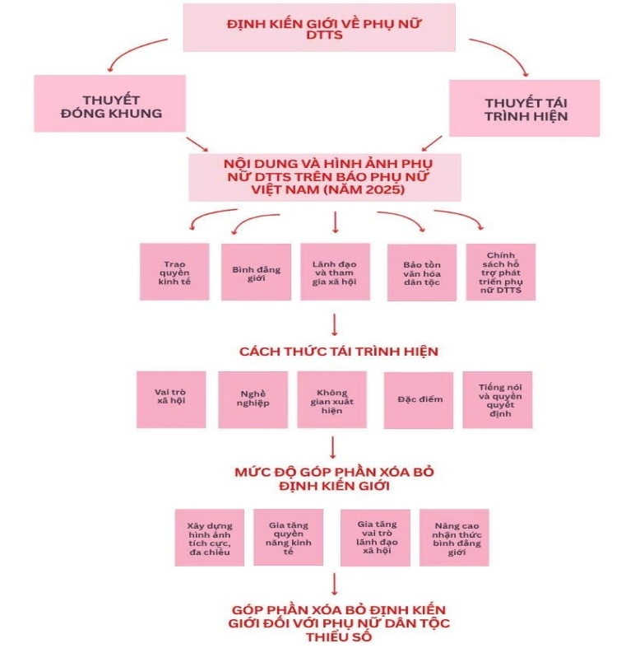

Ảnh 1.1. Mô hình nghiên cứu (tác giả tự đề xuất)

Đối với luận văn về xóa bỏ định kiến giới, sự kết hợp hai lý thuyết này cho phép luận văn đi từ việc nhận diện hình ảnh phụ nữ DTTS trên báo chí đến việc phân tích cơ chế sản xuất hình ảnh ấy. Khi một bài báo lựa chọn nhấn mạnh bi kịch cá nhân, sự nghèo khó hoặc các hủ tục, nó đang sử dụng một khung thông tin nhất định, và khung đó sẽ dẫn đến một kiểu tái trình hiện tương ứng, thường là tái trình hiện thụ động hoặc khuôn mẫu. Ngược lại, khi báo chí đặt phụ nữ DTTS trong bối cảnh phát triển, nhấn mạnh năng lực và tiếng nói của họ, thì khung thông tin tích cực sẽ tạo ra kiểu tái trình hiện chủ động, tiến bộ và trao quyền.
Do đó, việc kết hợp lý thuyết đóng khung và lý thuyết tái trình hiện trong luận văn không chỉ có ý nghĩa về mặt lý luận mà còn có giá trị phương pháp luận rõ ràng. Hai lý thuyết này giúp làm rõ cách báo chí tham gia vào quá trình kiến tạo hoặc giải cấu trúc định kiến giới đối với phụ nữ DTTS, qua đó cung cấp cơ sở khoa học để đánh giá thực trạng và đề xuất giải pháp truyền thông phù hợp hơn.

1.2. Cơ sở thực tiễn

1.2.1. Dự án 8 “Thực hiện bình đẳng giới và giải quyết những vấn đề cấp thiết đối với phụ nữ và trẻ em” và Chương trình MTQG phát triển KT - XH vùng đồng bào DTTS và miền núi giai đoạn I: 2021-2025

a. Nội dung Dự án
Dự án 8 “Thực hiện bình đẳng giới và giải quyết những vấn đề cấp thiết đối với phụ nữ và trẻ em” là một trong những dự án thành phần quan trọng của Chương trình mục tiêu quốc gia phát triển kinh tế - xã hội vùng đồng bào dân tộc thiểu số và miền núi giai đoạn 2021-2030. Dự án được Chính phủ giao cho Hội Liên hiệp Phụ nữ Việt Nam chủ trì triển khai, với mục tiêu nâng cao nhận thức, thay đổi định kiến giới, khuôn mẫu giới; chăm lo đời sống vật chất và tinh thần; bảo vệ, chăm sóc phụ nữ và trẻ em; đồng thời thúc đẩy bình đẳng giới và giải quyết những vấn đề cấp thiết đối với phụ nữ, trẻ em vùng DTTS và miền núi. Việc thiết kế một dự án riêng cho nhóm đối tượng này cho thấy phụ nữ DTTS không được nhìn nhận như một nhóm đồng nhất với phụ nữ cả nước, mà là một nhóm có nhu cầu, rào cản và thách thức đặc thù cần có chính sách can thiệp phù hợp.
Trong quá trình triển khai, Dự án 8 tập trung vào việc tác động trực tiếp đến “nếp nghĩ, cách làm” của cộng đồng, qua đó từng bước xóa bỏ các tập tục lạc hậu, giảm tình trạng tảo hôn, hạn chế hôn nhân cận huyết và nâng cao cơ hội tiếp cận giáo dục, y tế, sinh kế cho phụ nữ và trẻ em gái DTTS. Các mô hình, hoạt động của dự án được đánh giá là đã tạo ra những chuyển biến tích cực trong nhận thức và hành động của người dân ở nhiều địa bàn khó khăn, góp phần nâng cao vị thế phụ nữ trong gia đình và cộng đồng. Đặc biệt, việc ưu tiên phụ nữ DTTS nghèo, cận nghèo, phụ nữ ở vùng đặc biệt khó khăn cho thấy định hướng của Dự án 8 là hướng tới bình đẳng giới thực chất, chứ không chỉ dừng ở bình đẳng trên phương diện pháp lý.
Báo cáo tổng kết Giai đoạn I (2021 - 2025) của Trung ương Hội LHPN Việt Nam chứng minh sự quyết tâm chính trị đã được chuyển hóa thành các kết quả thực chứng rõ nét. Dự án đã hoàn thành toàn diện cả 4 nội dung trọng tâm, trong đó có đến 8 trên tổng số 9 chỉ tiêu cốt lõi đạt và vượt xa kế hoạch đề ra, tập trung tại các vùng đặc biệt khó khăn thuộc 40 tỉnh thành trên cả nước.
Để làm rõ quy mô chuyển dịch, hệ thống chỉ tiêu và các mô hình cốt lõi vượt kế hoạch được khái quát cụ thể qua bảng số liệu sau:[22]
Hệ thống mô hình và chỉ tiêu cốt lõi | Kết quả đạt được | Kết quả thực tế đạt được | Tỷ lệ hoàn thành / Vượt chỉ tiêu
Tổ truyền thông cộng đồng | 9.000 tổ | 10.393 tổ | Đạt 115,5%
Mô hình "Địa chỉ tin cậy" tại cộng đồng | 1.000 địa chỉ | 2.312 địa chỉ | Đạt 231,0%
CLB "Thủ lĩnh của sự thay đổi" (dành cho trẻ em) | 1.800 CLB | 2.026 CLB | Đạt 113,0%
Đào tạo, nâng cao năng lực cho cán bộ nữ DTTS | 2.000 cán bộ | 4.164 cán bộ | Đạt 208,0%

Bảng 1.1. Kết quả đạt được sau khi thực hiện giai đoạn I Dự án 8 của Hội LHPN Việt Nam
Từ góc độ nghiên cứu, Dự án 8 là một bối cảnh chính sách rất quan trọng để khảo sát cách Báo Phụ nữ Việt Nam phản ánh phụ nữ DTTS. Khi Dự án 8 được triển khai mạnh mẽ trong thực tiễn, nội dung báo chí về phụ nữ DTTS có thể phản ánh rõ hơn sự tương tác giữa chính sách, hoạt động của Hội và đời sống của nhóm phụ nữ này.
Do đó, việc đưa Dự án 8 vào phần cơ sở lý luận và cơ sở thực tiễn của luận văn sẽ giúp làm chặt chẽ hơn mối liên kết giữa chủ trương của Nhà nước, vai trò của Hội LHPN Việt Nam và lý do lựa chọn Báo Phụ nữ Việt Nam làm đối tượng nghiên cứu.

b. Dự án 8 đối với phụ nữ dân tộc thiểu số
Dự án 8 “Thực hiện bình đẳng giới và giải quyết những vấn đề cấp thiết đối với phụ nữ và trẻ em” là một trong những dự án thành phần quan trọng của Chương trình mục tiêu quốc gia phát triển kinh tế - xã hội vùng đồng bào dân tộc thiểu số và miền núi giai đoạn 2021-2030. Dự án được Chính phủ giao cho Hội LHPN Việt Nam chủ trì triển khai, với mục tiêu nâng cao nhận thức, thay đổi định kiến giới, khuôn mẫu giới; chăm lo đời sống vật chất và tinh thần; bảo vệ, chăm sóc phụ nữ và trẻ em; đồng thời thúc đẩy bình đẳng giới và giải quyết những vấn đề cấp thiết đối với phụ nữ, trẻ em vùng DTTS&MN. Việc thiết kế một dự án riêng cho nhóm đối tượng này cho thấy phụ nữ DTTS không được nhìn nhận như một nhóm đồng nhất với phụ nữ cả nước, mà là một nhóm có nhu cầu, rào cản và thách thức đặc thù cần có chính sách can thiệp phù hợp.
Trong quá trình triển khai, Dự án 8 tập trung vào việc tác động trực tiếp đến “nếp nghĩ, cách làm” của cộng đồng, qua đó từng bước xóa bỏ các tập tục lạc hậu, giảm tình trạng tảo hôn, hạn chế hôn nhân cận huyết và nâng cao cơ hội tiếp cận giáo dục, y tế, sinh kế cho phụ nữ và trẻ em gái DTTS. Các mô hình, hoạt động của dự án được đánh giá là đã tạo ra những chuyển biến tích cực trong nhận thức và hành động của người dân ở nhiều địa bàn khó khăn, góp phần nâng cao vị thế phụ nữ trong gia đình và cộng đồng. Đặc biệt, việc ưu tiên phụ nữ DTTS nghèo, cận nghèo, phụ nữ ở vùng đặc biệt khó khăn cho thấy định hướng của Dự án 8 là hướng tới bình đẳng giới thực chất, chứ không chỉ dừng ở bình đẳng trên phương diện pháp lý.
Từ góc độ nghiên cứu, Dự án 8 là một bối cảnh chính sách rất quan trọng để khảo sát cách Báo Phụ nữ Việt Nam phản ánh phụ nữ DTTS. Khi Dự án 8 được triển khai mạnh mẽ trong thực tiễn, nội dung báo chí về phụ nữ DTTS có thể phản ánh rõ hơn sự tương tác giữa chính sách, hoạt động của Hội và đời sống của nhóm phụ nữ này. Do đó, việc đưa Dự án 8 vào phần cơ sở lý luận và cơ sở thực tiễn của luận văn sẽ giúp làm chặt chẽ hơn mối liên kết giữa chủ trương của Nhà nước, vai trò của Hội LHPN Việt Nam và lý do lựa chọn Báo Phụ nữ Việt Nam làm đối tượng nghiên cứu.

1.2.2. Vai trò Hội LHPN Việt Nam và Báo Phụ nữ Việt Nam đối với nữ DTTS
Phụ nữ DTTS là một nhóm xã hội đặc thù, chịu tác động đồng thời của bất bình đẳng giới, điều kiện kinh tế - xã hội còn khó khăn, khoảng cách tiếp cận nguồn lực phát triển và những đặc điểm văn hóa - vùng miền riêng biệt. Chính vì vậy, khi nghiên cứu hình ảnh phụ nữ DTTS trong truyền thông, cần đặt đối tượng này trong mối liên hệ với các thiết chế xã hội có chức năng đại diện, hỗ trợ và truyền thông về phụ nữ. Trong hệ thống đó, Hội LHPN Việt Nam giữ vai trò tổ chức chính trị - xã hội đại diện chăm lo, bảo vệ quyền và lợi ích hợp pháp, chính đáng của phụ nữ; tham gia xây dựng, phản biện và giám sát chính sách liên quan đến phụ nữ, gia đình, trẻ em và bình đẳng giới.
Báo Phụ nữ Việt Nam là cơ quan ngôn luận của Hội LHPN Việt Nam, đồng thời là một kênh truyền thông quan trọng phản ánh đời sống của phụ nữ, gia đình, trẻ em và các vấn đề bình đẳng giới.
Bên cạnh vai trò đại diện, chăm lo và bảo vệ quyền lợi hợp pháp, chính đáng của phụ nữ, Hội LHPN Việt Nam còn là cơ quan chủ trì triển khai nhiều chương trình, dự án hướng tới nâng cao vị thế của phụ nữ, trong đó có Dự án 8 “Thực hiện bình đẳng giới và giải quyết những vấn đề cấp thiết đối với phụ nữ và trẻ em” thuộc Chương trình mục tiêu quốc gia phát triển kinh tế - xã hội vùng đồng bào dân tộc thiểu số và miền núi giai đoạn 2021-2030. Dự án này được giao cho Hội LHPN Việt Nam chủ trì thực hiện, với mục tiêu nâng cao nhận thức, thay đổi định kiến giới, chăm lo đời sống vật chất và tinh thần cho phụ nữ, trẻ em, đồng thời thúc đẩy bình đẳng giới và giải quyết những vấn đề thiết thực tại vùng đồng bào DTTS&MN [15].
Hội LHPN Việt Nam tham gia chủ trì Dự án 8 cho thấy tổ chức này không chỉ đóng vai trò đại diện về mặt quyền lợi mà còn trực tiếp tham gia vào quá trình can thiệp xã hội nhằm cải thiện điều kiện sống, nâng cao quyền năng và tăng cường tiếng nói cho phụ nữ DTTS. Thông qua các hoạt động truyền thông, tập huấn, xây dựng mô hình, hỗ trợ sinh kế và nâng cao năng lực cộng đồng, Dự án 8 góp phần từng bước tháo gỡ những rào cản về nhận thức, tập quán và bất bình đẳng giới đang ảnh hưởng đến phụ nữ DTTS. Đây cũng là cơ sở thực tiễn quan trọng để luận văn lý giải vì sao phụ nữ DTTS cần được nhìn nhận như một chủ thể phát triển, chứ không chỉ là nhóm đối tượng yếu thế cần trợ giúp.
Tiếp đến, Báo Phụ nữ Việt Nam là cơ quan ngôn luận của Trung ương Hội LHPN Việt Nam, vì vậy, trong bối cảnh Chính phủ ban hành và triển khai Dự án 8 “Thực hiện bình đẳng giới và giải quyết những vấn đề cấp thiết đối với phụ nữ và trẻ em” thuộc Chương trình mục tiêu quốc gia phát triển kinh tế - xã hội vùng đồng bào DTTS và miền núi, Báo Phụ nữ Việt Nam có vai trò quan trọng trong việc phản ánh, lan tỏa và cụ thể hóa các nội dung của dự án tới công chúng. Điều này cho thấy báo không chỉ đưa tin về chính sách mà còn tham gia vào quá trình truyền thông chính sách, tạo sự kết nối giữa cơ quan quản lý, tổ chức Hội và nhóm phụ nữ DTTS thụ hưởng chính sách.
Trong quá trình triển khai Dự án 8, Báo Phụ nữ Việt Nam đóng vai trò là một kênh truyền thông chủ lực của Hội LHPN Việt Nam, không chỉ ở phương diện thông tin mà còn ở phương diện dẫn dắt, lan tỏa và cụ thể hóa chính sách vào đời sống, tập trung phản ánh những vấn đề cấp thiết của phụ nữ và trẻ em vùng đồng bào DTTS&MN như tảo hôn, hôn nhân cận huyết, bạo lực gia đình, mua bán người, di cư lao động không an toàn, sinh kế và tiếp cận dịch vụ xã hội cơ bản.
Kết quả thực hiện cho thấy khối lượng thông tin về Dự án 8 trên Báo Phụ nữ Việt Nam tăng mạnh và có sự mở rộng rõ rệt qua từng năm. Theo số liệu những năm gần đây, năm 2023, Báo thực hiện duy 117 tin, bài báo in và 583 tin bài trên báo điện tử, tổng là 622 bài viết [4]. Đến năm 2024, báo tiếp tục đẩy mạnh tuyên truyền trên báo điện tử, báo in, podcast, chương trình trải nghiệm và thư viện trực tuyến, tổng là 805 bài viết tại báo giấy và báo điện tử. Đến năm 2025, Báo thực hiện được 524 bài viết trên nền tảng điện tử và 235 bài viết trên báo giấy, tổng là 759 bài viết với nhiều hình thức thể hiện hiện đại (E-Magazine, Long-form) [5].
Các nội dung trên Báo Phụ nữ Việt Nam cũng cho thấy Dự án 8 đã được truyền thông theo hướng có hệ thống, có mục tiêu và có độ phủ rộng. Việc xây dựng các chuyên mục như “Vì nụ cười Phụ nữ, trẻ em DTTS&MN”, “Phụ nữ DTTS&MN”, cùng các sản phẩm podcast, phim tài liệu, livestream và thư viện trực tuyến, cho thấy báo đã chủ động lựa chọn hình thức truyền thông phù hợp với từng nhóm đối tượng. Nhờ đó, Dự án 8 không còn là một chương trình chính sách thuần túy trên văn bản mà đã được chuyển hóa thành các câu chuyện đời sống cụ thể, gần gũi và có khả năng lan tỏa xã hội cao.
Bên cạnh chức năng phản ánh hiện thực, Báo Phụ nữ Việt Nam còn tham gia kiến tạo diễn ngôn xã hội về phụ nữ theo hướng tích cực hơn. Các bài viết trên báo không chỉ dừng ở việc đưa tin mà còn có thể lựa chọn, nhấn mạnh và tổ chức thông tin theo những cách khác nhau, từ đó tạo ra các khung ý nghĩa về phụ nữ DTTS như nhóm đối tượng cần hỗ trợ, nhóm gìn giữ bản sắc văn hóa, hay nhóm chủ thể có khả năng phát triển và đóng góp cho xã hội [23].
Hơn nữa, từ góc độ nghiên cứu, Báo PNVN là cơ quan báo chí gắn trực tiếp với tổ chức đại diện cho phụ nữ, đồng thời là kênh truyền thông thường xuyên theo sát các hoạt động của Dự án 8 và các vấn đề về bình đẳng giới ở vùng đồng bào DTTS. Nội dung bài viết trên báo không chỉ phản ánh hiện thực mà còn góp phần tái trình hiện hình ảnh phụ nữ DTTS theo những khung ý nghĩa nhất định, từ đó ảnh hưởng đến cách công chúng hiểu về vị thế, vai trò và nhu cầu của nhóm phụ nữ này.
Có thể thấy Hội LHPN Việt Nam và Báo PNVN vừa là thiết chế hỗ trợ, vừa là kênh kiến tạo diễn ngôn về phụ nữ DTTS. Sự liên kết này tạo cơ sở để nghiên cứu cách báo chí phản ánh phụ nữ DTTS không chỉ như một đối tượng thụ hưởng chính sách, mà còn như một chủ thể xã hội có năng lực, có tiếng nói và có khả năng tham gia vào tiến trình phát triển. Nói cách khác, Báo Phụ nữ Việt Nam là nơi thể hiện rõ quan hệ giữa chính sách, hoạt động hội và truyền thông trong việc xây dựng hình ảnh phụ nữ DTTS theo hướng tích cực, công bằng và đa chiều.
Vì vậy, tại nghiên cứu này, theo lý thuyết đóng khung, báo chí không chỉ phản ánh sự kiện mà còn lựa chọn, nhấn mạnh và sắp xếp thông tin theo những khung ý nghĩa nhất định, từ đó định hướng cách công chúng hiểu về vấn đề được đề cập. Khi viết về phụ nữ DTTS, báo có thể đóng khung họ như “đối tượng cần hỗ trợ”, “người truyền giữ văn hóa”, “chủ thể phát triển” hoặc “nhóm yếu thế cần quan tâm”, và mỗi khung sẽ tạo ra cách nhìn xã hội khác nhau. Trong khi đó, lý thuyết tái trình hiện nhấn mạnh rằng truyền thông tham gia sản xuất và tái tạo các hình ảnh xã hội về nhóm người, tức là không chỉ phản ánh hiện thực mà còn góp phần tạo nghĩa cho hiện thực ấy.

1.3. Cơ sở về mặt pháp luật

1.3.1. Quan điểm của Đảng
Quan điểm của Đảng Cộng sản Việt Nam về phụ nữ nói chung và phụ nữ DTTS nói riêng được hình thành từ rất sớm và nhất quán trong suốt quá trình lãnh đạo cách mạng. Ngay từ Cương lĩnh đầu tiên của Đảng năm 1930, tinh thần bình đẳng nam nữ đã được khẳng định: “Thực hiện tự do dân chủ, bình đẳng nam nữ” [30], trở thành một nguyên tắc tiến bộ, thể hiện sự thừa nhận vai trò và vị thế của phụ nữ trong đời sống xã hội.
Trên cơ sở đó, trong các giai đoạn phát triển tiếp theo, Đảng luôn coi công tác phụ nữ là nhiệm vụ có ý nghĩa chiến lược, gắn với mục tiêu phát huy tiềm năng, năng lực của phụ nữ và thực hiện bình đẳng giới trên các lĩnh vực chính trị, kinh tế, văn hóa và xã hội. Đối với phụ nữ DTTS, quan điểm này càng được nhấn mạnh trong mối liên hệ với công tác dân tộc, phát triển vùng đồng bào DTTS và miền núi, bảo đảm an sinh xã hội và thu hẹp khoảng cách phát triển giữa các vùng, các nhóm dân cư.
Trong các văn kiện, nghị quyết và kết luận của Đảng, phụ nữ DTTS được nhìn nhận là một bộ phận quan trọng trong khối đại đoàn kết toàn dân tộc, đồng thời là lực lượng cần được quan tâm hỗ trợ nhiều hơn do chịu tác động kép của điều kiện kinh tế - xã hội khó khăn và bất bình đẳng giới. Kết luận số 65-KL/TW ngày 30/10/2019 của Bộ Chính trị đã nêu rõ yêu cầu “có cơ chế để phụ nữ dân tộc thiểu số tiếp cận tốt hơn dịch vụ công, dịch vụ xã hội thiết yếu” và “quan tâm tạo nguồn cán bộ nữ DTTS; hỗ trợ nâng cao năng lực để tham gia vị trí quản lý, lãnh đạo trong các cơ quan, tổ chức của hệ thống chính trị”[7]. Điều này cho thấy Đảng không chỉ dừng ở định hướng bảo vệ quyền lợi của phụ nữ DTTS mà còn đặt trọng tâm vào việc tạo điều kiện để họ tham gia thực chất hơn vào các quá trình phát triển và ra quyết định.
Bên cạnh đó, các chủ trương của Đảng về công tác phụ nữ còn nhấn mạnh yêu cầu có chính sách phù hợp đối với những nhóm phụ nữ có hoàn cảnh đặc thù, trong đó có phụ nữ dân tộc ít người, phụ nữ nghèo, phụ nữ ở vùng sâu, vùng xa và phụ nữ có điều kiện sống khó khăn. Trong bối cảnh phát triển vùng đồng bào DTTS và miền núi, quan điểm này được cụ thể hóa bằng các yêu cầu lồng ghép giới trong xây dựng và thực thi chính sách, bảo đảm phụ nữ DTTS được tiếp cận đầy đủ hơn với giáo dục, y tế, sinh kế, việc làm, thông tin và các dịch vụ xã hội cơ bản. Đây là điểm rất quan trọng vì nó cho thấy Đảng không xem phụ nữ DTTS chỉ là đối tượng thụ hưởng chính sách mà còn là chủ thể phát triển cần được trao quyền, nâng cao năng lực và tăng cường tiếng nói trong gia đình, cộng đồng và xã hội.
Ngoài ra, một trong những hành động rõ ràng nhất thể hiện quan điểm của Đảng về nhóm DTTS, cần nói tới Dự án 8 “Thúc đẩy bình đẳng giới và giải quyết những vấn đề cấp thiết với phụ nữ và trẻ em” thuộc Chương trình MTQG phát triển kinh tế - xã hội vùng đồng bào DTTS&MN (gọi tắt là Chương trình MTQG 1719). Dự án đã cụ thể hóa quan điểm đó bằng những hành động thiết thực hướng tới phụ nữ và trẻ em gái DTTS.
Dự án nhằm nâng cao nhận thức, thay đổi định kiến giới, chăm lo đời sống vật chất và tinh thần, đồng thời bảo vệ, chăm sóc phụ nữ và trẻ em ở các xã, thôn đặc biệt khó khăn. Việc triển khai Dự án 8 cho thấy quan điểm của Đảng không chỉ dừng ở việc khẳng định quyền bình đẳng và sự phát triển của đồng bào DTTS, mà còn chuyển hóa thành các chính sách và mô hình can thiệp cụ thể, qua đó góp phần nâng cao vị thế, tiếng nói và cơ hội tham gia phát triển của phụ nữ DTTS trong đời sống xã hội [9].
Nhìn chung, quan điểm của Đảng về nữ DTTS thể hiện tính nhất quán ở ba phương diện. Thứ nhất, khẳng định bình đẳng giới là yêu cầu cơ bản của tiến bộ xã hội và phát triển bền vững. Thứ hai, nhấn mạnh sự cần thiết phải có chính sách đặc thù đối với phụ nữ DTTS để bù đắp những bất lợi về dân tộc, địa bàn và giới. Thứ ba, hướng tới mục tiêu nâng cao vai trò, vị thế và năng lực tham gia của phụ nữ DTTS trong đời sống chính trị - xã hội, nhất là trong bối cảnh xây dựng nông thôn mới, phát triển kinh tế - xã hội vùng DTTS&MN. Đây chính là cơ sở chính trị quan trọng để xem xét vai trò của báo chí trong việc truyền tải và cụ thể hóa các quan điểm, chủ trương đó trong thực tiễn.

1.3.2. Pháp luật Nhà nước về nữ DTTS
Trên cơ sở quan điểm của Đảng về bình đẳng giới và phát triển vùng đồng bào dân tộc thiểu số, Nhà nước Việt Nam đã từng bước xây dựng và hoàn thiện hệ thống pháp luật nhằm bảo đảm quyền của phụ nữ nói chung và phụ nữ DTTS nói riêng. Trong đó, Hiến pháp năm 2013 khẳng định nguyên tắc mọi công dân đều bình đẳng trước pháp luật, không bị phân biệt đối xử về giới; đồng thời ghi nhận quyền con người, quyền công dân là những quyền được tôn trọng, bảo vệ và bảo đảm trong thực tiễn đời sống [21]. Đây là nền tảng hiến định quan trọng để cụ thể hóa các quyền của phụ nữ DTTS trong các văn bản luật và chính sách chuyên ngành.
Một trong những văn bản pháp lý quan trọng nhất là Luật Bình đẳng giới năm 2006, trong đó quy định rõ Nhà nước có trách nhiệm bảo đảm bình đẳng giới trong mọi lĩnh vực chính trị, kinh tế, văn hóa, xã hội và gia đình; đồng thời hỗ trợ, tạo điều kiện để nam và nữ có cơ hội như nhau trong tham gia phát triển và thụ hưởng thành quả phát triển [38]. Đáng chú ý, Luật còn nêu rõ chính sách hỗ trợ hoạt động bình đẳng giới tại vùng sâu, vùng xa, vùng đồng bào DTTS và vùng có điều kiện kinh tế - xã hội đặc biệt khó khăn; đồng thời khuyến khích xóa bỏ phong tục, tập quán lạc hậu cản trở mục tiêu bình đẳng giới. Điều này cho thấy pháp luật Việt Nam không chỉ dừng ở nguyên tắc bình đẳng hình thức mà còn hướng tới bình đẳng thực chất, có tính đến những bất lợi đặc thù của phụ nữ DTTS.
Bên cạnh Luật Bình đẳng giới, Nghị định số 48/2009/NĐ-CP của Chính phủ quy định về các biện pháp bảo đảm bình đẳng giới, trong đó có biện pháp thúc đẩy bình đẳng giới được áp dụng trong trường hợp có chênh lệch lớn giữa nam và nữ về vị trí, vai trò, điều kiện và cơ hội phát triển [8]. Quy định này có ý nghĩa đặc biệt đối với phụ nữ DTTS, bởi đây là nhóm có nguy cơ chịu thiệt thòi kép về giới và dân tộc. Các biện pháp thúc đẩy bình đẳng giới ở vùng DTTS được xem là công cụ pháp lý cần thiết để bảo đảm phụ nữ DTTS có cơ hội tiếp cận giáo dục, y tế, việc làm, thông tin và các dịch vụ xã hội cơ bản tốt hơn.
Ngoài ra, các đạo luật và chính sách liên quan như Luật Phòng, chống bạo lực gia đình, Luật Trẻ em, các chương trình mục tiêu quốc gia phát triển kinh tế - xã hội vùng đồng bào DTTS&MN, Dự án 8 “Thực hiện bình đẳng giới và giải quyết những vấn đề cấp thiết đối với phụ nữ và trẻ em” là minh chứng rõ ràng cho việc Nhà nước đã thể chế hóa quan điểm bình đẳng giới bằng những chương trình hành động cụ thể, hướng trực tiếp tới phụ nữ và trẻ em gái DTTS.
Qua đó, có thể thấy pháp luật và chính sách của Nhà nước không chỉ đặt ra mục tiêu bảo vệ quyền phụ nữ DTTS mà còn tạo cơ chế để họ tham gia sâu hơn vào tiến trình phát triển.
Từ góc độ nghiên cứu, hệ thống pháp luật nêu trên là cơ sở để đánh giá cách Báo Phụ nữ Việt Nam phản ánh các vấn đề của phụ nữ DTTS có phù hợp với tinh thần của Đảng và pháp luật hay không. Nếu báo chí đóng vai trò là kênh truyền thông chính sách, thì những nội dung liên quan đến phụ nữ DTTS cần phản ánh đúng mục tiêu bình đẳng giới, giảm thiểu định kiến và làm rõ các chính sách hỗ trợ đang được triển khai trong thực tiễn. Đây chính là nền tảng để luận văn tiếp tục đi vào phân tích hình ảnh phụ nữ DTTS trên Báo Phụ nữ Việt Nam ở các chương sau.

TIÊU KẾT CHƯƠNG 1
Chương 1 đã hệ thống hóa những vấn đề lý luận và thực tiễn làm cơ sở cho việc nghiên cứu hình ảnh phụ nữ dân tộc thiểu số trên Báo Phụ nữ Việt Nam. Trước hết, chương làm rõ đặc điểm của phụ nữ DTTS như một nhóm xã hội chịu tác động đồng thời của bất bình đẳng giới, điều kiện kinh tế - xã hội khó khăn và các rào cản văn hóa đặc thù. Từ đó, chương xác lập cơ sở lý thuyết của luận văn dựa trên hai hướng tiếp cận chính là lý thuyết đóng khung và lý thuyết tái trình hiện, qua đó cho thấy báo chí không chỉ phản ánh mà còn tham gia kiến tạo hình ảnh xã hội về phụ nữ DTTS.
Bên cạnh nền tảng lý thuyết, chương 1 cũng khái quát quan điểm của Đảng, hệ thống pháp luật của Nhà nước, vai trò của Hội LHPN Việt Nam và Dự án 8 trong việc thúc đẩy bình đẳng giới, nâng cao vị thế phụ nữ DTTS. Các nội dung này cho thấy vấn đề phụ nữ DTTS không chỉ là vấn đề giới mà còn là vấn đề phát triển, gắn với mục tiêu thu hẹp khoảng cách vùng miền, bảo đảm quyền và cơ hội tiếp cận các nguồn lực xã hội cho phụ nữ ở khu vực DTTS&MN.
Đồng thời, chương cũng làm rõ vị trí và vai trò của Báo Phụ nữ Việt Nam như một cơ quan ngôn luận của Hội LHPN Việt Nam, có chức năng tuyên truyền, vận động, phản ánh và định hướng dư luận về các vấn đề liên quan đến phụ nữ. Đặc biệt, việc Báo Phụ nữ Việt Nam tích cực triển khai truyền thông về Dự án 8 trên nhiều nền tảng cho thấy báo chí đã trở thành cầu nối quan trọng giữa chủ trương, chính sách với đời sống thực tiễn của phụ nữ DTTS.
Từ những cơ sở trên, có thể khẳng định rằng việc lựa chọn Báo Phụ nữ Việt Nam làm đối tượng nghiên cứu là phù hợp, có cơ sở lý luận và thực tiễn rõ ràng. Những nội dung đã trình bày trong chương 1 là nền tảng để triển khai các chương tiếp theo, đặc biệt là phần khảo sát, phân tích và đánh giá hình ảnh phụ nữ DTTS trên Báo Phụ nữ Việt Nam trong thực tiễn truyền thôn

CHƯƠNG 2: KHẢO SÁT VÀ PHÂN TÍCH THỰC TRẠNG THỂ HIỆN HÌNH ẢNH PHỤ NỮ DTTS TRÊN BÁO PHỤ NỮ VIỆT NAM

2.1. Tổng quan dữ liệu khảo sát tại Báo Phụ nữ Việt Nam
Báo Phụ nữ Việt Nam là cơ quan ngôn luận của Hội LHPN Việt Nam, được thành lập ngày 8/3/1948. Trải qua hơn 75 năm hình thành và phát triển, Báo PNVN không chỉ thực hiện chức năng thông tin, tuyên truyền chủ trương, đường lối của Đảng, chính sách, pháp luật của Nhà nước liên quan đến phụ nữ, gia đình và trẻ em mà còn là diễn đàn phản ánh tâm tư, nguyện vọng của các tầng lớp phụ nữ trên cả nước.
Trong hệ thống báo chí Việt Nam hiện nay, Báo PNVN có vị trí đặc thù khi tập trung vào các vấn đề liên quan đến giới, bình đẳng giới, quyền phụ nữ và sự phát triển toàn diện của phụ nữ. Nội dung thông tin của báo không chỉ phản ánh đời sống phụ nữ ở khu vực đô thị mà còn dành sự quan tâm đáng kể tới phụ nữ ở vùng sâu, vùng xa, vùng đồng bào DTTS&MN – những nhóm đối tượng còn gặp nhiều rào cản trong tiếp cận cơ hội phát triển và thực hiện quyền bình đẳng.
Giai đoạn 2025 đánh dấu thời kỳ triển khai mạnh mẽ Dự án 8 “Thực hiện bình đẳng giới và giải quyết những vấn đề cấp thiết của phụ nữ và trẻ em”, thuộc Chương trình mục tiêu quốc gia phát triển kinh tế - xã hội vùng đồng bào dân tộc thiểu số và miền núi giai đoạn 2021–2030. Hội LHPN Việt Nam là cơ quan chủ trì thực hiện Dự án 8. Với vai trò là cơ quan ngôn luận của Hội, Báo PNVN được xác định là một trong những lực lượng nòng cốt trong công tác truyền thông, tuyên truyền các mục tiêu, hoạt động và kết quả của dự án.
Trong thời gian này, Báo PNVN đã triển khai nhiều tuyến bài, chuyên mục và sản phẩm báo chí phản ánh đời sống, vai trò, vị thế cũng như những thay đổi của phụ nữ dân tộc thiểu số trong quá trình phát triển kinh tế, tham gia đời sống xã hội, bảo tồn văn hóa dân tộc và thực hiện bình đẳng giới. Đặc biệt, nhiều tác phẩm đã tập trung khai thác những câu chuyện về phụ nữ dân tộc thiểu số vượt qua rào cản giới, thay đổi nhận thức cộng đồng, tham gia lãnh đạo, làm chủ kinh tế và trở thành những nhân tố tích cực trong phát triển địa phương.
Dưới góc độ nghiên cứu truyền thông, Báo PNVN là một trường hợp khảo sát có giá trị bởi đây là cơ quan báo chí chuyên biệt về giới và phụ nữ, đồng thời có số lượng lớn các tác phẩm liên quan đến phụ nữ DTTS trong giai đoạn nghiên cứu. Các tác phẩm không chỉ phản ánh thực trạng đời sống của phụ nữ DTTS mà còn thể hiện những cách thức báo chí xây dựng, lựa chọn và nhấn mạnh các khía cạnh nhất định của hình ảnh phụ nữ DTTS. Điều này cho phép nghiên cứu vận dụng lý thuyết đóng khung (Framing Theory) để phân tích các khung diễn ngôn nổi bật, đồng thời sử dụng lý thuyết tái trình hiện (Representation Theory) để làm rõ cách thức hình ảnh phụ nữ DTTS được kiến tạo trên báo chí.
Trên cơ sở khảo sát 192 tác phẩm báo chí trên tổng 524 bài viết đăng tải trên Báo Phụ nữ Việt Nam trong 2025, nghiên cứu tập trung phân tích những đặc điểm nổi bật trong việc thể hiện hình ảnh phụ nữ DTTS, từ đó đánh giá mức độ và hiệu quả của hoạt động truyền thông trong việc góp phần xóa bỏ định kiến giới đối với nhóm đối tượng này. Việc lựa chọn Báo Phụ nữ Việt Nam làm đối tượng khảo sát vì vậy vừa có ý nghĩa về mặt lý luận, vừa có ý nghĩa thực tiễn trong việc đánh giá vai trò của báo chí đối với quá trình thúc đẩy bình đẳng giới và trao quyền cho phụ nữ dân tộc thiểu số ở Việt Nam hiện nay.
- Mô tả mẫu khảo sát
- Thời gian khảo sát: 2025
- Tổng số tác phẩm: 192 bài
- Loại hình: Báo mạng điện tử
- Từ khóa thu thập: nữ dân tộc thiểu số, nữ dân tộc, phụ nữ vùng cao, dự án 8, bình đẳng giới, định kiến giới
- Tiêu chí lựa chọn 10 bài phân tích sâu: mang tính đại diện cho các nhóm sau: Nhóm trao quyền – bình đẳng giới; Nhóm Kinh tế; Nhóm nhận thức; Nhóm lãnh đạo cộng đồng; Nhóm văn hóa bản địa.

2.2. Nội dung thể hiện hình ảnh phụ nữ DTTS trên Báo Phụ nữ Việt Nam

2.2.1. Không gian và hình ảnh xuất hiện
Kết quả khảo sát 192 tác phẩm báo chí về phụ nữ DTTS&MN trên Báo Phụ nữ Việt Nam năm 2025 cho thấy nhóm nội dung về quyền năng tự chủ kinh tế chiếm tỷ lệ cao, với 53/192 tác phẩm, tương đương 27,6%. Đây là nhóm nội dung đứng thứ hai trong tổng số các chủ đề được phản ánh, chỉ sau nhóm nội dung về hoạt động và vai trò xã hội của phụ nữ DTTS.
Nội dung | Số bài | Tỷ lệ (%)
Hoạt động, vai trò xã hội của phụ nữ DTTS | 57 | 29,69
Quyền năng tự chủ kinh tế | 53 | 27,6
Đặc sắc văn hóa dân tộc qua phụ nữ | 31 | 16,15
Trình độ nhận thức của phụ nữ DTTS | 25 | 13,02
Phổ biến chính sách, chiến lược phát triển DTTS | 26 | 13,02
Tổng | 192 | 100

Bảng 2.1. Nội dung phản ánh về phụ nữ DTTS trên Báo Phụ nữ Việt Nam
Kết quả khảo sát cho thấy Báo PNVN tập trung nhiều nhất vào nhóm nội dung phản ánh hoạt động và vai trò xã hội của phụ nữ DTTS (29,69%), tiếp theo là quyền năng tự chủ kinh tế (27,6%). Điều này cho thấy xu hướng truyền thông không còn đặt phụ nữ DTTS chủ yếu trong vị thế đối tượng thụ hưởng mà chuyển dần sang khắc họa họ như những chủ thể tham gia tích cực vào quá trình phát triển kinh tế - xã hội. Nội dung về văn hóa dân tộc chiếm 16,15%, trong khi các bài viết về nhận thức và chính sách cùng chiếm 13,02%.
Tỷ lệ trên cho thấy vấn đề phát triển kinh tế và nâng cao quyền năng kinh tế của phụ nữ DTTS là một trong những trọng tâm truyền thông quan trọng của Báo Phụ nữ Việt Nam. Thay vì chỉ phản ánh hoàn cảnh khó khăn hay những rào cản mà phụ nữ DTTS đang phải đối mặt, nhiều tác phẩm tập trung khắc họa những nỗ lực vươn lên làm chủ cuộc sống, làm chủ hoạt động sản xuất và từng bước khẳng định vị thế trong gia đình cũng như cộng đồng.
Đáng chú ý, Báo PNVN không chỉ phản ánh phụ nữ DTTS với tư cách người lao động trực tiếp mà còn nhấn mạnh vai trò chủ thể kinh tế của họ. Nhiều bài viết đã lựa chọn những nhân vật điển hình là phụ nữ làm chủ mô hình sản xuất, tổ trưởng hợp tác xã hoặc những cá nhân tiên phong trong phát triển kinh tế địa phương. Chẳng hạn, bài viết “Từ mô hình nhỏ lan tỏa tinh thần tự chủ của phụ nữ dân tộc thiểu số Lào Cai” đã khắc họa hình ảnh phụ nữ DTTS chủ động xây dựng mô hình sinh kế, tạo việc làm và lan tỏa tinh thần tự lực tới cộng đồng. Tương tự, bài viết “Phụ nữ dân tộc thiểu số khởi nghiệp góp phần nâng cao vị thế của phụ nữ trong gia đình và xã hội” không chỉ phản ánh hoạt động kinh tế mà còn nhấn mạnh sự thay đổi vị thế của phụ nữ thông qua quá trình khởi nghiệp và phát triển sản xuất.
Bên cạnh đó, một số tác phẩm cho thấy sự gắn kết giữa phát triển kinh tế và bảo tồn các giá trị văn hóa bản địa. Trong nhiều trường hợp, phụ nữ DTTS vừa là người giữ gìn nghề truyền thống vừa là người trực tiếp tham gia thương mại hóa các sản phẩm văn hóa địa phương để tạo sinh kế bền vững. Điều này cho thấy hình ảnh phụ nữ DTTS trên Báo PNVN không chỉ được nhìn nhận dưới góc độ lao động sản xuất đơn thuần mà còn gắn với vai trò sáng tạo và phát triển cộng đồng.
Dưới góc độ lý thuyết tái trình hiện của Stuart Hall, Báo Phụ nữ Việt Nam đã góp phần kiến tạo hình ảnh phụ nữ DTTS như những chủ thể kinh tế tích cực, có khả năng tạo ra giá trị vật chất và đóng góp cho sự phát triển cộng đồng. Hình ảnh này khác biệt đáng kể so với những khuôn mẫu định kiến trước đây vốn thường gắn phụ nữ DTTS với vị thế phụ thuộc, nghèo đói hoặc thiếu năng lực kinh tế.
Tuy nhiên, kết quả khảo sát cũng cho thấy phần lớn các bài viết vẫn tập trung vào lĩnh vực nông nghiệp, kinh tế hộ gia đình và các mô hình sinh kế quy mô nhỏ. Các nghề nghiệp thuộc lĩnh vực khoa học - công nghệ, quản trị doanh nghiệp hoặc các ngành nghề chuyên môn cao còn xuất hiện khá hạn chế. Điều này phản ánh cả thực tiễn cơ cấu nghề nghiệp của phụ nữ DTTS hiện nay lẫn những khoảng trống truyền thông cần tiếp tục được khai thác trong thời gian tới.
Nhìn chung, thông qua việc phản ánh đa dạng các hoạt động sản xuất, kinh doanh và khởi nghiệp, Báo PNVN đã góp phần xây dựng hình ảnh phụ nữ DTTS như những chủ thể phát triển kinh tế, có khả năng tự chủ và đóng góp tích cực vào quá trình phát triển kinh tế - xã hội tại địa phương. Đây cũng là một trong những biểu hiện rõ nét của quá trình xóa bỏ định kiến giới đối với phụ nữ DTTS trên báo chí hiện nay.

2.2.2. Khung nghề nghiệp và quyền năng kinh tế
Nếu ở mục trước, phụ nữ DTTS được nhìn nhận thông qua hoạt động nghề nghiệp và khả năng tự chủ kinh tế, thì ở khía cạnh không gian xuất hiện, tính cách và vai trò xã hội, hình ảnh của họ được thể hiện toàn diện hơn với tư cách là những chủ thể tham gia vào nhiều lĩnh vực của đời sống cộng đồng.
Qua phân tích 10 tác phẩm tiêu biểu được lựa chọn nghiên cứu sâu, có thể nhận thấy Báo PNVN đã mở rộng đáng kể không gian xuất hiện của phụ nữ DTTS. Thay vì chủ yếu gắn với không gian gia đình như các khuôn mẫu giới truyền thống, phụ nữ DTTS xuất hiện trong nhiều bối cảnh khác nhau như hoạt động sản xuất kinh doanh, lãnh đạo cộng đồng, bảo tồn văn hóa, tuyên truyền chính sách và tham gia các chương trình phát triển địa phương.
Khung truyền thông | Số lần xuất hiện | Tỷ lệ (%)
Tuyên truyền | 133 | 69,3
Tri thức | 91 | 47,4
Thương mại/Kinh tế | 86 | 44,8
Giá trị văn hóa bản địa | 53 | 27,6
Chính trị | 51 | 26,6

Bảng 2.2. Các khung truyền thông về phụ nữ DTTS trên Báo Phụ nữ Việt Nam
Tần suất xuất hiện cao của nhóm nội dung này cho thấy Báo Phụ nữ Việt Nam có xu hướng chú trọng phản ánh phụ nữ DTTS trong các hoạt động xã hội, cộng đồng và phát triển địa phương hơn là chỉ tập trung vào đời sống gia đình. Qua đó, phụ nữ DTTS được đặt trong những không gian xã hội rộng mở hơn, từ hoạt động sản xuất kinh doanh, tổ truyền thông cộng đồng, công tác hội phụ nữ đến các hoạt động quản lý, lãnh đạo tại cơ sở.
Trong các bài viết khảo sát, phụ nữ DTTS thường xuất hiện trong không gian cộng đồng với vai trò là người tổ chức hoạt động xã hội, tuyên truyền viên, cán bộ hội phụ nữ hoặc những cá nhân tiên phong trong các phong trào phát triển kinh tế - xã hội tại địa phương.
Trong các bài viết về khởi nghiệp, phát triển sinh kế và xây dựng mô hình kinh tế, phụ nữ DTTS được đặt trong vai trò trung tâm của các hoạt động sản xuất. Họ không chỉ là lao động trực tiếp mà còn là người tổ chức sản xuất, quản lý hợp tác xã hoặc xây dựng thương hiệu sản phẩm địa phương.
Một ví dụ tiêu biểu là bài viết “Nâng tầm trà Shan Tuyết Suối Giàng, góp phần phát triển kinh tế - xã hội vùng dân tộc thiểu số và miền núi”, trong đó hình ảnh phụ nữ DTTS được đặt trong vai trò người sáng lập hợp tác xã, chủ thể đổi mới sản xuất và dẫn dắt cộng đồng phát triển sinh kế bền vững.
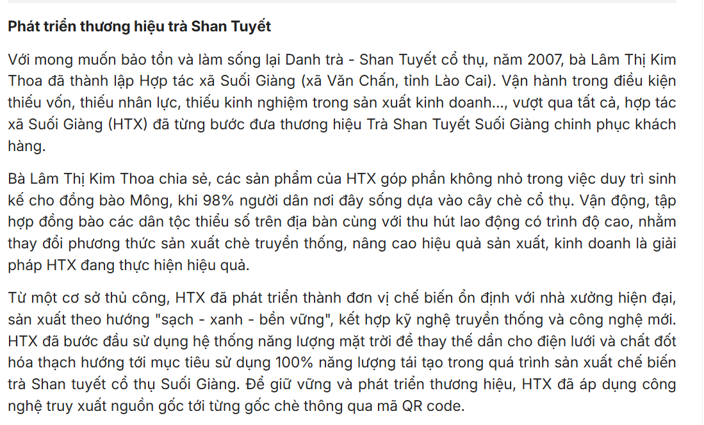

Ảnh 2.1. Bài viết “Nâng tầm trà Shan Tuyết Suối Giàng, góp phần phát triển kinh tế - xã hội vùng dân tộc thiểu số và miền núi”
Trong các tác phẩm khảo sát, không gian kinh tế là một trong những không gian xuất hiện nổi bật của phụ nữ DTTS. Điều này được thể hiện rõ qua bài viết “Nâng tầm trà Shan Tuyết Suối Giàng, góp phần phát triển kinh tế - xã hội vùng dân tộc thiểu số và miền núi”. Mặc dù nội dung bài viết tập trung vào phát triển thương hiệu trà Shan Tuyết Suối Giàng, song phụ nữ DTTS không xuất hiện với tư cách là những lao động sản xuất đơn thuần mà được đặt trong vai trò chủ thể của quá trình phát triển kinh tế địa phương.
Nhân vật trung tâm của bài viết là bà Lâm Thị Kim Thoa - người sáng lập Hợp tác xã Suối Giàng. Thông qua câu chuyện khởi nghiệp của bà, Báo PNVN đã xây dựng hình ảnh người phụ nữ vùng DTTS có tư duy đổi mới, chủ động tổ chức sản xuất, ứng dụng khoa học công nghệ và phát triển thương hiệu sản phẩm địa phương. Không gian xuất hiện của nhân vật không còn bó hẹp trong phạm vi gia đình hay các công việc nội trợ truyền thống mà được mở rộng sang không gian quản trị hợp tác xã, sản xuất hàng hóa và xúc tiến thương mại.
Đáng chú ý, bài viết nhấn mạnh năng lực chuyển đổi số, công nghệ và đổi mới, thể hiện năng lực số và nhận thức của phụ nữ DTTS có sự nâng cao qua quá trình chuyển đổi từ sản xuất thủ công sang sản xuất hiện đại thông qua việc ứng dụng năng lượng tái tạo, truy xuất nguồn gốc bằng mã QR, thương mại số và hướng tới các thị trường quốc tế. Trong quá trình đó, phụ nữ DTTS được tái hiện như những chủ thể có khả năng thích ứng với kinh tế thị trường và chuyển đổi số, thay vì hình ảnh thụ động hoặc phụ thuộc vốn thường xuất hiện trong các định kiến xã hội về phụ nữ vùng DTTS.
Không gian kinh tế trong bài viết còn được mở rộng từ phạm vi cá nhân sang phạm vi cộng đồng. Thành công của Hợp tác xã Suối Giàng không chỉ mang ý nghĩa kinh doanh mà còn tạo sinh kế cho người dân địa phương, “khi 98% đồng bào Mông tại Suối Giàng sống dựa vào cây chè cổ thụ”. Qua đó, Báo PNVN không chỉ phản ánh sự thành công của một cá nhân mà còn nhấn mạnh vai trò dẫn dắt, kết nối cộng đồng và tạo động lực phát triển kinh tế của phụ nữ DTTS.
Ngoài ra, một tác phẩm tiêu biểu khác cho việc Báo PNVN xây dựng hình ảnh phụ nữ DTTS trong không gian kinh tế là bài viết “Sìn Hồ, Lai Châu: Phụ nữ dân tộc thiểu số phát triển cây dược liệu để vươn lên thoát nghèo”. Thông qua câu chuyện chuyển đổi cơ cấu cây trồng tại huyện Sìn Hồ, bài viết đã khắc họa hình ảnh phụ nữ DTTS không còn là nhóm lao động sản xuất tự cung tự cấp mà đang từng bước tham gia vào nền kinh tế hàng hóa và chuỗi giá trị nông nghiệp hiện đại.
Không gian xuất hiện của phụ nữ trong bài viết gắn liền với các vùng trồng dược liệu, các hợp tác xã sản xuất và các mô hình liên kết kinh tế địa phương. Họ được đặt trong vai trò những người trực tiếp tham gia sản xuất, sơ chế, chế biến và tiêu thụ sản phẩm dược liệu. Đặc biệt, việc nhiều phụ nữ tham gia hợp tác xã hoặc liên kết với doanh nghiệp đã cho thấy sự chuyển dịch từ hình thức lao động cá thể sang mô hình kinh tế tập thể và kinh tế thị trường.
Bài viết nhấn mạnh sự thay đổi trong phương thức sản xuất của đồng bào dân tộc thiểu số khi chuyển từ canh tác cây lương thực truyền thống sang phát triển các loại cây dược liệu có giá trị kinh tế cao như sâm Lai Châu, đương quy, atisô hay đỗ trọng. Trong quá trình đó, phụ nữ DTTS được phản ánh như những chủ thể tích cực của quá trình chuyển đổi sinh kế. Phát biểu của chị Chẻo Thị Hoa, người dân tộc Dao ở xã Sà Dề Phìn, cho thấy phụ nữ không chỉ là người thụ hưởng chính sách hỗ trợ phát triển kinh tế mà còn là lực lượng trực tiếp tạo ra thu nhập và cải thiện đời sống gia đình.
Đáng chú ý, bài viết còn phản ánh xu hướng gia tăng vai trò kinh tế của phụ nữ DTTS thông qua việc tham gia các hoạt động chế biến, đóng gói sản phẩm và thành lập hợp tác xã. Trường hợp Hợp tác xã Nông sản Dược liệu Cao nguyên Sìn Hồ liên kết với gần 70 hộ dân để phát triển vùng nguyên liệu hữu cơ cho thấy phụ nữ DTTS không chỉ tham gia sản xuất mà còn từng bước tham gia vào các hoạt động quản lý, liên kết thị trường và phát triển thương hiệu sản phẩm địa phương.
Những tác phẩm như “Sìn Hồ, Lai Châu: Phụ nữ dân tộc thiểu số phát triển cây dược liệu để vươn lên thoát nghèo” hay “Nâng tầm trà Shan Tuyết Suối Giàng, góp phần phát triển kinh tế - xã hội vùng dân tộc thiểu số và miền núi” đã phản ánh rõ nét hình ảnh người phụ nữ DTTS trong không gian phát triển kinh tế, nơi họ trở thành chủ thể tạo ra giá trị và đóng góp cho cộng đồng.
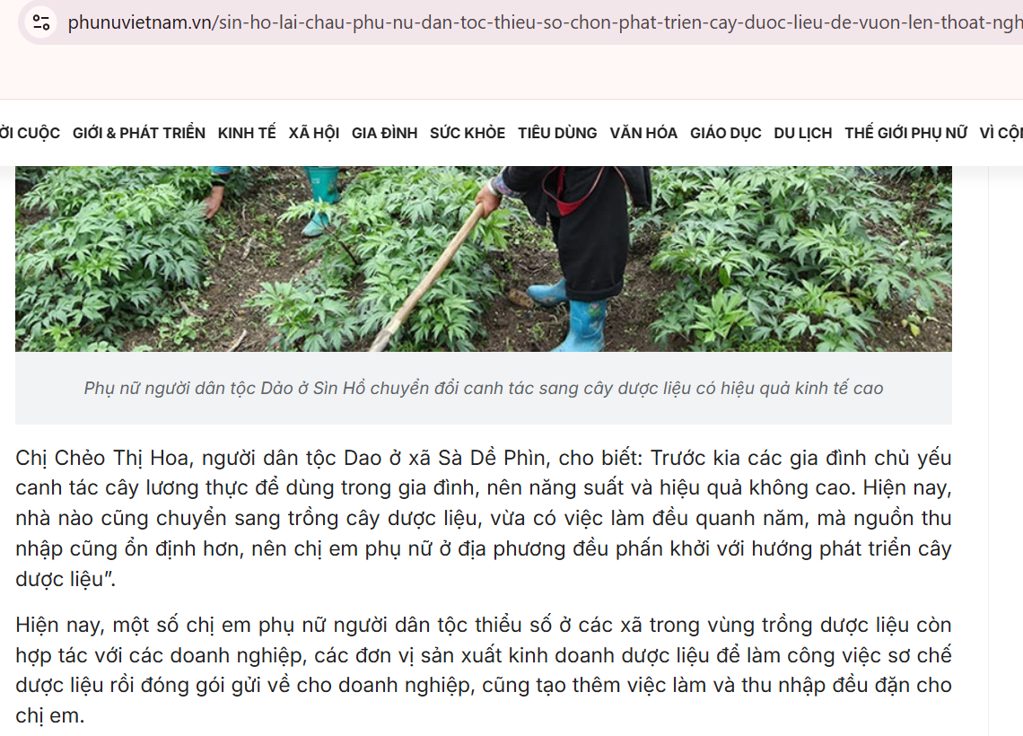

Ảnh 2.2. Bài viết “Sìn Hồ, Lai Châu: Phụ nữ dân tộc thiểu số phát triển cây dược liệu để vươn lên thoát nghèo”

Dưới góc độ lý thuyết tái trình hiện của Stuart Hall, các bài viết đã góp phần kiến tạo hình ảnh phụ nữ DTTS như những chủ thể kinh tế năng động, có năng lực lãnh đạo và khả năng tạo ra sự thay đổi trong cộng đồng. Hình ảnh này đối lập với những khuôn mẫu truyền thống vốn thường gắn phụ nữ DTTS với nghèo đói, lạc hậu hoặc phụ thuộc kinh tế. Thông qua việc lựa chọn nhân vật điển hình và nhấn mạnh yếu tố đổi mới sáng tạo, Báo PNVN đã góp phần xây dựng một hình ảnh tích cực hơn về phụ nữ DTTS trong tiến trình phát triển kinh tế - xã hội vùng dân tộc thiểu số và miền núi hiện nay.

2.2.3. Khung lãnh đạo và tham gia cộng đồng
Bên cạnh không gian kinh tế, Báo PNVN còn tái hiện phụ nữ DTTS trong không gian cộng đồng với tư cách là những chủ thể tham gia lãnh đạo, quản lý và thúc đẩy sự thay đổi xã hội tại địa phương. Không gian cộng đồng là nơi hình ảnh phụ nữ DTTS được thể hiện như những tác nhân của sự thay đổi xã hội. Đây cũng là dạng không gian xuất hiện khá phổ biến trong các tác phẩm thuộc Dự án 8.
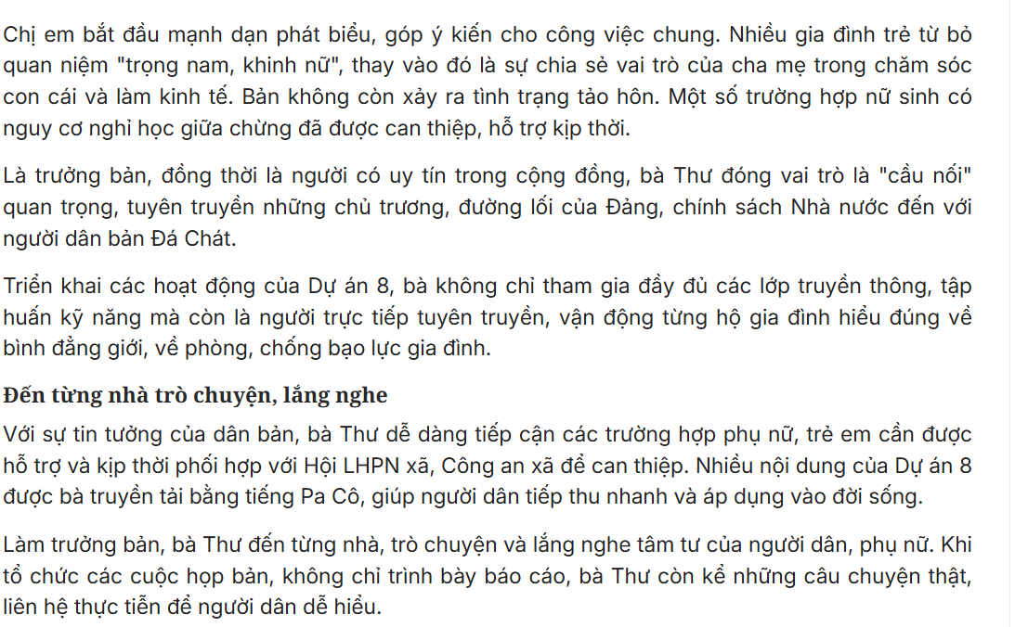

Ảnh 2.3. Bài viết viết "Nữ trưởng bản đi gõ cửa từng nhà tuyên truyền về bình đẳng giới"
Điều này được thể hiện rõ qua bài viết “Nữ trưởng bản đi gõ cửa từng nhà tuyên truyền về bình đẳng giới”, phản ánh câu chuyện của bà Hồ Thị Thư, Trưởng bản Đá Chát (xã Trường Sơn, tỉnh Quảng Trị).
Khác với hình ảnh phụ nữ DTTS thường bị gắn với không gian gia đình hoặc vị trí thụ động trong đời sống cộng đồng, nhân vật Hồ Thị Thư xuất hiện với vai trò người lãnh đạo bản làng. Ngay từ phần mở đầu, bài viết đã đặt nhân vật trong bối cảnh một cộng đồng vốn chịu ảnh hưởng mạnh bởi tư tưởng trọng nam quyền lực, nơi “người đàn ông được xem là người quyết định việc lớn”. Việc một phụ nữ được bầu làm trưởng bản vì vậy mang ý nghĩa vượt qua những định kiến giới đã tồn tại lâu đời trong cộng đồng dân cư vùng DTTS.
Không gian xuất hiện của nhân vật không giới hạn trong các cuộc họp hành hay hoạt động hành chính mà trải rộng trong toàn bộ đời sống cộng đồng. Bà Thư xuất hiện tại các cuộc họp bản, các lớp tập huấn của Dự án 8, trong các hoạt động tuyên truyền phòng chống bạo lực gia đình và đặc biệt là những lần trực tiếp đến từng hộ dân để vận động thay đổi nhận thức về bình đẳng giới. Hình ảnh “đi gõ cửa từng nhà” được sử dụng như một biểu tượng cho phương thức lãnh đạo gần dân, dựa trên đối thoại và thuyết phục thay vì áp đặt mệnh lệnh hành chính.
Thông qua cách lựa chọn chi tiết và lời kể của nhân vật, bài viết làm nổi bật những phẩm chất như bản lĩnh, trách nhiệm, sự kiên trì và tinh thần cống hiến của người phụ nữ DTTS. Khi đối diện với những nghi ngờ về năng lực lãnh đạo chỉ vì là phụ nữ, bà Hồ Thị Thư không phản ứng bằng tranh luận mà bằng hành động thực tế và hiệu quả công việc. Điều này góp phần xây dựng hình ảnh người phụ nữ DTTS có năng lực lãnh đạo và khả năng tạo ảnh hưởng tích cực đối với cộng đồng.
Đáng chú ý, vai trò xã hội của nhân vật không chỉ dừng lại ở chức danh trưởng bản mà còn được thể hiện như một “cầu nối” giữa chính sách và người dân. Bà vừa là người truyền tải các nội dung của Dự án 8, vừa là người phát hiện, hỗ trợ và kết nối các trường hợp phụ nữ, trẻ em cần được bảo vệ. Thông qua đó, Báo Phụ nữ Việt Nam đã xây dựng hình ảnh phụ nữ DTTS như những tác nhân thay đổi xã hội, có khả năng dẫn dắt cộng đồng trong quá trình thúc đẩy bình đẳng giới.
Kế tiếp là bài viết được trình bày bằng hình thức E-magazine “Tổ truyền thông cộng đồng giúp người Chứt nâng cao nhận thức, xóa bỏ hủ tục” đăng tháng 6/2025.
Khác với những bài viết tập trung vào phát triển sinh kế hoặc quyền năng kinh tế, tác phẩm này tái hiện không gian cộng đồng của người Chứt tại bản Rào Tre (Hà Tĩnh) như một môi trường đang chuyển biến mạnh mẽ dưới tác động của truyền thông và các hoạt động nâng cao nhận thức. Trong không gian đó, phụ nữ DTTS không xuất hiện với vai trò đối tượng thụ hưởng đơn thuần mà từng bước trở thành chủ thể của sự thay đổi.
Bài viết dành dung lượng đáng kể để khắc họa vai trò của bà Hồ Thị Kiên – Trưởng bản Rào Tre, đồng thời là Tổ phó Tổ truyền thông cộng đồng. Nhân vật được xây dựng như một người lãnh đạo cộng đồng am hiểu phong tục, tập quán địa phương, có khả năng thuyết phục và kết nối người dân. Hình ảnh người phụ nữ dân tộc Chứt trực tiếp tổ chức các buổi truyền thông, vận động bà con xóa bỏ hôn nhân cận huyết, tảo hôn và bạo lực gia đình cho thấy sự dịch chuyển rõ rệt trong cách báo chí kiến tạo hình ảnh phụ nữ DTTS: từ vị trí chịu tác động của các hủ tục sang vị trí tham gia giải quyết các vấn đề xã hội.
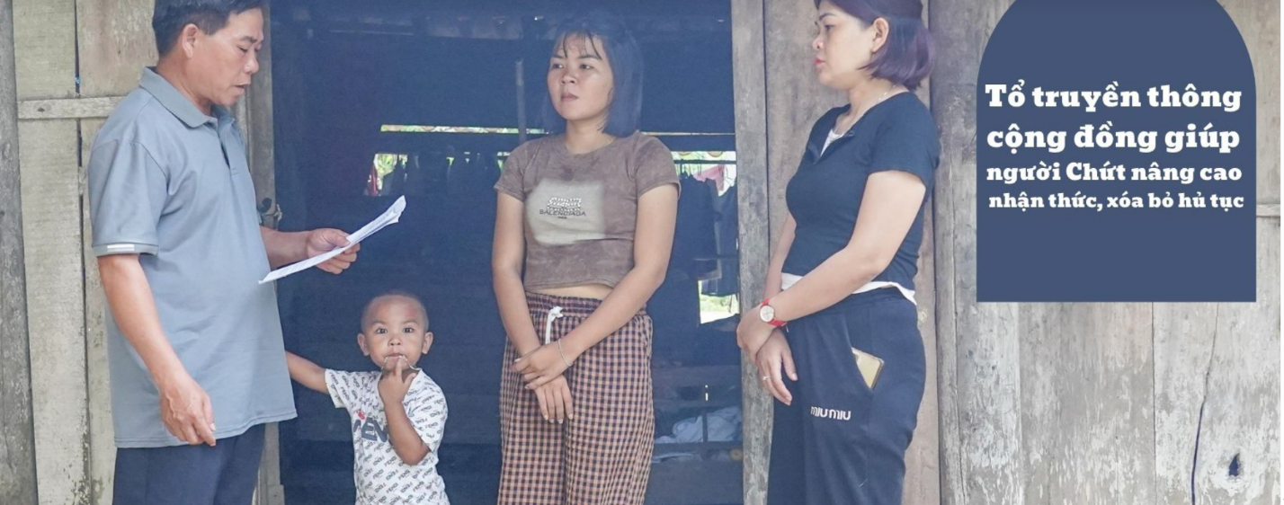

Ảnh 2.4. "Tổ truyền thông cộng đồng giúp người Chứt nâng cao nhận thức, xóa bỏ hủ tục"
Không gian xuất hiện của phụ nữ trong bài viết cũng được mở rộng đáng kể. Nhân vật không chỉ hiện diện trong gia đình mà còn tham gia các buổi sinh hoạt cộng đồng, các lớp tập huấn, các hoạt động tuyên truyền và quá trình ra quyết định tại địa phương. Đặc biệt, bài viết ghi nhận sự thay đổi trong nhận thức của phụ nữ Chứt khi "bắt đầu biết tự bảo vệ mình, mạnh dạn chia sẻ và đấu tranh trước những bất công trong gia đình và xã hội". Đây là biểu hiện rõ nét của quá trình trao quyền xã hội cho phụ nữ DTTS thông qua truyền thông và giáo dục cộng đồng.
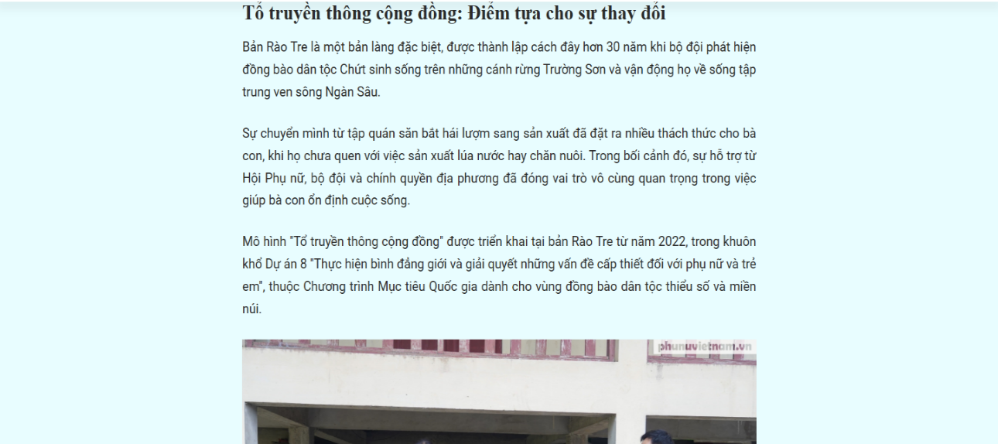

Ảnh 2.5. Bài viết "Tổ truyền thông cộng đồng giúp người Chứt nâng cao nhận thức, xóa bỏ hủ tục"
Bên cạnh đó, bài viết còn phản ánh sự thay đổi về vai trò xã hội của phụ nữ thông qua trường hợp chị Hồ Thị Khuyên. Từ vị thế thụ động trong đời sống gia đình, nhân vật đã chủ động tiếp cận kiến thức, nâng cao kỹ năng chăm sóc con cái, quản lý gia đình và phát triển kinh tế hộ. Điều này cho thấy Báo PNVN không chỉ phản ánh kết quả của các chương trình bình đẳng giới mà còn làm nổi bật năng lực thích ứng và khả năng tự thay đổi của chính phụ nữ DTTS.
Thông qua câu chuyện của cộng đồng người Chứt tại Rào Tre, Báo PNVN đã góp phần xây dựng hình ảnh phụ nữ DTTS như những chủ thể tích cực trong quá trình phát triển cộng đồng, có tiếng nói, có khả năng lãnh đạo và tham gia giải quyết các vấn đề xã hội. Đây là một trong những biểu hiện rõ nhất của xu hướng truyền thông nhằm phá vỡ các khuôn mẫu giới truyền thống vốn xem phụ nữ DTTS là nhóm yếu thế, phụ thuộc hoặc bị động trong đời sống cộng đồng.
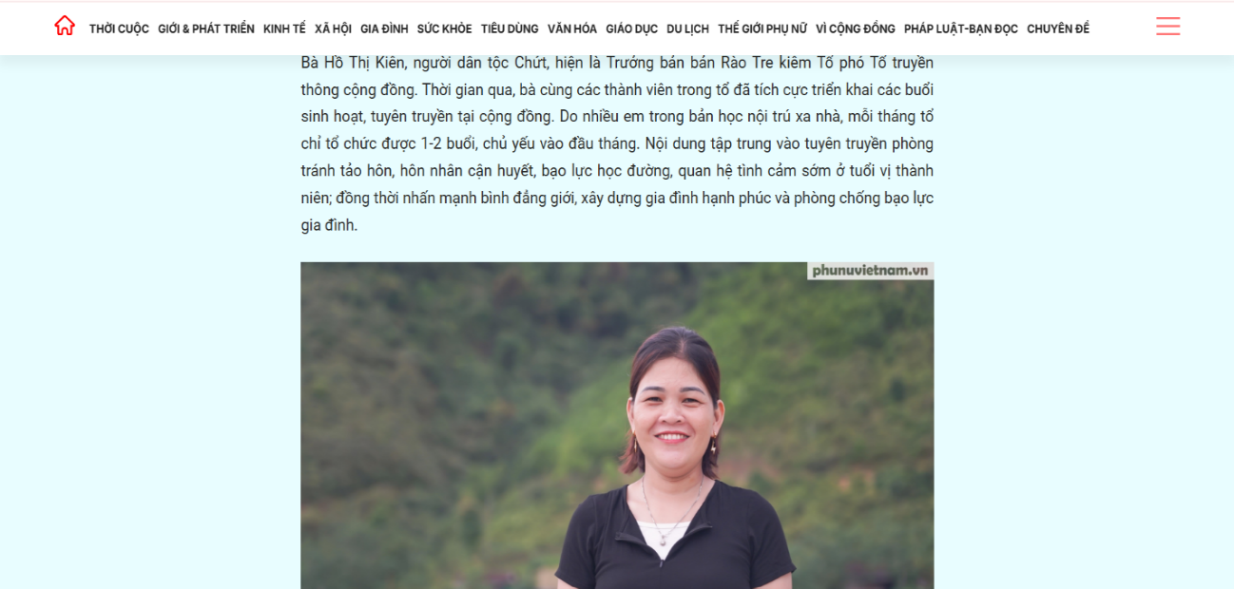

Ảnh 2.6. Bài viết "Tổ truyền thông cộng đồng giúp người Chứt nâng cao nhận thức, xóa bỏ hủ tục"
Về hình thức thể hiện, tác phẩm được xây dựng dưới dạng Emagazine với hệ thống ảnh tư liệu phong phú, bố cục kể chuyện theo tuyến nhân vật và các lớp thông tin đan xen giữa hiện trạng – nguyên nhân – giải pháp – kết quả. Việc sử dụng Emagazine giúp tác phẩm tạo được chiều sâu thông tin, tăng khả năng dẫn dắt cảm xúc và giúp độc giả hình dung rõ nét hơn về đời sống của cộng đồng người Chứt tại bản Rào Tre.
Ưu điểm nổi bật của hình thức này là cho phép kết hợp hiệu quả giữa văn bản, ảnh chân dung nhân vật, ảnh sinh hoạt cộng đồng và các trích dẫn trực tiếp. Nhờ đó, câu chuyện về bình đẳng giới không còn mang tính tuyên truyền khô cứng mà trở nên sinh động, gần gũi và giàu tính nhân văn. Các hình ảnh về bà Hồ Thị Kiên, các buổi tuyên truyền cộng đồng hay cuộc sống thường ngày của người Chứt góp phần tăng tính xác thực và sức thuyết phục cho nội dung.
Tuy nhiên, Emagazine cũng bộc lộ một số hạn chế. Nội dung bài viết có xu hướng nhấn mạnh các kết quả tích cực của mô hình truyền thông cộng đồng, trong khi chưa dành nhiều dung lượng phân tích những khó khăn, thách thức hoặc các trường hợp chưa thay đổi nhận thức. Bên cạnh đó, việc sử dụng nhiều lời kể từ cán bộ quản lý và người thực hiện dự án khiến tiếng nói phản biện hoặc góc nhìn đa chiều của cộng đồng chưa thực sự nổi bật. Đây cũng là hạn chế khá phổ biến trong các sản phẩm báo chí thuộc nhóm truyền thông chính sách và phát triển cộng đồng hiện nay.
Dưới góc độ lý thuyết tái trình hiện, bài viết đã góp phần phá vỡ khuôn mẫu truyền thống coi phụ nữ DTTS là nhóm yếu thế hoặc phụ thuộc vào nam giới. Thay vào đó, phụ nữ được tái hiện như những chủ thể có quyền lực xã hội, có tiếng nói trong cộng đồng và có khả năng tạo ra sự thay đổi trong các vấn đề liên quan đến giới. Đây là một biểu hiện rõ nét của xu hướng truyền thông trao quyền cho phụ nữ DTTS trên Báo Phụ nữ Việt Nam trong giai đoạn nghiên cứu.

2.2.4. Khung văn hóa bản địa
Bên cạnh không gian kinh tế và không gian cộng đồng, Báo PNVN còn thường xuyên đặt phụ nữ DTTS trong không gian văn hóa, nơi họ xuất hiện với vai trò chủ thể gìn giữ và trao truyền các giá trị văn hóa truyền thống của dân tộc. Điều này được thể hiện rõ trong bài viết “Nghệ nhân dân gian là 'bảo tàng sống' gìn giữ văn hóa dân tộc Lự”.
Khác với các bài viết phản ánh hoạt động sản xuất hoặc tham gia quản lý cộng đồng, tác phẩm này tập trung khắc họa hình ảnh những nghệ nhân dân gian người Lự như những người lưu giữ ký ức tập thể của cộng đồng. Không gian xuất hiện của phụ nữ không còn là gia đình hay nơi lao động sản xuất mà được mở rộng sang không gian thực hành văn hóa, bao gồm các câu lạc bộ dân ca, dân vũ, các nghi lễ truyền thống, hoạt động dệt thổ cẩm và các lễ hội cộng đồng.
Vai trò | Dẫn chứng trong bài
Người lưu giữ văn hóa | Nhớ dân ca, lễ tục, nghề dệt
Người truyền dạy văn hóa | Dạy lớp trẻ múa, hát, dệt
Người quảng bá văn hóa | Tham gia lễ hội, hoạt động du lịch cộng đồng

Bảng 2.3. Vai trò văn hóa bản địa trong bài viết “Nghệ nhân dân gian là ‘bảo tàng sống’ gìn giữ văn hóa dân tộc Lự”
Điểm đáng chú ý trong bài viết này cho thấy, Báo PNVN đề cập tới người phụ nữ DTTS với tên gọi là “người bảo tồn” thay vì là “người được bảo tồn”, thể hiện sự chủ động và không con ở thế thụ động nữa, từ vị thế đối tượng văn hóa sang chủ thể văn hóa.
Bài viết nhấn mạnh vai trò của những phụ nữ lớn tuổi trong việc bảo tồn tri thức bản địa thông qua hình thức truyền khẩu và truyền nghề. Họ được mô tả là những người thuộc lòng các làn điệu dân ca cổ, hiểu biết sâu sắc về phong tục tập quán, đồng thời nắm giữ các kỹ thuật thủ công truyền thống như dệt vải, nhuộm chàm và thêu hoa văn. Cách tiếp cận này cho thấy Báo PNVN không chỉ nhìn nhận phụ nữ DTTS như người thực hành văn hóa mà còn là chủ thể sở hữu tri thức văn hóa của cộng đồng.
Đáng chú ý, bài viết sử dụng hình ảnh “bảo tàng sống” để định danh các nghệ nhân dân gian. Đây là một cách diễn đạt mang tính biểu tượng, góp phần nâng cao vị thế xã hội của phụ nữ DTTS. Thay vì được nhìn nhận như những người phụ nữ bình thường trong đời sống bản làng, họ được tái hiện như những "kho dữ liệu sống", những người lưu giữ ký ức tập thể và đảm nhận trách nhiệm kết nối giữa quá khứ với hiện tại.
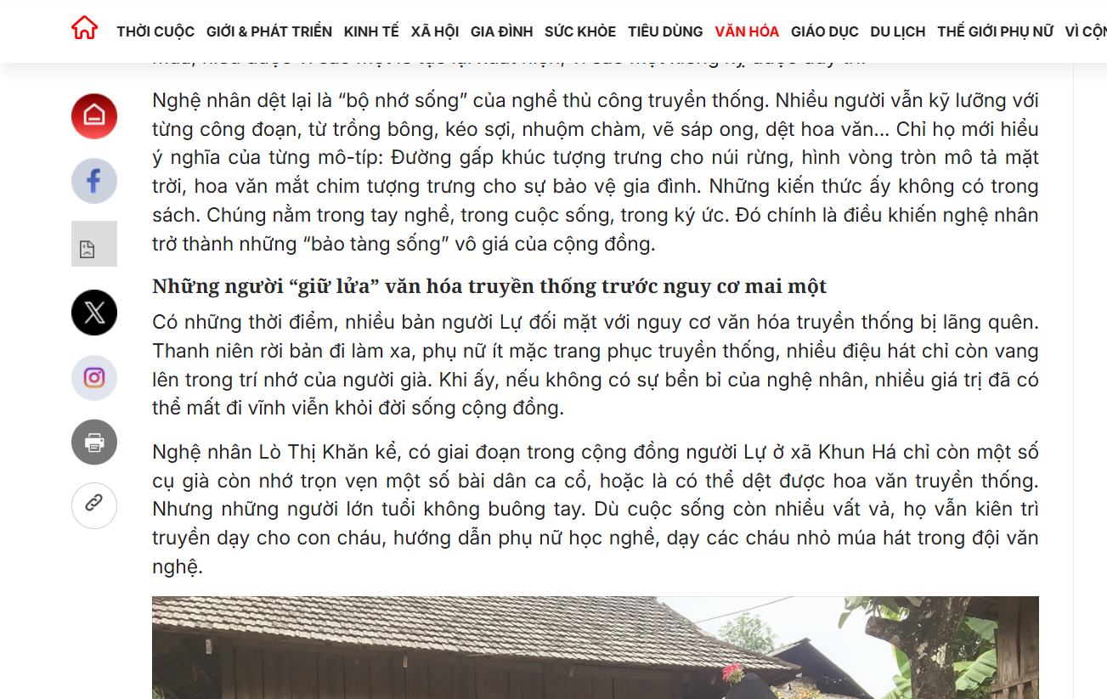

Ảnh 2.7. Bài viết “Nghệ nhân dân gian là ‘bảo tàng sống’ gìn giữ văn hóa dân tộc Lự”
Không gian văn hóa trong bài viết còn được mở rộng sang hoạt động truyền dạy cho thế hệ trẻ. Các nghệ nhân không chỉ bảo tồn mà còn trực tiếp hướng dẫn thanh thiếu niên học dân ca, dân vũ, học nghề dệt và thực hành các nghi lễ truyền thống. Điều này cho thấy vai trò chủ động của phụ nữ DTTS trong quá trình tái sản xuất văn hóa, góp phần duy trì tính liên tục của bản sắc dân tộc trong bối cảnh hiện đại hóa và hội nhập.
Thông qua việc xây dựng hình ảnh các nghệ nhân dân gian người Lự, Báo Phụ nữ Việt Nam đã góp phần khẳng định vị thế của phụ nữ DTTS trong đời sống văn hóa cộng đồng. Họ không chỉ là người lưu giữ các giá trị truyền thống mà còn là chủ thể sáng tạo, truyền bá và phát triển văn hóa dân tộc. Đây là một biểu hiện quan trọng của xu hướng truyền thông trao quyền, góp phần phá vỡ khuôn mẫu định kiến coi phụ nữ DTTS chỉ gắn với các công việc nội trợ hoặc vai trò phụ thuộc trong gia đình.
Không chỉ thay đổi về không gian xuất hiện, đặc điểm tính cách của phụ nữ DTTS trên Báo Phụ nữ Việt Nam cũng có sự chuyển biến rõ nét. Thay vì hình ảnh cam chịu, phụ thuộc vốn thường xuất hiện trong các khuôn mẫu giới truyền thống, các nhân vật nữ DTTS được khắc họa với những phẩm chất như chủ động, tự tin, kiên trì, trách nhiệm và giàu tinh thần cống hiến.
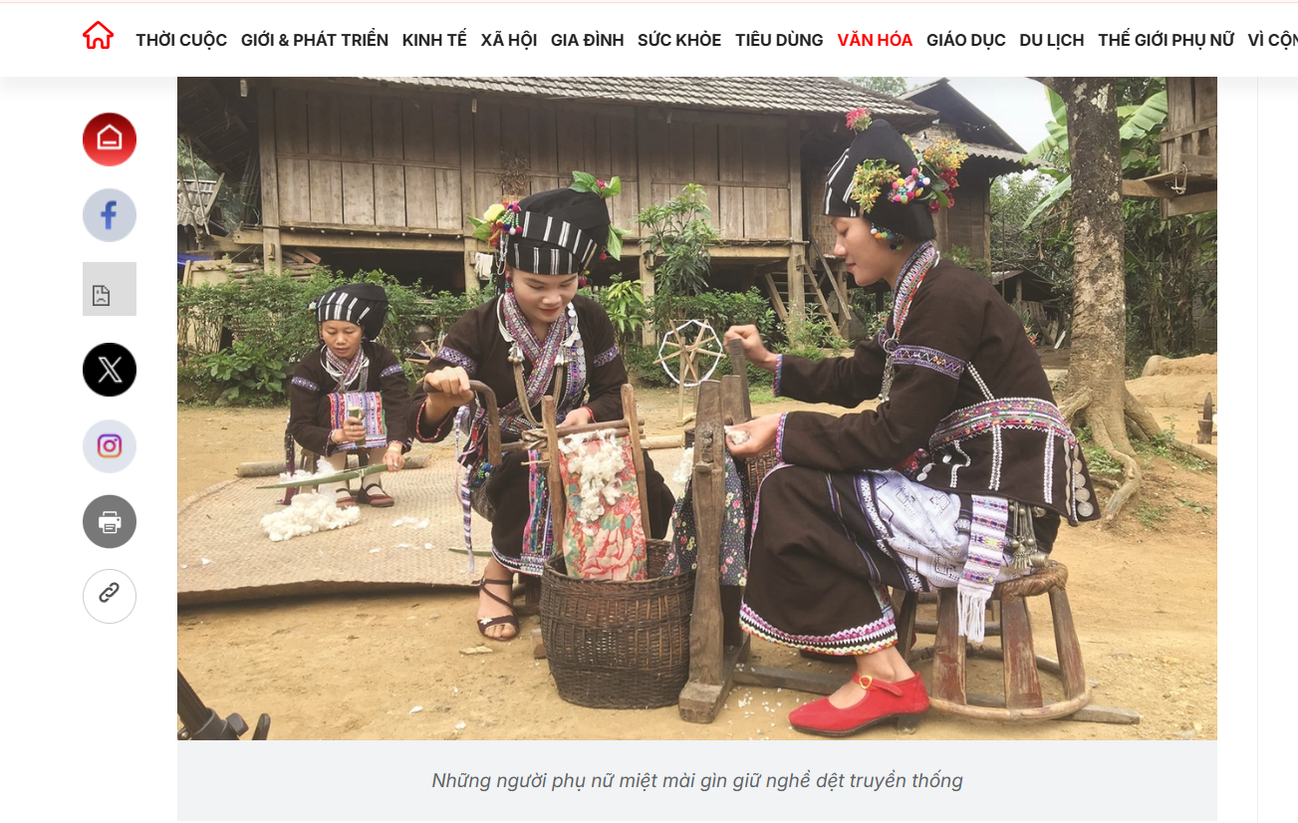

Ảnh 2.8. Bài viết “Nghệ nhân dân gian là ‘bảo tàng sống’ gìn giữ văn hóa dân tộc Lự”
Đặc biệt, nhiều bài viết nhấn mạnh khả năng vượt khó, tinh thần tự học và ý chí vươn lên của phụ nữ DTTS. Các nhân vật không chỉ chủ động thay đổi cuộc sống của bản thân mà còn trở thành những người truyền cảm hứng cho cộng đồng. Điều này thể hiện rõ trong các bài viết về phụ nữ tham gia xóa mù chữ, khởi nghiệp hoặc phát triển mô hình kinh tế tập thể.
Về vai trò xã hội, kết quả khảo sát cho thấy phụ nữ DTTS được tái hiện dưới nhiều vai trò khác nhau như người lao động sản xuất, người lãnh đạo cộng đồng, người giữ gìn bản sắc văn hóa, người truyền cảm hứng và chủ thể tham gia phát triển địa phương. Đây là một sự thay đổi đáng kể so với cách thể hiện truyền thống vốn chủ yếu giới hạn phụ nữ trong vai trò nội trợ và chăm sóc gia đình.
Ngoài ra, với bài viết “Hồn cốt hôn nhân nơi non cao xứ Nghệ” là một ví dụ tiêu biểu. Tác phẩm tái hiện nhiều phong tục cưới hỏi đặc sắc của đồng bào Thái và Khơ Mú như tục ở rể, chuẩn bị của hồi môn, nghi lễ rửa chân cô dâu - chú rể hay nghi thức rước dâu vào thời điểm rạng đông.
Trong bài viết này, người phụ nữ không chỉ là đối tượng tham gia nghi lễ mà còn là người gìn giữ và truyền tải các giá trị văn hóa truyền thống. Hình ảnh người con gái Thái tự tay chuẩn bị chăn bông, gối, váy áo và các vật dụng làm của hồi môn cho thấy vai trò của phụ nữ trong việc lưu truyền nghề thủ công, đồng thời thể hiện những chuẩn mực văn hóa về sự khéo léo, trách nhiệm và lòng hiếu thảo.
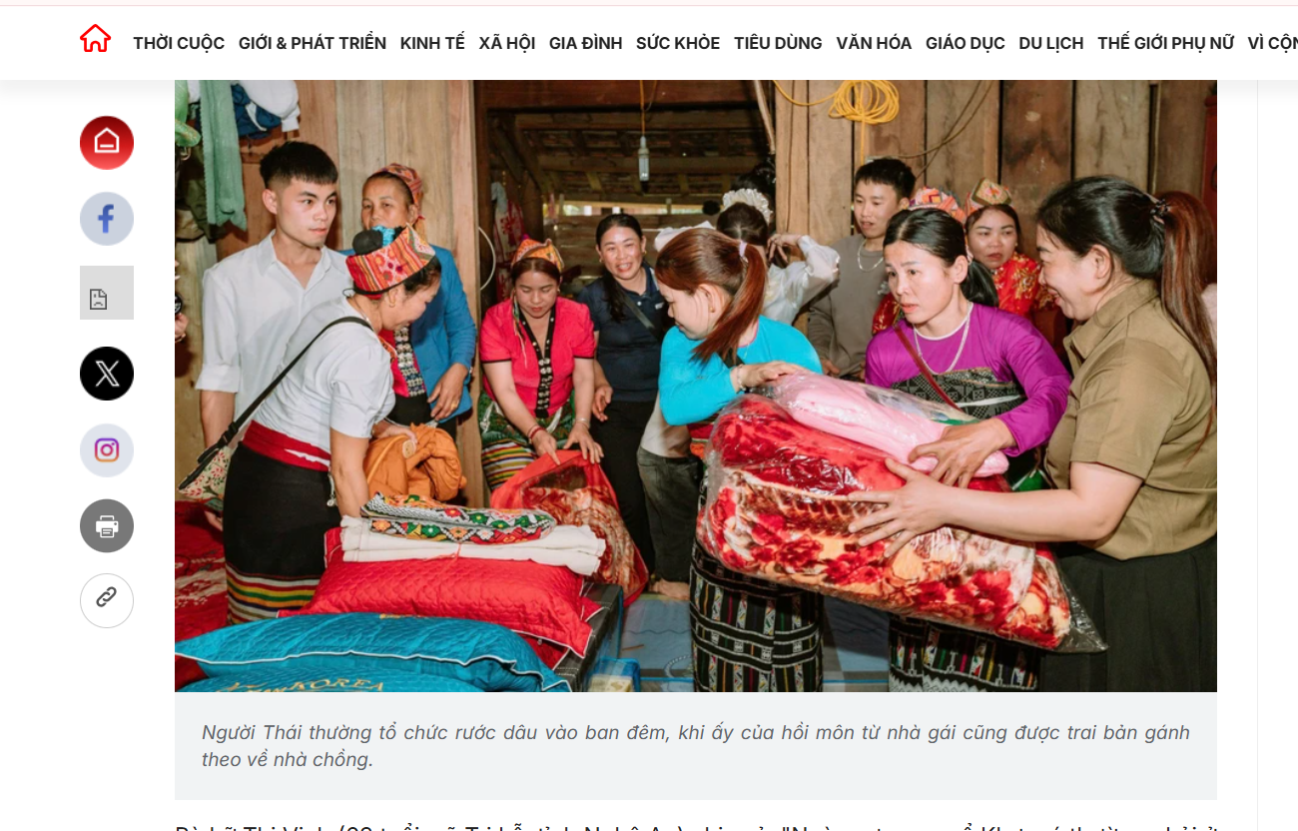

Ảnh 2.9. Bài viết "Hồn cốt hôn nhân nơi non cao xứ Nghệ
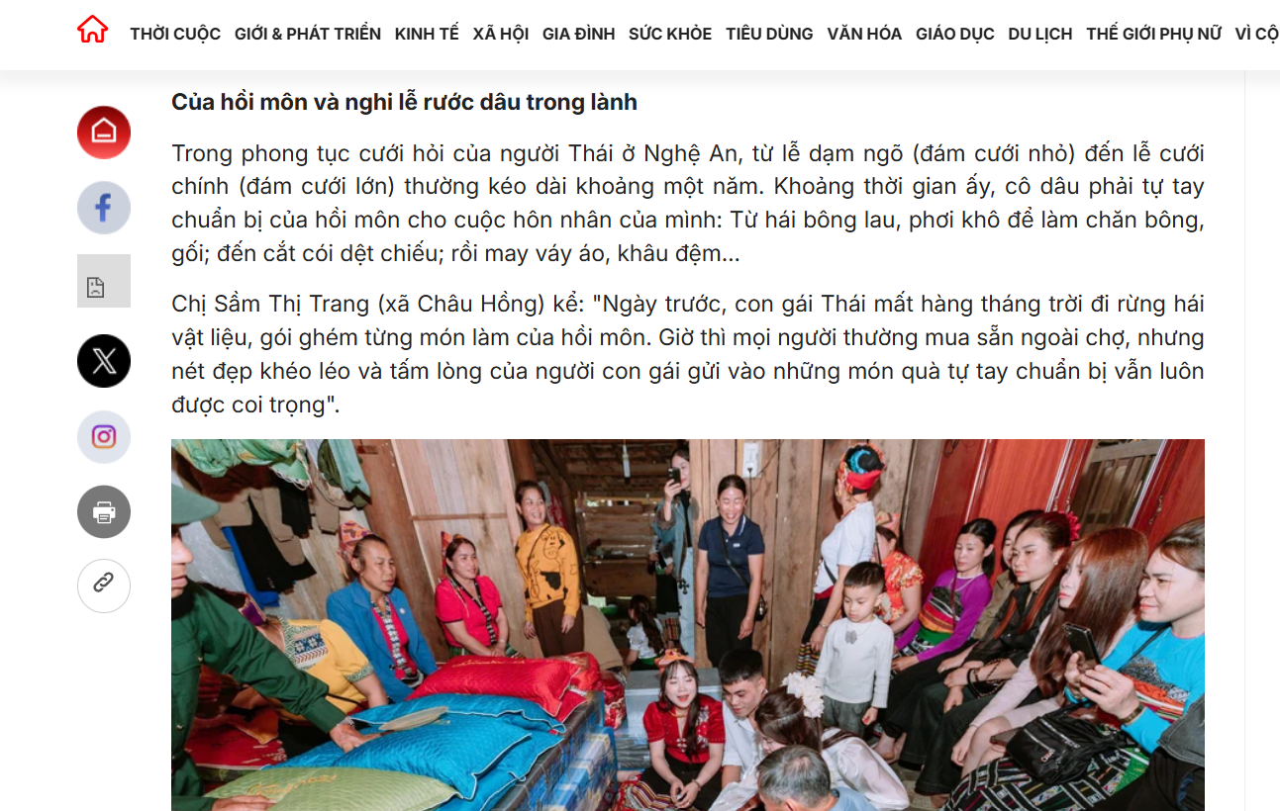

Ảnh 2.10. Bài viết "Hồn cốt hôn nhân nơi non cao xứ Nghệ"
Thông qua lời kể của các nhân vật nữ như bà Lữ Thị Vinh, chị Sầm Thị Trang hay chị Lô Thị Lan, bài báo góp phần lý giải ý nghĩa nhân văn đằng sau các phong tục cưới hỏi truyền thống. Các nghi lễ không được mô tả như những tập quán lạc hậu mà được đặt trong bối cảnh văn hóa cộng đồng, phản ánh đạo lý “uống nước nhớ nguồn”, sự biết ơn cha mẹ và trách nhiệm của mỗi cá nhân đối với gia đình.
Đây là điểm khác biệt đáng chú ý trong cách thể hiện của Báo Phụ nữ Việt Nam khi tiếp cận văn hóa dân tộc từ góc nhìn của người trong cuộc, đặc biệt là phụ nữ DTTS.
Cả hai bài viết đều cho thấy văn hóa không chỉ được bảo tồn vì giá trị truyền thống mà còn trở thành nguồn lực phục vụ phát triển kinh tế - xã hội và du lịch cộng đồng.
Trong bài viết về nghệ nhân dân tộc Lự, các nữ nghệ nhân được xem là lực lượng nòng cốt trong việc xây dựng đời sống văn hóa cơ sở, tổ chức các đội văn nghệ quần chúng, phục dựng lễ hội và tham gia các hoạt động du lịch cộng đồng. Văn hóa vì thế trở thành nguồn lực tạo sinh kế và quảng bá hình ảnh địa phương.

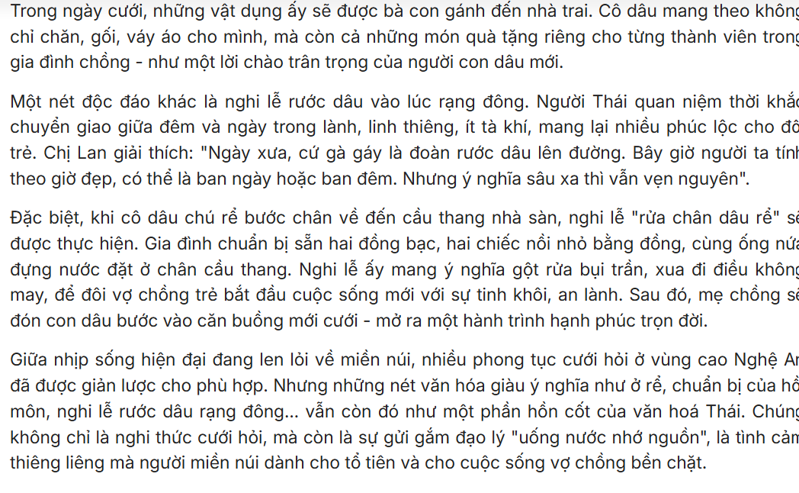

Ảnh 2.11. Bài viết "Hồn cốt hôn nhân nơi non cao xứ Nghệ"
Tương tự, bài viết về phong tục cưới hỏi của người Thái và Khơ Mú đã góp phần giới thiệu các giá trị văn hóa đặc sắc tới công chúng rộng rãi. Những nghi thức như ở rể, rửa chân dâu rể hay chuẩn bị của hồi môn được trình bày như những nét đẹp văn hóa có giá trị bảo tồn và khai thác trong phát triển du lịch văn hóa.
Qua đó, phụ nữ DTTS được thể hiện như những chủ thể tham gia vào quá trình chuyển hóa vốn văn hóa thành nguồn lực phát triển cộng đồng, thay vì chỉ là người thụ hưởng các chính sách bảo tồn văn hóa.
Từ các bài viết khảo sát có thể thấy Báo PNVN có xu hướng mở rộng cách tiếp cận đối với hình ảnh phụ nữ DTTS trong lĩnh vực văn hóa. Nếu trước đây phụ nữ thường được mô tả như người giữ gìn các phong tục truyền thống thì trong các tác phẩm giai đoạn nghiên cứu, họ được nhìn nhận như: Chủ thể lưu giữ tri thức văn hóa dân tộc; Người trực tiếp truyền dạy văn hóa cho thế hệ trẻ; Người thực hành và tái tạo các giá trị văn hóa trong đời sống đương đại; Tác nhân tham gia phát triển văn hóa gắn với du lịch và sinh kế cộng đồng.
Cách xây dựng hình ảnh này góp phần khắc phục định kiến lâu nay coi phụ nữ DTTS chỉ gắn với không gian gia đình và các hoạt động nội trợ, đồng thời khẳng định vai trò, vị thế và đóng góp của họ trong việc bảo tồn và phát huy bản sắc văn hóa dân tộc trong bối cảnh hiện đại hóa và hội nhập hiện nay.

2.2.5. Khung trình độ nhận thức
Kết quả khảo sát cho thấy Báo PNVN đã dành sự quan tâm đáng kể đến việc phản ánh quá trình nâng cao nhận thức, tiếp cận thông tin và làm chủ tri thức của phụ nữ dân tộc thiểu số trong bối cảnh chuyển đổi số. Khác với cách tiếp cận truyền thống vốn thường nhấn mạnh sự thiếu hụt về trình độ học vấn hay những hạn chế trong tiếp cận thông tin của phụ nữ vùng cao, nhiều tác phẩm đã cho thấy sự chuyển biến tích cực về năng lực nhận thức và khả năng thích ứng của nhóm đối tượng này trước những yêu cầu mới của xã hội.
Bài viết “Mở cánh cửa tri thức số cho người dân vùng dân tộc thiểu số” là một ví dụ tiêu biểu. Tác phẩm khắc họa bức tranh chuyển đổi số tại các địa phương miền núi thông qua việc mở rộng hạ tầng viễn thông, triển khai các tổ công nghệ số cộng đồng, tổ chức tập huấn kỹ năng số và phổ biến tri thức bằng ngôn ngữ dân tộc. Trong đó, phụ nữ DTTS được đặt ở vị trí trung tâm của quá trình tiếp nhận tri thức mới.
Bài báo cho thấy phụ nữ DTTS không còn chỉ là đối tượng thụ hưởng chính sách mà đang từng bước trở thành chủ thể của quá trình học tập và chuyển đổi nhận thức. Họ được tiếp cận các kỹ năng sử dụng công nghệ thông tin, thương mại điện tử, livestream bán hàng, tra cứu dịch vụ công trực tuyến và khai thác các nền tảng số phục vụ sản xuất, kinh doanh. Hình ảnh người phụ nữ vùng cao chủ động học hỏi kỹ thuật canh tác qua YouTube, sử dụng mạng xã hội để quảng bá sản phẩm hay tham gia các lớp đào tạo kỹ năng số đã góp phần xây dựng hình tượng người phụ nữ DTTS năng động, ham học hỏi và có khả năng thích ứng với sự phát triển của công nghệ hiện đại.
Đáng chú ý, tác phẩm đã thể hiện sự thay đổi về nhận thức của phụ nữ DTTS từ tư duy phụ thuộc sang tư duy chủ động tiếp cận tri thức. Theo bài viết, việc giảm nghèo thông tin không chỉ giúp người dân nâng cao năng lực sản xuất mà còn góp phần hình thành tinh thần tự lực, tự chủ, khuyến khích phụ nữ trở thành người kiến tạo sự thay đổi cho gia đình và cộng đồng. Đây là cách tiếp cận phù hợp với tinh thần trao quyền mà Báo Phụ nữ Việt Nam đang hướng tới trong truyền thông về phụ nữ DTTS.
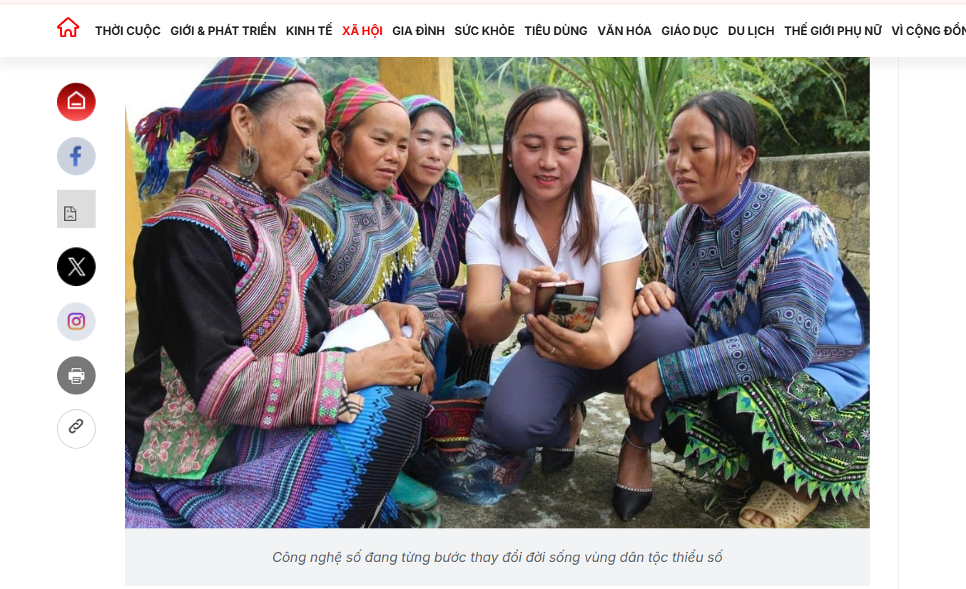

Ảnh 2.12. Bài viết "Mở cánh cửa tri thức số cho người dân vùng dân tộc thiểu số"
Tuy nhiên, bài viết vẫn bộc lộ một số hạn chế nhất định. Trước hết, nội dung chủ yếu phản ánh ở cấp độ chính sách và mô hình, trong khi tiếng nói trực tiếp của phụ nữ DTTS còn khá mờ nhạt. Ngoài một số hình ảnh minh họa về hoạt động tập huấn, bài viết chưa khai thác sâu các câu chuyện cá nhân để làm rõ quá trình thay đổi nhận thức của người phụ nữ sau khi tiếp cận công nghệ số.
Bên cạnh đó, tác phẩm sử dụng nhiều số liệu tổng hợp về chuyển đổi số và phát triển kinh tế địa phương nhưng chưa phân tích riêng những tác động cụ thể đối với phụ nữ DTTS. Điều này khiến hình ảnh phụ nữ trong bài đôi lúc bị hòa lẫn vào nhóm “người dân vùng dân tộc thiểu số” nói chung, làm giảm tính nổi bật của đối tượng nghiên cứu.
Ngoài ra, mặc dù bài báo đã đề cập tới những khó khăn như hạ tầng internet còn hạn chế, định kiến giới hay sự thiếu đồng bộ về tài liệu đa ngôn ngữ, nhưng các rào cản đặc thù mà phụ nữ DTTS phải đối mặt trong quá trình tiếp cận công nghệ số vẫn chưa được phân tích đầy đủ. Các yếu tố như gánh nặng việc nhà, hạn chế về trình độ học vấn hoặc khả năng sử dụng tiếng phổ thông chưa được đề cập sâu sắc.
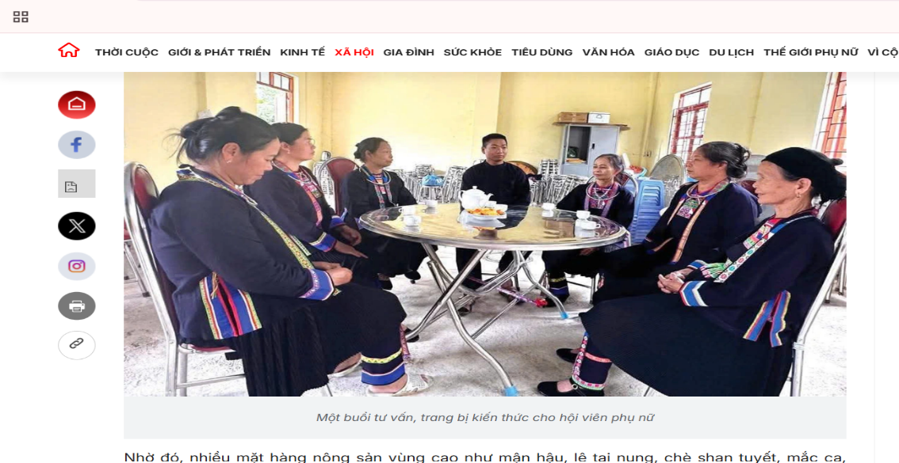

Ảnh 2.13. Bài viết "Mở cánh cửa tri thức số cho người dân vùng dân tộc thiểu số"
Bài viết “Phụ nữ dân tộc Mông địu con mới 9 tháng tuổi tới lớp học xóa mù chữ” phản ánh khá rõ nét hình ảnh phụ nữ dân tộc thiểu số trong quá trình nâng cao trình độ nhận thức thông qua giáo dục. Thông qua câu chuyện của những phụ nữ Mông ở các xã biên giới như Giàng Thị Sồng hay Giàng Thị Dế, tác phẩm cho thấy những rào cản kéo dài nhiều năm đối với việc học tập của phụ nữ dân tộc thiểu số, bao gồm nghèo đói, điều kiện địa lý khó khăn, kết hôn sớm và những định kiến giới trong gia đình và cộng đồng. Hình ảnh người mẹ trẻ địu con nhỏ đến lớp học xóa mù chữ hay người phụ nữ kiên trì đến lớp dù đang đau ốm đã khắc họa sinh động khát vọng tiếp cận tri thức của phụ nữ vùng cao. Đáng chú ý, bài viết không chỉ dừng lại ở việc phản ánh nhu cầu biết đọc, biết viết mà còn cho thấy sự chuyển biến trong nhận thức của phụ nữ dân tộc thiểu số khi họ nhận thức rõ giá trị của tri thức đối với cuộc sống. Việc biết chữ được gắn với khả năng đọc hướng dẫn sử dụng thuốc, tiếp cận dịch vụ y tế, thực hiện các thủ tục hành chính, chăm sóc con cái và phát triển kinh tế gia đình. Qua đó, tri thức được nhìn nhận như một công cụ giúp phụ nữ nâng cao năng lực tự chủ, giảm sự phụ thuộc vào người khác và từng bước cải thiện vị thế trong gia đình cũng như cộng đồng.
Bài viết có ưu điểm nổi bật ở việc xây dựng được những nhân vật điển hình giàu cảm xúc, giúp người đọc cảm nhận rõ nghị lực vượt khó và khát vọng học tập của phụ nữ dân tộc thiểu số. Các số liệu về hàng nghìn lớp học xóa mù chữ được triển khai tại nhiều tỉnh biên giới cũng góp phần mở rộng câu chuyện từ trường hợp cá nhân thành bức tranh chung về nỗ lực nâng cao dân trí cho phụ nữ vùng dân tộc thiểu số. Bên cạnh đó, tác phẩm còn làm nổi bật vai trò của các lực lượng xã hội, đặc biệt là Bộ đội Biên phòng, trong việc hỗ trợ phụ nữ tiếp cận giáo dục và tri thức. Tuy nhiên, bài viết vẫn còn một số hạn chế. Hình ảnh phụ nữ chủ yếu được thể hiện trong vai trò người học và đối tượng thụ hưởng các chương trình hỗ trợ, trong khi chưa phản ánh nhiều những trường hợp phụ nữ sau khi biết chữ đã trở thành chủ thể lan tỏa tri thức hoặc tham gia lãnh đạo cộng đồng. Tác phẩm cũng chưa phân tích sâu các nguyên nhân bất bình đẳng giới dẫn đến tình trạng mù chữ ở phụ nữ dân tộc thiểu số, cũng như chưa làm rõ những thay đổi về vị thế của họ trong gia đình sau khi được tiếp cận giáo dục. Vì vậy, dù đã góp phần khẳng định vai trò của giáo dục trong nâng cao nhận thức và năng lực của phụ nữ dân tộc thiểu số, bài viết vẫn chủ yếu xây dựng hình ảnh người phụ nữ trong hành trình tiếp cận tri thức hơn là hình ảnh những chủ thể tri thức có khả năng dẫn dắt và tạo ra sự thay đổi trong cộng đồng.
Nhìn chung, bài viết phản ánh xu hướng tích cực trong cách xây dựng hình ảnh phụ nữ DTTS trên Báo Phụ nữ Việt Nam. Thay vì nhấn mạnh những thiếu hụt về tri thức và thông tin, tác phẩm tập trung khắc họa quá trình nâng cao nhận thức, khả năng học hỏi và năng lực thích ứng của phụ nữ DTTS trong bối cảnh chuyển đổi số. Đây là một hướng tiếp cận có ý nghĩa trong việc góp phần thay đổi các định kiến xã hội vốn xem phụ nữ DTTS là nhóm đối tượng thụ động, thiếu khả năng tiếp cận tri thức hiện đại.

2.2.6. Khung bình đẳng giới
Bài viết “Bình đẳng giới trong lãnh đạo, quản lý: Phụ nữ cần nhiều hơn cơ hội thăng tiến” tiếp cận vấn đề dưới khung bình đẳng giới khá rõ nét khi đặt trọng tâm vào sự tham gia của phụ nữ trong các vị trí lãnh đạo, quản lý và những rào cản giới đang cản trở quá trình này. Tác phẩm đã phản ánh được những tiến bộ đáng ghi nhận tronig việc gia tăng tỷ lệ phụ nữ tham gia vào các cơ quan quyền lực nhà nước và hệ thống chính trị thông qua các số liệu cụ thể về tỷ lệ nữ đại biểu Quốc hội, lãnh đạo các bộ, ngành và cán bộ nữ giữ vị trí chủ chốt ở các cấp. Qua đó, bài viết góp phần khẳng định phụ nữ không chỉ tham gia mà còn có khả năng đảm nhận các vị trí quản lý, điều hành trong nhiều lĩnh vực quan trọng của đời sống xã hội. Đây là cách tiếp cận phù hợp với khung bình đẳng giới bởi phụ nữ được nhìn nhận như những chủ thể có năng lực, có quyền tham gia vào quá trình ra quyết định và quản trị xã hội, thay vì chỉ xuất hiện trong các vai trò truyền thống gắn với gia đình hay chăm sóc cộng đồng.
Một điểm tích cực khác là bài viết đã nhận diện tương đối đầy đủ các rào cản giới mà phụ nữ đang phải đối mặt, bao gồm định kiến xã hội về năng lực lãnh đạo của phụ nữ, áp lực kép giữa công việc và trách nhiệm gia đình, sự chênh lệch giới trong một số ngành nghề và những hạn chế trong cơ hội thăng tiến. Việc chỉ ra thực tế nhiều phụ nữ chỉ dừng ở vị trí cấp phó thay vì các vị trí quyết định cao nhất cho thấy bài viết không chỉ phản ánh sự hiện diện về mặt số lượng mà còn đề cập đến vấn đề quyền lực và khả năng tiếp cận các vị trí lãnh đạo thực chất của phụ nữ.
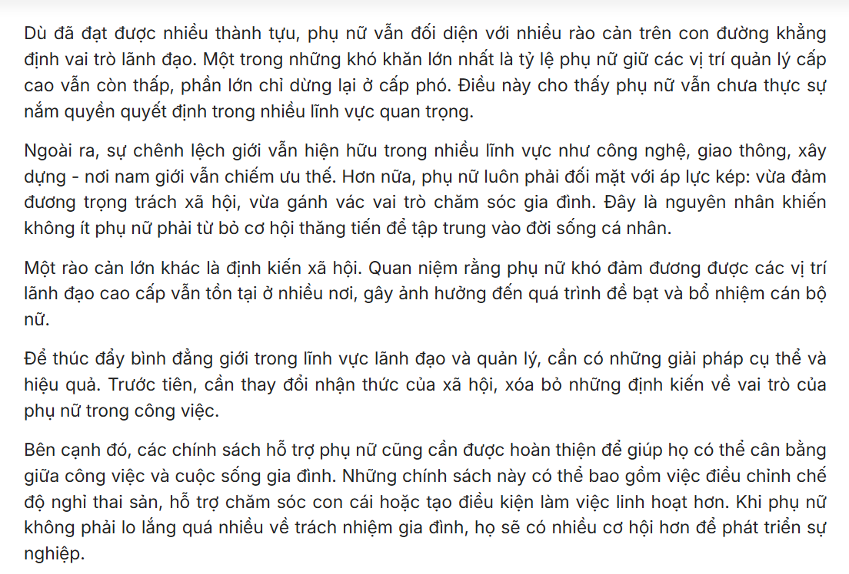

Ảnh 2.14. Bài viết “Bình đẳng giới trong lãnh đạo, quản lý: Phụ nữ cần nhiều hơn cơ hội thăng tiến”
Tác phẩm cũng đưa ra nhiều giải pháp theo hướng thúc đẩy bình đẳng giới như hoàn thiện chính sách hỗ trợ phụ nữ, đào tạo kỹ năng lãnh đạo, tạo cơ hội quy hoạch cán bộ nữ và tăng cường giám sát thực thi các mục tiêu bình đẳng giới. Điều này thể hiện cách tiếp cận bình đẳng giới theo hướng chuyển đổi, không chỉ ghi nhận bất bình đẳng mà còn tìm kiếm các giải pháp nhằm thay đổi cấu trúc và môi trường xã hội đang tạo ra bất bình đẳng.
Tuy nhiên, dưới góc nhìn bình đẳng giới, bài viết vẫn còn một số hạn chế. Mặc dù đề cập đến phụ nữ trong hệ thống lãnh đạo, quản lý nhưng đối tượng được phản ánh chủ yếu là phụ nữ nói chung, chưa làm rõ những khó khăn mang tính đặc thù của phụ nữ dân tộc thiểu số trong quá trình tham gia lãnh đạo. Những rào cản về dân tộc, ngôn ngữ, điều kiện kinh tế - xã hội hay cơ hội tiếp cận giáo dục đối với phụ nữ DTTS chưa được phân tích sâu. Bên cạnh đó, bài viết vẫn có xu hướng nhấn mạnh trách nhiệm gia đình như một gánh nặng riêng của phụ nữ, trong khi chưa đặt vấn đề về sự chia sẻ trách nhiệm chăm sóc giữa nam giới và phụ nữ như một yêu cầu của bình đẳng giới thực chất. Ngoài ra, tác phẩm chủ yếu dựa trên ý kiến chuyên gia và số liệu thống kê, thiếu các trường hợp điển hình hoặc câu chuyện thực tế của nữ lãnh đạo, đặc biệt là nữ lãnh đạo dân tộc thiểu số, nên chưa khắc họa rõ nét hành trình vượt qua rào cản giới và khẳng định năng lực của phụ nữ trong thực tiễn.
Nhìn chung, bài viết là một ví dụ tiêu biểu cho cách tiếp cận báo chí theo khung bình đẳng giới khi tập trung vào quyền tham gia, quyền tiếp cận cơ hội và quyền ra quyết định của phụ nữ trong lĩnh vực chính trị - quản lý. Hình ảnh phụ nữ được xây dựng theo hướng chủ động, có năng lực và có vai trò quan trọng trong quá trình phát triển đất nước. Tuy nhiên, mức độ phân tích vẫn thiên về chính sách và số liệu, chưa phản ánh đầy đủ tính đa dạng của phụ nữ, đặc biệt là nhóm phụ nữ dân tộc thiểu số, cũng như chưa khai thác sâu các yếu tố cấu trúc tạo nên bất bình đẳng giới trong lĩnh vực lãnh đạo và quản lý.
Bài viết “Bình đẳng giới trở thành động lực phát triển ở Dân Tiến” phản ánh khá rõ cách thức các chính sách bình đẳng giới được triển khai ở cơ sở và tác động của chúng đến phụ nữ dân tộc thiểu số.
Bài viết cho thấy Báo Phụ nữ Việt Nam đã tiếp cận vấn đề bình đẳng giới theo hướng phát triển, coi bình đẳng giới không chỉ là mục tiêu xã hội mà còn là động lực thúc đẩy phát triển kinh tế - xã hội ở địa phương. Thông qua việc phản ánh hoạt động của Dự án 8 tại xã Dân Tiến (Thái Nguyên), bài báo làm nổi bật vai trò của các tổ chức hỗ trợ như Hội Liên hiệp Phụ nữ trong việc tạo cơ hội cho phụ nữ dân tộc Mông tham gia các hoạt động cộng đồng, tiếp cận nguồn vốn, phát triển sinh kế và nâng cao năng lực. Hình ảnh người phụ nữ DTTS không còn xuất hiện với tư cách đối tượng thụ hưởng đơn thuần mà được mô tả như những chủ thể đang từng bước làm chủ cuộc sống, tham gia phát triển kinh tế gia đình và đóng góp cho cộng đồng. Đây là cách thể hiện phù hợp với quan điểm bình đẳng giới hiện đại, nhấn mạnh sự trao quyền và tăng cường năng lực cho phụ nữ.
Một điểm tích cực khác là bài viết đã phản ánh sự thay đổi trong quan hệ giới ở cấp độ gia đình và cộng đồng. Những chi tiết như nam giới chia sẻ công việc nhà, vợ chồng cùng bàn bạc các quyết định quan trọng hay phụ nữ mạnh dạn phát biểu trong các cuộc họp thôn bản cho thấy bình đẳng giới được nhìn nhận như quá trình thay đổi nhận thức của cả nam và nữ. Việc đưa tiếng nói của người có uy tín trong cộng đồng và hội viên phụ nữ dân tộc Mông giúp bài viết có tính xác thực cao, đồng thời minh họa cho sự chuyển biến từ mô hình gia đình truyền thống sang mô hình gia đình dân chủ hơn.
Tuy nhiên, dưới góc độ nghiên cứu truyền thông giới, bài viết vẫn bộc lộ một số hạn chế. Nội dung chủ yếu tập trung ca ngợi hiệu quả của Dự án 8 và các hoạt động của Hội Phụ nữ, trong khi chưa phân tích sâu các rào cản giới đang tồn tại trong cộng đồng dân tộc thiểu số như định kiến giới, phân công lao động theo giới, tình trạng tảo hôn hay hạn chế về cơ hội tham gia lãnh đạo của phụ nữ. Những khó khăn này chỉ được nhắc đến một cách khái quát, khiến bức tranh bình đẳng giới chưa thực sự toàn diện. Bên cạnh đó, bài viết chưa phản ánh đầy đủ tiếng nói của nam giới – một chủ thể quan trọng trong quá trình thay đổi quan hệ giới. Việc thiếu góc nhìn đa chiều khiến vấn đề bình đẳng giới chủ yếu được trình bày như kết quả của các chương trình hỗ trợ, thay vì là một quá trình thương lượng và chuyển đổi xã hội phức tạp.
Ngoài ra, dù bài báo đề cập đến việc phụ nữ tự tin hơn, tham gia nhiều hơn vào các hoạt động cộng đồng, nhưng chưa có những số liệu cụ thể về mức độ tham gia của phụ nữ trong các vị trí lãnh đạo, quản lý hay ra quyết định ở địa phương. Điều này làm cho việc đánh giá hiệu quả của khung bình đẳng giới mới dừng ở mức mô tả hiện tượng, chưa thể hiện rõ mức độ thay đổi về quyền lực và vị thế xã hội của phụ nữ DTTS.
Nhìn chung, các bài viết góp phần xây dựng hình ảnh phụ nữ DTTS theo hướng tích cực, chủ động và có năng lực, đồng thời phản ánh nỗ lực của các chương trình chính sách trong việc thúc đẩy bình đẳng giới ở vùng đồng bào DTTS. Tuy nhiên, cách tiếp cận vẫn thiên về tuyên truyền thành tựu, chưa đi sâu phân tích các bất bình đẳng giới mang tính cấu trúc và những thách thức còn tồn tại. Đây là một ví dụ cho thấy Báo PNVN đã bước đầu vận dụng khung bình đẳng giới trong phản ánh phụ nữ DTTS, nhưng mức độ phản biện và chiều sâu phân tích giới vẫn còn có thể được tăng cường hơn.

2.3. Hình thức truyền tải thông tin
Bên cạnh nội dung thông tin, hình thức truyền tải cũng là một yếu tố quan trọng quyết định hiệu quả truyền thông của các tác phẩm báo chí. Theo lý thuyết tái trình hiện, việc lựa chọn chuyên mục, thể loại báo chí, hình ảnh minh họa hay cách đặt tít không chỉ có chức năng truyền tải thông tin mà còn góp phần kiến tạo ý nghĩa xã hội đối với đối tượng được phản ánh. Đối với phụ nữ dân tộc thiểu số, hình thức thể hiện của tác phẩm báo chí có tác động trực tiếp đến cách công chúng nhận thức về vai trò, vị thế và năng lực của nhóm đối tượng này.
Qua khảo sát 192 tác phẩm về phụ nữ dân tộc thiểu số trên Báo PNVN năm 2025, có thể nhận thấy tờ báo đã sử dụng đa dạng các hình thức truyền tải nhằm phản ánh toàn diện đời sống, vai trò và những đóng góp của phụ nữ DTTS trong xã hội hiện nay.

2.3.1. Chuyên mục
Kết quả khảo sát cho thấy các tác phẩm về phụ nữ dân tộc thiểu số xuất hiện ở nhiều chuyên mục khác nhau trên Báo PNVN. Tuy nhiên, nhóm bài viết tập trung nhiều nhất tại các chuyên mục liên quan đến Dân tộc – Miền núi, Bình đẳng giới, Nhân vật, Kinh tế, Gia đình, Thế giới phụ nữ và các chuyên trang thuộc Dự án 8.
Việc phân bổ bài viết ở nhiều chuyên mục cho thấy Báo PNVN không xem phụ nữ DTTS là một nhóm đối tượng riêng biệt hay chỉ gắn với các vấn đề an sinh xã hội. Thay vào đó, họ được phản ánh trong nhiều lĩnh vực của đời sống như phát triển kinh tế, văn hóa, giáo dục, lãnh đạo cộng đồng và bình đẳng giới.
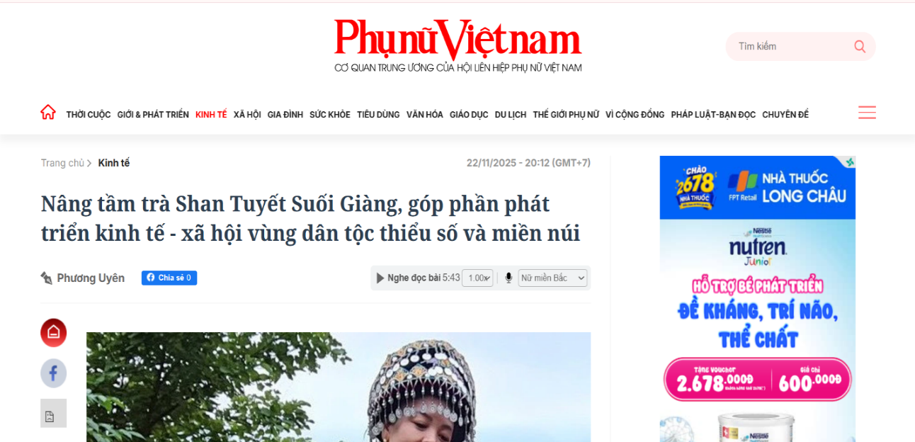

Ảnh 2.15. Các chuyên mục trên Báo Phụ nữ Việt Nam
Dưới góc độ tái trình hiện, sự xuất hiện của phụ nữ DTTS trên nhiều chuyên mục khác nhau góp phần mở rộng không gian hiện diện của họ trên truyền thông. Điều này giúp phá vỡ khuôn mẫu truyền thống vốn thường giới hạn hình ảnh phụ nữ dân tộc thiểu số trong các nội dung về nghèo đói hoặc khó khăn vùng sâu vùng xa.

2.3.2. Thể loại báo chí
Khảo sát cho thấy Báo PNVN sử dụng đa dạng các thể loại báo chí khi phản ánh về phụ nữ dân tộc thiểu số, trong đó nổi bật là tin, bài phản ánh, phóng sự, ghi chép, chân dung nhân vật và phỏng vấn.
Trong số đó, bài phản ánh và chân dung nhân vật chiếm tỷ trọng đáng kể. Đây là những thể loại cho phép người viết đi sâu khai thác hoàn cảnh, suy nghĩ, hành động và quá trình thay đổi của nhân vật. Nhờ đó, hình ảnh phụ nữ dân tộc thiểu số được thể hiện một cách sinh động và giàu tính nhân văn hơn so với các bản tin ngắn mang tính thông báo sự kiện.
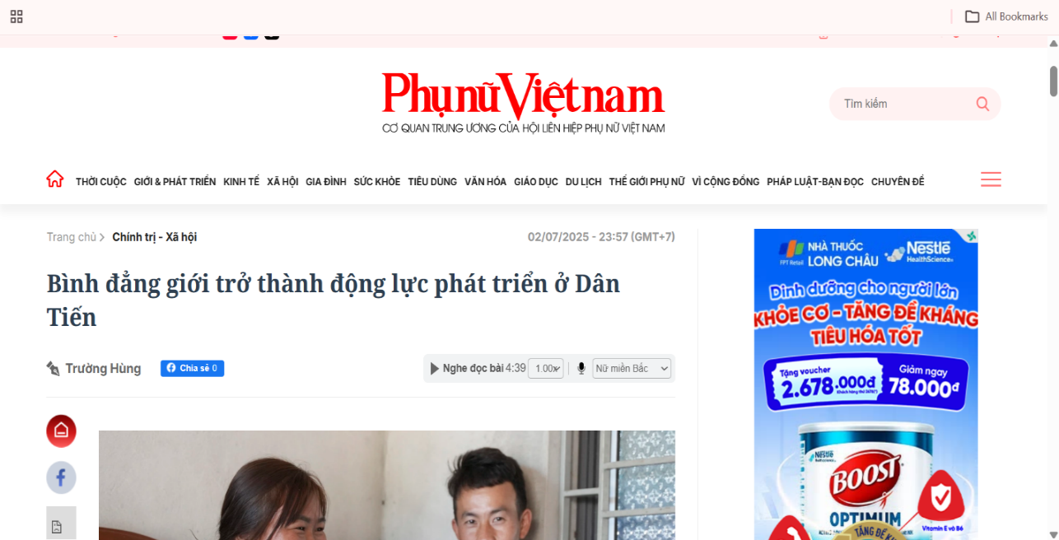

Ảnh 2.16. Các bài phản ánh và chân dung chiếm tỷ trọng lớn trên báo
Đặc biệt, việc sử dụng thể loại chân dung và phóng sự giúp các tác phẩm tập trung khắc họa những tấm gương phụ nữ dân tộc thiểu số tiêu biểu trong lao động sản xuất, bảo tồn văn hóa, tham gia công tác xã hội hoặc vượt qua rào cản giới. Điều này tạo điều kiện để công chúng tiếp cận những câu chuyện thành công và nhìn nhận phụ nữ DTTS dưới góc độ tích cực hơn.
Thông qua việc lựa chọn thể loại báo chí phù hợp, Báo PNVN đã góp phần gia tăng tính thuyết phục và khả năng lan tỏa của các thông điệp truyền thông về bình đẳng giới và phát triển phụ nữ DTTS.

2.3.3. Hình ảnh trong bài viết
Hình ảnh là một trong những yếu tố quan trọng góp phần định hình nhận thức của công chúng về đối tượng được phản ánh. Theo lý thuyết tái trình hiện, hình ảnh báo chí không chỉ phản ánh hiện thực mà còn tham gia vào quá trình kiến tạo các ý nghĩa xã hội về giới, dân tộc và vị thế xã hội.
Qua khảo sát các tác phẩm về phụ nữ dân tộc thiểu số trên Báo PNVN, có thể nhận thấy hình ảnh minh họa chủ yếu tập trung vào ba nhóm nội dung: hoạt động lao động sản xuất và phát triển kinh tế; tham gia các hoạt động cộng đồng; bảo tồn và phát huy bản sắc văn hóa dân tộc.
Đáng chú ý, phụ nữ DTTS thường được đặt ở vị trí trung tâm của khung hình thay vì xuất hiện như nhân vật phụ. Các bức ảnh chủ yếu ghi lại những khoảnh khắc họ đang lao động, phát biểu, hướng dẫn cộng đồng, tham gia tập huấn hoặc trình diễn các giá trị văn hóa truyền thống. Điều này tạo nên hình ảnh những người phụ nữ chủ động, tự tin và có vai trò xã hội rõ nét.
Bên cạnh đó, nhiều tác phẩm sử dụng ảnh cận cảnh hoặc trung cảnh nhằm làm nổi bật biểu cảm, hành động và cá tính của nhân vật. Việc lựa chọn góc máy và bố cục như vậy góp phần cá nhân hóa hình ảnh phụ nữ dân tộc thiểu số, giúp công chúng nhìn nhận họ như những cá thể độc lập với những câu chuyện và năng lực riêng, thay vì chỉ là đại diện cho một nhóm xã hội yếu thế.
Nhìn chung, hệ thống hình ảnh trên Báo PNVN đã góp phần tái hiện phụ nữ dân tộc thiểu số theo hướng tích cực, năng động và giàu năng lực xã hội, qua đó hỗ trợ hiệu quả cho quá trình xóa bỏ định kiến giới.

2.3.4. Tít tác phẩm
Tiêu đề là yếu tố đầu tiên tiếp cận công chúng và có vai trò quan trọng trong việc định hướng cách tiếp nhận thông tin. Qua khảo sát, phần lớn tiêu đề các tác phẩm về phụ nữ DTTS trên Báo PNVN mang sắc thái tích cực và nhấn mạnh năng lực của nhân vật.
Các cụm từ như “vươn lên”, “thay đổi”, “khởi nghiệp”, “giữ gìn”, “lan tỏa”, “truyền cảm hứng”, “tiên phong”, “góp sức”, “làm giàu”, “dẫn dắt cộng đồng” xuất hiện với tần suất khá cao. Những lựa chọn ngôn ngữ này cho thấy xu hướng nhấn mạnh năng lực hành động và vai trò chủ động của phụ nữ dân tộc thiểu số.
Bên cạnh đó, nhiều tiêu đề lựa chọn cách đặt tên trực tiếp cho nhân vật hoặc thành tựu của họ thay vì nhấn mạnh hoàn cảnh khó khăn. Điều này tạo nên sự chuyển dịch từ cách tiếp cận dựa trên thiếu hụt sang cách tiếp cận dựa trên năng lực và tiềm năng phát triển.
Dưới góc độ tái trình hiện, hệ thống tiêu đề của Báo PNVN góp phần xây dựng hình ảnh phụ nữ dân tộc thiểu số như những chủ thể tích cực của quá trình phát triển kinh tế, xã hội và văn hóa. Qua đó, báo chí không chỉ phản ánh thực tiễn mà còn tham gia định hình những nhận thức mới về phụ nữ DTTS trong xã hội hiện đại.

2.4. Những kết quả đạt được

2.4.1. Xây dựng hình ảnh phụ nữ DTTS đa chiều và tích cực
Một trong những chuyển biến đáng ghi nhận nhất qua khảo sát 192 bài viết trên Báo PNVN trong năm 2025 là sự mở rộng đáng kể cách thức tái hiện hình ảnh phụ nữ DTTS. Nếu trước đây hình ảnh phụ nữ DTTS thường gắn với nghèo đói, lạc hậu hoặc chỉ giới hạn trong không gian gia đình, thì trong ngữ liệu được khảo sát, họ xuất hiện với nhiều vai trò xã hội phong phú hơn: người lao động sản xuất, chủ mô hình kinh tế, người gìn giữ văn hóa truyền thống, thành viên tích cực trong các hoạt động cộng đồng hay thậm chí là “nữ thủ lĩnh” truyền thông.
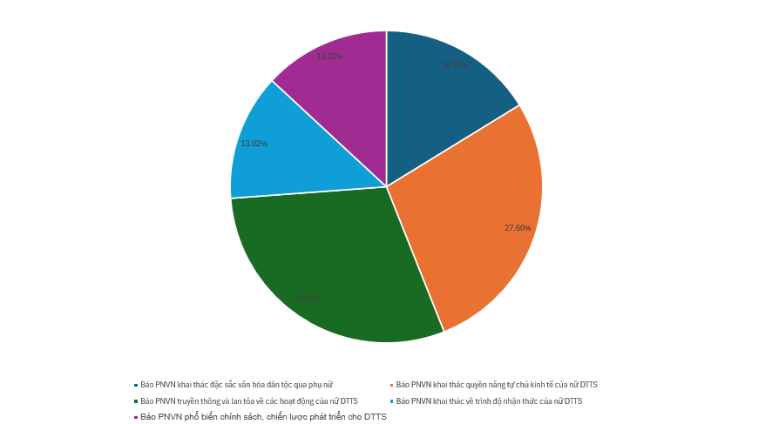

Biểu đồ 2.1. Nội dung chính các bài viết được mã hóa
Kết quả mã hóa nội dung cho thấy trong tổng số 192 bài, có đến 68 bài (chiếm 35,4%) khai thác chủ đề quyền năng tự chủ kinh tế; 72 bài (37,5%) tập trung vào các hoạt động lan tỏa và tuyên truyền bình đẳng giới trong cộng đồng; 47 bài (24,5%) khai thác đặc sắc văn hóa dân tộc qua phụ nữ; và 39 bài (20,3%) phản ánh trình độ nhận thức và khả năng tiếp cận tri thức của phụ nữ DTTS. Sự phân bổ đa dạng này cho thấy tòa soạn đã có ý thức xây dựng nhiều “lăng kinh” khác nhau khi phản ánh về nhóm đối tượng này, thay vì dừng lại ở một chiều mô tả đơn điệu.
Dưới góc độ lý thuyết tái trình hiện, đây là sự dịch chuyển quan trọng từ khuôn hình “đối tượng yếu thế” sang khuôn hình “chủ thể phát triển”. Chẳng hạn, bài viết “Câu chuyện truyền cảm hứng của người phụ nữ Mường ‘dám thay đổi để vươn lên’” hay “Nữ thủ lĩnh truyền thông cộng đồng ở buôn Ea Tuk” đã đặt phụ nữ DTTS vào vị trí chủ thể của câu chuyện - người tự mình quyết định, hành động và truyền cảm hứng - thay vì chỉ là người thụ hưởng chính sách. Ngôn ngữ tiêu đề trong các bài này cũng thể hiện rõ xu hướng trao quyền: “vươn lên”, “dám thay đổi”, “thủ lĩnh”, “tiên phong” là các từ khóa xuất hiện lặp đi lặp lại trong nhiều bài viết của ngữ liệu khảo sát.
Kết quả phỏng vấn sâu cũng cho thấy Báo PNVN đã có nhiều nỗ lực trong việc tuyên truyền hình ảnh phụ nữ DTTS theo hướng tích cực, nhân văn và phù hợp với mục tiêu xóa bỏ định kiến giới. Theo chia sẻ từ lãnh đạo tòa soạn, phụ nữ DTTS được xác định là một tuyến nội dung quan trọng, gắn với tôn chỉ, mục đích và sứ mệnh xã hội của tờ báo. Báo không chỉ chú trọng phản ánh khó khăn, thách thức mà còn quan tâm khai thác các khía cạnh về nỗ lực vươn lên, vai trò chủ động, sinh kế, khởi nghiệp, gìn giữ văn hóa và các mô hình hiệu quả trong thực tiễn. Điều này cho thấy báo đã bước đầu xây dựng được một cách tiếp cận tương đối toàn diện, không đơn thuần nhìn phụ nữ DTTS qua lăng kính yếu thế mà còn nhấn mạnh tính chủ thể và khả năng đóng góp của họ.
Từ góc độ phóng viên, các tác phẩm về phụ nữ DTTS được triển khai trên cơ sở chú trọng câu chuyện con người, tiếng nói trực tiếp của nhân vật và bối cảnh sống cụ thể. Hai phóng viên được phỏng vấn đều cho rằng việc tiếp cận luận văn này đòi hỏi phải đi sâu vào đời sống thực tế, làm rõ hành trình nỗ lực, vai trò xã hội và những chuyển biến tích cực của phụ nữ DTTS thay vì chỉ dừng lại ở mô tả hoàn cảnh. Cách tiếp cận này góp phần giúp bài viết có chiều sâu hơn, tăng tính nhân văn và tạo được sức thuyết phục đối với công chúng. Bên cạnh đó, nhiều nội dung đã phản ánh tương đối đa dạng các chủ đề như giảm nghèo, khởi nghiệp, gìn giữ văn hóa, thực hiện chính sách hỗ trợ và những gương điển hình vượt khó.

2.4.2. Góp phần gia tăng quyền năng kinh tế
Một trong những điểm nổi bật là tần suất cao của các bài viết phản ánh mô hình phát triển kinh tế, khởi nghiệp và sinh kế bền vững của phụ nữ DTTS. Trong 192 bài khảo sát, có đến 68 bài sử dụng khung trao quyền kinh tế (chiếm tỷ lệ cao nhất trong các nhóm nội dung). Tiêu biểu có thể kể đến “Phụ nữ Mông làm nên diện mạo mới ‘thiên đường mây’ Tà Xùa”, “Sìn Hồ, Lai Châu: Phụ nữ dân tộc thiểu số phát triển cây dược liệu để vươn lên thoát nghèo” hay “Hậu Giang: Phụ nữ Khmer phát triển kinh tế với nghề nuôi ong lấy mật”. Đặc biệt, nhóm bài về phụ nữ DTTS ứng dụng công nghệ số vào kinh tế như “Từ điện thoại thông minh tới thị trường: Phụ nữ vùng cao Thái Nguyên bán đặc sản qua mạng” hay “Phụ nữ dân tộc thiểu số và miền núi bắt nhịp kinh tế số, quảng bá hàng hóa qua thương mại điện tử” cho thấy Báo PNVN đã bắt đầu mở rộng hình ảnh phụ nữ DTTS vào những không gian hiện đại, chứ không chỉ bó hẹp trong nông nghiệp truyền thống.
Thông qua khung truyền thông trao quyền kinh tế này, phụ nữ DTTS được thể hiện là những người chủ động tạo sinh kế, làm chủ nguồn thu nhập và đóng góp vào sự phát triển kinh tế của gia đình lẫn địa phương. Nhiều tác phẩm không chỉ phản ánh kết quả sản xuất mà còn làm nổi bật quá trình học hỏi, thay đổi nhận thức và nỗ lực vươn lên của nhân vật, góp phần thay đổi định kiến truyền thống cho rằng phụ nữ DTTS phụ thuộc về kinh tế hoặc không có khả năng tham gia các hoạt động sản xuất, kinh doanh quy mô lớn.
Kết quả phỏng vấn độc giả cũng cho thấy các sản phẩm báo chí của Báo PNVN có tác động nhất định đến nhận thức xã hội về phụ nữ DTTS. Độc giả đánh giá báo đã phản ánh hình ảnh phụ nữ DTTS theo hướng nhân văn, tích cực và đa chiều hơn so với cách nhìn quen thuộc trước đây. Nhiều người đọc cho rằng sau khi theo dõi các bài viết, họ hiểu rõ hơn về nghị lực, bản sắc, vai trò gia đình – cộng đồng và những đóng góp của phụ nữ DTTS, từ đó giảm bớt định kiến và có cái nhìn công bằng hơn. Đối với độc giả là nữ DTTS, các bài viết còn tạo cảm giác gần gũi, đồng cảm và truyền thêm động lực, niềm tin để họ mạnh dạn hơn trong học tập, làm kinh tế và tham gia các hoạt động xã hội. Điều này cho thấy báo chí không chỉ có vai trò thông tin mà còn có khả năng truyền cảm hứng và thúc đẩy thay đổi nhận thức.

2.4.3. Góp phần gia tăng vai trò lãnh đạo
Qua khảo sát, nhiều tác phẩm đã khắc họa phụ nữ DTTS trong vai trò cán bộ hội, tổ trưởng tổ truyền thông cộng đồng, người có uy tín hoặc những cá nhân tiên phong trong các hoạt động xã hội. Bài “Nữ trưởng bản đi gõ cửa từng nhà tuyên truyền về bình đẳng giới” (bài số 157, cũng là một trong 10 bài mã hóa chi tiết) là ví dụ điển hình: nhân vật trung tâm không chỉ tự thay đổi nhận thức mà còn chủ động vận động những người xung quanh, đảm nhiệm vai trò dẫn dắt cộng đồng thay đổi theo. Hay bài “Nữ thủ lĩnh truyền thông cộng đồng ở buôn Ea Tuk” cũng thể hiện hình ảnh một phụ nữ DTTS giữ vai trò trung tâm trong hệ thống tuyên truyền cơ sở - một vị trí vốn không thường thấy trong các khuôn mẫu giới truyền thống.
Khác với những quan niệm cũ vốn cho rằng vai trò lãnh đạo thuộc về nam giới, các bài viết này đã cho thấy phụ nữ DTTS hoàn toàn có khả năng tham gia quản lý, điều hành và dẫn dắt cộng đồng, qua đó góp phần mở rộng nhận thức xã hội về năng lực lãnh đạo của nhóm đối tượng này.
Cách thể hiện này giúp mở rộng nhận thức của công chúng về năng lực lãnh đạo của phụ nữ nói chung và phụ nữ DTTS nói riêng. Thông qua việc nhấn mạnh tiếng nói, vai trò và sức ảnh hưởng của phụ nữ trong cộng đồng, báo chí đã góp phần thúc đẩy quá trình trao quyền xã hội cho phụ nữ DTTS.

2.4.4. Góp phần nâng cao nhận thức về bình đẳng giới
Với 72 bài viết (37,5%) tập trung vào nhóm nội dung tuyên truyền, lan tỏa về các hoạt động của nữ DTTS - đây là nhóm chiếm tỷ trọng cao nhất trong toàn bộ ngữ liệu - Báo Phụ nữ Việt Nam đã dành sự quan tâm thường xuyên đến các chủ đề bình đẳng giới, xóa bỏ hủ tục, phòng chống tảo hôn và nâng cao năng lực cho phụ nữ DTTS. Tiêu biểu có ‘Tổ truyền thông cộng đồng góp phần xóa bỏ các định kiến và khuôn mẫu giới trong gia đình, cộng đồng”, “Đắk Lắk: Thanh thiếu niên DTTS không còn là ‘nguy cơ’ mà là 'nguồn lực' phòng chống tảo hôn” hay “Xóa bỏ bất bình đẳng giới trong văn hóa tộc người: Huy động già làng, trưởng bản cùng vào cuộc”. Đáng chú ý, trong nhiều bài viết, phụ nữ DTTS không chỉ xuất hiện với tư cách người tiếp nhận thông tin mà còn trở thành lực lượng tham gia tuyên truyền và thúc đẩy thay đổi xã hội, cho thấy báo chí đã phát huy vai trò quan trọng trong việc hỗ trợ thực hiện các mục tiêu của Dự án 8.
Là cơ quan ngôn luận của Hội Liên hiệp Phụ nữ Việt Nam, Báo Phụ nữ Việt Nam đã dành nhiều sự quan tâm đến các nội dung truyền thông về bình đẳng giới, xóa bỏ hủ tục, phòng chống tảo hôn, hôn nhân cận huyết thống và nâng cao năng lực cho phụ nữ DTTS. Nhiều tác phẩm đã phản ánh quá trình thay đổi nhận thức của phụ nữ và cộng đồng địa phương, đồng thời lan tỏa những giá trị tiến bộ về bình đẳng giới.
Trong các bài viết, phụ nữ DTTS không chỉ là người tiếp nhận thông tin mà còn trở thành lực lượng tham gia tuyên truyền và thúc đẩy thay đổi xã hội. Điều này cho thấy báo chí đã phát huy vai trò quan trọng trong việc hỗ trợ thực hiện các mục tiêu của Dự án 8 cũng như góp phần giảm thiểu những định kiến giới còn tồn tại trong cộng đồng.

2.4.5. Những hạn chế còn tồn tại

a. Nội dung còn thiên về tuyên truyền chính sách
Mặc dù đã có nhiều nỗ lực đổi mới cách tiếp cận, kết quả mã hóa cho thấy có đến 52 bài trong tổng số 192 bài khảo sát (27,1%) sử dụng khung chính sách thuần túy, tập trung phản ánh việc triển khai chương trình, dự án, hội nghị hoặc các mô hình hỗ trợ hơn là đi sâu vào câu chuyện cá nhân và trải nghiệm sống của phụ nữ DTTS. Các tiêu đề như “Cao Bằng: Hoàn thành các chỉ tiêu cốt lõi của Dự án 8”, “Lạng Sơn: Hưởng ứng ‘Tháng hành động vì bình đẳng giới năm 2025’” hay “Nhiều mô hình thiết thực với phụ nữ, trẻ em dân tộc thiểu số và miền núi” cho thấy xu hướng này. Ở những bài viết dạng này, phụ nữ DTTS ít xuất hiện với tư cách nhân vật chính có tiếng nói và câu chuyện riêng, mà chủ yếu được nhắc đến như đối tượng thụ hưởng của chính sách. Điều này khiến một số tác phẩm còn thiếu tính phát hiện và chiều sâu trong phản ánh vấn đề giới.
Qua khảo sát cho thấy phần lớn các bài viết lựa chọn cách tiếp cận tích cực, tập trung nêu gương và lan tỏa điển hình. Tuy nhiên, số lượng tác phẩm trực tiếp phân tích, phản biện hoặc chỉ ra các biểu hiện cụ thể của định kiến giới trong cộng đồng còn tương đối hạn chế.
Do đó, Báo PNVN mới chủ yếu góp phần làm giảm định kiến thông qua các câu chuyện tích cực, trong khi chức năng phản biện xã hội đối với những khuôn mẫu giới bất bình đẳng vẫn chưa được khai thác mạnh mẽ

b. Chưa có nhiều bài phản biện định kiến giới trực diện
Qua khảo sát, phần lớn các bài viết lựa chọn cách tiếp cận tích cực, tập trung nêu gương và lan tỏa điển hình. Số lượng tác phẩm trực tiếp phân tích, phản biện hoặc chỉ ra các biểu hiện cụ thể của định kiến giới trong cộng đồng còn rất hạn chế - trong toàn bộ 192 bài khảo sát, chỉ có khoảng 8-10 bài có yếu tố phản biện định kiến theo nghĩa tường minh, điển hình như “Tảo hôn và hôn nhân cận huyết thống: Gánh nặng âm thầm đối với cộng đồng dân tộc thiểu số”, “Phụ nữ vùng cao Yên Bái: Thiếu hiểu biết pháp luật, ‘trắng tay’ khi ly hôn” hay “‘Truyền lửa’ để phụ nữ vùng cao bước ra khỏi định kiến” . Hệ quả là báo chí mới chủ yến góp phần làm giảm định kiến thông qua các câu chuyện tích cực, trong khi chức năng phản biện xã hội đối với những khuôn mẫu giới bất bình đẳng vẫn chưa được khai thác đúng mức.

c. Chưa khai thác sâu nữ DTTS trẻ trong bối cảnh hiện đại
Nhóm phụ nữ DTTS trẻ đang chịu tác động mạnh mẽ của quá trình chuyển đổi số, giáo dục, di cư lao động và hội nhập xã hội, song số lượng tác phẩm phản ánh nhóm đối tượng này vẫn còn khiêm tốn. Trong toàn bộ ngữ liệu khảo sát, chỉ có khoảng 10-12 bài tiếp cận phụ nữ DTTS trẻ trong bối cảnh hiện đại như “2 nữ sinh biến thảo dược vườn nhà thành thuốc Nam”, “Phụ nữ dân tộc thiểu số vận dụng mạng xã hội để làm kinh tế” hay “Dệt ‘Giấc mơ số’ trên những sợi vải truyền thống”. Phần lớn nhân vật được lựa chọn vẫn là cán bộ hội, phụ nữ khởi nghiệp theo mô hình truyền thống hoặc các điển hình tiên tiến đã thành danh. Đây là khoảng trống nội dung đáng chú ý khi Việt Nam đang đẩy mạnh chuyển đổi số toàn diện.
Ngoài ra, qua phỏng vấn sâu, dù tòa soạn và phóng viên đều ý thức rõ về yêu cầu tránh khuôn mẫu hóa và thương cảm hóa nhân vật, nguy cơ tái hiện định kiến giới vẫn chưa thể loại bỏ hoàn toàn trong thực tiễn sản xuất báo chí. Một số bài viết vẫn có thể vô tình nghiêng về nhấn mạnh khó khăn, thiệt thòi hơn là làm nổi bật năng lực và sự chủ động của phụ nữ DTTS. Bên cạnh đó, việc tác nghiệp ở vùng sâu, vùng xa còn gặp không ít trở ngại về khoảng cách địa lý, rào cản ngôn ngữ và điều kiện tiếp cận nhân vật, phần nào ảnh hưởng đến chiều sâu và sự đa dạng trong góc tiếp cận của các tác phẩm. Điều này đặt ra yêu cầu tiếp tục nâng cao tính nhạy cảm giới trong toàn bộ quy trình từ lựa chọn luận văn, tiếp cận nhân vật, biên tập cho đến thể hiện tác phẩm.
Nhóm phụ nữ DTTS trẻ đang chịu tác động mạnh mẽ của quá trình chuyển đổi số, giáo dục, di cư lao động và hội nhập xã hội. Tuy nhiên, số lượng tác phẩm phản ánh nhóm đối tượng này vẫn còn khiêm tốn.
Phần lớn nhân vật được lựa chọn là cán bộ hội, phụ nữ khởi nghiệp hoặc các điển hình tiên tiến. Trong khi đó, các vấn đề mới như phụ nữ DTTS trẻ khởi nghiệp công nghệ, sử dụng mạng xã hội, tiếp cận giáo dục đại học, tham gia các ngành nghề mới hoặc đối mặt với các thách thức giới trong môi trường hiện đại vẫn chưa được khai thác sâu.

d. Hạn chế về chiều sâu phản biện và tính đa dạng nội dung
Từ kết quả phỏng vấn sâu, có thể thấy nhiều tác phẩm vẫn chưa thật sự đạt đến mức độ phát hiện cao, còn có xu hướng khai thác theo những mô-típ tương đối quen thuộc như vượt khó, làm kinh tế giỏi, giữ gìn văn hóa hoặc thực hiện chính sách. Cả lãnh đạo báo, phóng viên và độc giả đều cho rằng cần mở rộng thêm các góc nhìn mới như quyền tham gia ra quyết định, vai trò lãnh đạo, đời sống tinh thần, nhu cầu phát triển cá nhân và những chuyển biến trong nhận thức giới của phụ nữ DTTS.
Một hạn chế khác là việc khai thác thông tin đôi khi chưa thật sự phong phú và khác biệt giữa các nhóm cộng đồng, giữa các hoàn cảnh sống hay giữa các chiều cạnh văn hóa – xã hội. Độc giả cho rằng một số bài viết vẫn còn gần nhau trong cách kể chuyện, chưa làm nổi bật đầy đủ tính đa dạng của đời sống phụ nữ DTTS. Từ phía phóng viên, có thể thấy việc tác nghiệp ở vùng sâu, vùng xa còn gặp không ít trở ngại như khoảng cách địa lý, rào cản ngôn ngữ, điều kiện tiếp cận nhân vật và nguồn lực tác nghiệp. Những yếu tố này phần nào ảnh hưởng đến chiều sâu thông tin cũng như khả năng mở rộng góc tiếp cận của tác phẩm.
Bên cạnh đó, mặc dù tòa soạn và phóng viên đều ý thức rõ về yêu cầu tránh khuôn mẫu hóa và thương cảm hóa nhân vật, nguy cơ tái hiện một số định kiến giới vẫn chưa thể loại bỏ hoàn toàn trong thực tiễn sản xuất báo chí. Một số bài viết vẫn có thể vô tình nghiêng về nhấn mạnh khó khăn, thiệt thòi hơn là làm nổi bật năng lực, vai trò và sự chủ động của phụ nữ DTTS. Điều này đặt ra yêu cầu tiếp tục nâng cao tính nhạy cảm giới trong toàn bộ quá trình lựa chọn luận văn, tiếp cận nhân vật, biên tập và thể hiện tác phẩm.

TIỂU KẾT CHƯƠNG 2
Thông qua khảo sát 192 bài viết về phụ nữ dân tộc thiểu số đăng tải trên Báo Phụ nữ Việt Nam trong năm 2025, kết hợp mã hóa chi tiết 10 tác phẩm tiêu biểu và phỏng vấn sâu các bên liên quan, nghiên cứu đã làm rõ thực trạng thể hiện hình ảnh phụ nữ DTTS trên tờ báo dưới cả góc độ nội dung lẫn hình thức truyền tải thông tin.
Kết quả nghiên cứu cho thấy hình ảnh phụ nữ DTTS trên Báo Phụ nữ Việt Nam được phản ánh tương đối đa dạng, trải rộng trên nhiều lĩnh vực của đời sống xã hội. Về phân bổ nội dung, nhóm bài lan tỏa về các hoạt động của nữ DTTS chiếm tỷ trọng cao nhất (37,5%), tiếp theo là nhóm khai thác quyền năng kinh tế (35,4%), nhóm phản ánh đặc sắc văn hóa dân tộc (24,5%) và nhóm khai thác trình độ nhận thức, tiếp cận tri thức (20,3%). Phụ nữ DTTS không chỉ xuất hiện trong vai trò người lao động hay người gìn giữ văn hóa truyền thống, mà còn được khắc họa là những chủ thể tích cực trong phát triển kinh tế, tham gia lãnh đạo cộng đồng và đóng góp vào quá trình phát triển địa phương.
Dưới góc độ lý thuyết đóng khung, Báo PNVN chủ yếu sử dụng các khung truyền thông mang tính tích cực. Bốn khung nổi bật được nhận diện gồm: khung trao quyền và phát triển kinh tế; khung bình đẳng giới và nâng cao nhận thức; khung lãnh đạo và tham gia cộng đồng; và khung bảo tồn văn hóa dân tộc. Dưới góc độ lý thuyết tái trình hiện, nhiều tác phẩm đã xây dựng hình ảnh phụ nữ DTTS theo hướng đa chiều, năng động và giàu tính chủ thể, thể hiện qua lựa chọn nhân vật, xây dựng câu chuyện, ngôn ngữ tiêu đề và cách thức dẫn dắt thông tin.
Bên cạnh những kết quả tích cực, nghiên cứu cũng chỉ ra một số hạn chế cần khắc phục: khoảng 27,1% bài viết vẫn thiên về tuyên truyền chính sách thuần túy; số lượng bài trực tiếp phản biện định kiến giới còn rất hạn chế (dưới 10 bài trong tổng số 192 bài); và việc khai thác hình ảnh phụ nữ DTTS trẻ trong bối cảnh chuyển đổi số, hội nhập và phát triển xã hội hiện đại vẫn còn là khoảng trống đáng chú ý.
Nhìn chung, Báo Phụ nữ Việt Nam đã và đang đóng vai trò tích cực trong việc xây dựng những hình ảnh tiến bộ về phụ nữ DTTS, góp phần thực hiện mục tiêu thúc đẩy bình đẳng giới và giảm thiểu định kiến giới trong xã hội. Tuy nhiên, trước yêu cầu ngày càng cao của công tác truyền thông về giới và dân tộc trong giai đoạn mới, việc tiếp tục đổi mới nội dung, mở rộng góc tiếp cận và tăng cường chức năng phản biện xã hội là cần thiết để nâng cao hiệu quả truyền thông một cách bền vững và toàn diện hơn.

CHƯƠNG 3: ĐỊNH HƯỚNG VÀ GIẢI PHÁP NÂNG CAO HIỆU QUẢ CẢI THIỆN TRUYỀN THÔNG HÌNH ẢNH PHỤ NỮ DTTS TRÊN BÁO CHÍ VIỆT NAM NHẰM CẢI THIỆN XÓA BỎ ĐỊNH KIẾN GIỚI (QUA TRƯỜNG HỢP CỦA BÁO PHỤ NỮ VIỆT NAM)

3.1. Những vấn đề đặt ra từ thực tiễn truyền thông về phụ nữ DTTS

3.1.1. Yêu cầu xóa bỏ định kiến giới đối với phụ nữ DTTS trong giai đoạn hiện nay
Trong những năm qua, Việt Nam đã đạt được nhiều thành tựu quan trọng trong thực hiện bình đẳng giới và nâng cao vị thế của phụ nữ. Tuy nhiên, tại vùng đồng bào DTTS&MN, các biểu hiện của bất bình đẳng giới và định kiến giới vẫn tồn tại dưới nhiều hình thức khác nhau. Nhiều phụ nữ DTTS vẫn gặp khó khăn trong tiếp cận giáo dục, việc làm, thông tin, dịch vụ xã hội cơ bản và cơ hội tham gia các vị trí lãnh đạo, quản lý. Một số phong tục, tập quán lạc hậu như tảo hôn, hôn nhân cận huyết thống, tư tưởng trọng nam khinh nữ vẫn ảnh hưởng đến quá trình phát triển của phụ nữ và trẻ em gái dân tộc thiểu số.
Với bối cảnh đó, việc xóa bỏ định kiến giới không chỉ là yêu cầu của quá trình thực hiện bình đẳng giới mà còn là điều kiện quan trọng để phát huy nguồn lực của phụ nữ dân tộc thiểu số trong phát triển kinh tế - xã hội. Điều này đòi hỏi sự tham gia đồng bộ của nhiều chủ thể, trong đó báo chí giữ vai trò quan trọng trong việc truyền tải thông tin, định hướng dư luận và thúc đẩy thay đổi nhận thức xã hội.

3.1.2. Những yêu cầu mới đối với truyền thông về phụ nữ DTTS
Sự phát triển mạnh mẽ của công nghệ số và môi trường truyền thông đa nền tảng đang đặt ra những yêu cầu mới đối với hoạt động truyền thông về phụ nữ DTTS. Công chúng ngày nay không chỉ tiếp nhận thông tin từ báo chí truyền thống mà còn từ mạng xã hội, nền tảng số và các kênh truyền thông mới. Điều này đòi hỏi các cơ quan báo chí phải đổi mới cả nội dung lẫn hình thức truyền tải nhằm nâng cao khả năng tiếp cận và sức lan tỏa của thông điệp.
Bên cạnh đó, nhu cầu của công chúng đối với các vấn đề giới ngày càng cao. Công chúng không chỉ muốn biết các chính sách hỗ trợ phụ nữ DTTS mà còn quan tâm đến các câu chuyện thực tế, những tấm gương điển hình, các vấn đề xã hội đang tồn tại và những giải pháp cụ thể nhằm thúc đẩy bình đẳng giới. Vì vậy, truyền thông về phụ nữ dân tộc thiểu số cần chuyển từ cách tiếp cận mang tính thông tin một chiều sang cách tiếp cận đa chiều, lấy con người làm trung tâm và chú trọng thúc đẩy thay đổi nhận thức xã hội.

3.1.3. Chủ trương, chính sách về bình đẳng giới và phát triển vùng DTTS
Đảng và Nhà nước Việt Nam luôn xác định bình đẳng giới là một trong những mục tiêu quan trọng của quá trình phát triển bền vững. Nhiều chủ trương, chính sách đã được ban hành nhằm nâng cao vị thế của phụ nữ, đặc biệt là phụ nữ DTTS. Nổi bật là Chương trình mục tiêu quốc gia phát triển kinh tế - xã hội vùng đồng bào DTTS&MN giai đoạn 2021 – 2030; Chiến lược quốc gia về bình đẳng giới; cùng Dự án 8 “Thực hiện bình đẳng giới và giải quyết những vấn đề cấp thiết đối với phụ nữ và trẻ em”.
Các chủ trương, chính sách này không chỉ hướng tới cải thiện điều kiện sống của phụ nữ dân tộc thiểu số mà còn nhấn mạnh yêu cầu thay đổi nhận thức xã hội, xóa bỏ định kiến giới và tạo điều kiện để phụ nữ tham gia bình đẳng vào các lĩnh vực của đời sống xã hội. Điều đó đặt ra yêu cầu đối với báo chí phải tích cực đồng hành trong công tác truyền thông, góp phần đưa chính sách vào cuộc sống và lan tỏa những giá trị bình đẳng giới trong cộng đồng.

3.1.4. Đặc thù của Báo Phụ nữ Việt Nam trong truyền thông về phụ nữ DTTS
Là cơ quan ngôn luận của Hội LHPN Việt Nam, Báo PNVN có lợi thế đặc biệt trong việc tiếp cận và truyền thông về các vấn đề liên quan đến phụ nữ, trẻ em gái và bình đẳng giới. Với mạng lưới hoạt động rộng khắp của Hội LHPN Việt Nam từ trung ương đến cơ sở, tờ báo có điều kiện thuận lợi trong việc tiếp cận nguồn thông tin, nhân vật và các mô hình thực tiễn tại vùng đồng bào DTTS.
Bên cạnh chức năng thông tin, tuyên truyền, Báo PNVN còn có nhiệm vụ đồng hành cùng các chương trình, dự án của Hội LHPN Việt Nam, trong đó có Dự án 8 về thực hiện bình đẳng giới và giải quyết những vấn đề cấp thiết đối với phụ nữ và trẻ em. Điều này tạo điều kiện để tờ báo trở thành một trong những cơ quan báo chí có nhiều tác phẩm phản ánh về phụ nữ DTTS nhất hiện nay.
Tuy nhiên, chính đặc thù này cũng đặt ra yêu cầu đối với Báo PNVN phải tiếp tục đổi mới nội dung và phương thức truyền thông nhằm vừa thực hiện tốt nhiệm vụ chính trị, vừa nâng cao tính báo chí, tính phản biện xã hội và hiệu quả truyền thông trong việc góp phần xóa bỏ định kiến giới đối với phụ nữ DTTS.

3.2. Giải pháp
Từ kết quả khảo sát thực trạng truyền thông về phụ nữ DTTS trên Báo PNVN năm 2025, có thể nhận thấy rằng báo chí đã có những đóng góp tích cực trong việc xây dựng hình ảnh phụ nữ DTTS theo hướng đa chiều, tích cực và giàu tính chủ thể. Tuy nhiên, trước yêu cầu ngày càng cao của công tác truyền thông về giới trong bối cảnh mới, việc tiếp tục đổi mới nội dung, hình thức và phương thức truyền thông là cần thiết nhằm nâng cao hiệu quả tác động xã hội, góp phần xóa bỏ định kiến giới đối với phụ nữ DTTS.

3.2.1. Giái pháp đối với cơ quan báo chí
a. Đổi mới nội dung truyền thông theo hướng trao quyền và giảm thiểu định kiến giới
Các cơ quan báo chí cần chuyển mạnh từ cách tiếp cận mang tính hỗ trợ, trợ giúp đơn thuần sang cách tiếp cận dựa trên quyền và trao quyền cho phụ nữ DTTS. Thay vì tập trung phản ánh phụ nữ DTTS như những đối tượng yếu thế hoặc cần được hỗ trợ, báo chí cần nhấn mạnh vai trò chủ thể, năng lực và khả năng đóng góp của họ trong các lĩnh vực kinh tế, chính trị, văn hóa và xã hội.
Nội dung truyền thông cần chú trọng khai thác những câu chuyện thành công, các mô hình phát triển kinh tế hiệu quả, những tấm gương phụ nữ DTTS tiên phong trong cộng đồng, đồng thời phản ánh quá trình vượt qua rào cản giới và những nỗ lực tự thân của họ. Đây cũng là cách thức giúp thay đổi các khuôn mẫu giới truyền thống vốn đã tồn tại lâu dài trong nhận thức xã hội.
Bên cạnh đó, cần tăng cường các tác phẩm phân tích chuyên sâu về các vấn đề giới ở vùng đồng bào DTTS thay vì chỉ dừng lại ở việc phản ánh hoạt động hoặc tuyên truyền chính sách.
b. Tăng cường các tác phẩm phản biện định kiến giới
Qua khảo sát cho thấy phần lớn các tác phẩm hiện nay lựa chọn cách tiếp cận tích cực, lan tỏa điển hình tiên tiến, trong khi các bài viết trực tiếp nhận diện và phản biện định kiến giới còn tương đối hạn chế.
Do đó, các cơ quan báo chí cần tăng cường xây dựng các tuyến bài điều tra, phóng sự, tọa đàm, phỏng vấn chuyên gia hoặc các bài phân tích chuyên sâu nhằm nhận diện những biểu hiện cụ thể của định kiến giới đang tồn tại trong đời sống xã hội. Nội dung phản biện có thể tập trung vào các vấn đề như tảo hôn, hôn nhân cận huyết thống, bất bình đẳng trong tiếp cận giáo dục, định kiến về vai trò giới trong gia đình và cộng đồng hay những rào cản mà phụ nữ DTTS đang phải đối mặt trong quá trình phát triển.
Thông qua các tác phẩm phản biện mang tính xây dựng, báo chí không chỉ thực hiện chức năng giám sát xã hội mà còn góp phần thay đổi nhận thức cộng đồng về bình đẳng giới.
c. Đa dạng hóa nguồn nhân vật phụ nữ DTTS
Một trong những hạn chế được nhận diện từ kết quả khảo sát là hình ảnh phụ nữ DTTS trên báo chí vẫn tập trung nhiều vào các điển hình sản xuất giỏi hoặc cán bộ hội cơ sở. Trong khi đó, nhiều nhóm phụ nữ DTTS khác chưa được phản ánh tương xứng.
Vì vậy, các cơ quan báo chí cần chủ động mở rộng phạm vi khai thác nhân vật, chú trọng phản ánh hình ảnh nữ sinh, sinh viên DTTS, phụ nữ trẻ khởi nghiệp, doanh nhân DTTS, trí thức DTTS, cán bộ quản lý, nghệ nhân dân gian hoặc những phụ nữ đang tham gia mạnh mẽ vào quá trình chuyển đổi số.
Việc đa dạng hóa nhân vật không chỉ làm phong phú nội dung truyền thông mà còn giúp công chúng có cái nhìn toàn diện hơn về vai trò và vị thế của phụ nữ DTTS trong xã hội hiện đại.
d. Tăng cường ứng dụng chuyển đổi số trong sản xuất nội dung
Sự phát triển của môi trường truyền thông số đòi hỏi các cơ quan báo chí phải đổi mới hình thức thể hiện nhằm đáp ứng nhu cầu tiếp nhận thông tin ngày càng đa dạng của công chúng.
Các cơ quan báo chí cần đẩy mạnh sản xuất các sản phẩm báo chí đa phương tiện như longform, megastory, podcast, video, infographic, ảnh kể chuyện và các hình thức truyền thông tương tác khác. Đối với các nội dung về phụ nữ DTTS, việc kết hợp giữa hình ảnh, âm thanh, dữ liệu và câu chuyện nhân vật sẽ giúp tăng tính hấp dẫn, tính chân thực và khả năng lan tỏa của thông điệp.
Bên cạnh đó, cần khai thác hiệu quả các nền tảng mạng xã hội nhằm tiếp cận nhóm công chúng trẻ và mở rộng phạm vi ảnh hưởng của các thông điệp về bình đẳng giới.
e. Xây dựng thêm mạng lưới cộng tác viên tại vùng DTTS
Để phản ánh đầy đủ, khách quan và kịp thời đời sống của phụ nữ DTTS, các cơ quan báo chí cần xây dựng mạng lưới cộng tác viên rộng khắp tại các địa phương vùng DTTS&MN.
Mạng lưới này có thể bao gồm cán bộ hội phụ nữ cơ sở, giáo viên, cán bộ văn hóa, trưởng thôn, người có uy tín trong cộng đồng và chính những phụ nữ DTTS tiêu biểu. Đây sẽ là nguồn cung cấp thông tin quan trọng giúp báo chí phát hiện sớm các vấn đề xã hội, nhân vật điển hình và những câu chuyện có giá trị truyền thông.
Đồng thời, việc duy trì mối liên hệ thường xuyên với cơ sở cũng giúp các cơ quan báo chí hạn chế tình trạng phản ánh phiến diện hoặc thiếu chiều sâu về đời sống của phụ nữ DTTS.

3.2.2. Giải pháp đối với đội ngũ người làm báo
Bên cạnh vai trò của cơ quan báo chí, đội ngũ người làm báo là nhân tố trực tiếp quyết định chất lượng và hiệu quả của hoạt động truyền thông về phụ nữ dân tộc thiểu số. Thông qua việc lựa chọn luận văn, góc tiếp cận, nguồn tin, nhân vật, ngôn ngữ và hình ảnh, nhà báo góp phần định hình cách công chúng nhìn nhận về phụ nữ DTTS. Do đó, để nâng cao hiệu quả truyền thông và góp phần xóa bỏ định kiến giới, cần chú trọng nâng cao năng lực chuyên môn, nhận thức giới và trách nhiệm xã hội của đội ngũ người làm báo.
Giải pháp này xuất phát từ kết quả khảo sát cho thấy phần lớn tác phẩm trên Báo Phụ nữ Việt Nam tập trung phản ánh phụ nữ DTTS dưới góc độ điển hình tiên tiến, trong khi tiếng nói trực tiếp của nhân vật chưa thực sự trở thành trung tâm của tác phẩm
a. Nâng cao nhận thức về giới và bình đẳng giới
Nhận thức của người làm báo về giới và bình đẳng giới là yếu tố có ảnh hưởng trực tiếp đến quá trình sản xuất nội dung truyền thông. Trong nhiều trường hợp, định kiến giới không xuất hiện một cách chủ đích mà được tái sản xuất thông qua cách lựa chọn luận văn, cách diễn đạt hoặc cách xây dựng hình ảnh nhân vật. Nếu bản thân người làm báo chưa có hiểu biết đầy đủ về giới, họ có thể vô tình củng cố các khuôn mẫu giới vốn tồn tại trong xã hội.
Vì vậy, các cơ quan báo chí cần tăng cường tổ chức các chương trình tập huấn, bồi dưỡng kiến thức về giới, bình đẳng giới, quyền của phụ nữ và các vấn đề liên quan đến dân tộc thiểu số cho đội ngũ phóng viên, biên tập viên. Nội dung đào tạo cần giúp người làm báo nhận diện được các biểu hiện của định kiến giới trong truyền thông, hiểu rõ tác động của truyền thông đối với việc hình thành nhận thức xã hội và nâng cao ý thức trách nhiệm khi phản ánh các vấn đề liên quan đến phụ nữ DTTS.
Việc nâng cao nhận thức giới không chỉ giúp cải thiện chất lượng tác phẩm báo chí mà còn góp phần xây dựng môi trường truyền thông công bằng, tôn trọng sự đa dạng và thúc đẩy bình đẳng giới trong xã hội.
b. Bồi dưỡng kỹ năng tác nghiệp nhạy cảm giới khi tiếp cận phụ nữ DTTS
Phụ nữ DTTS là nhóm đối tượng mang nhiều đặc điểm đặc thù về văn hóa, ngôn ngữ, điều kiện sống và bối cảnh xã hội. Do đó, quá trình tác nghiệp đòi hỏi người làm báo phải có sự am hiểu nhất định về văn hóa cộng đồng, đồng thời vận dụng cách tiếp cận phù hợp để tránh những định kiến hoặc cách nhìn phiến diện.
Người làm báo cần được trang bị kỹ năng tiếp cận nhân vật theo hướng tôn trọng, bình đẳng và lấy nhân vật làm trung tâm. Khi phỏng vấn hoặc khai thác thông tin, cần tránh các câu hỏi mang tính áp đặt, định kiến hoặc vô tình củng cố những khuôn mẫu giới truyền thống. Thay vào đó, cần tạo điều kiện để phụ nữ DTTS chia sẻ trải nghiệm, quan điểm và tiếng nói của chính mình.
Bên cạnh đó, nhà báo cũng cần chú ý đến việc sử dụng ngôn ngữ phù hợp, tránh những cách diễn đạt mang tính thương hại, gắn nhãn hoặc mặc định phụ nữ DTTS là nhóm yếu thế. Việc tác nghiệp nhạy cảm giới sẽ góp phần bảo đảm tính khách quan, nhân văn và tôn trọng nhân phẩm của nhân vật trong các sản phẩm báo chí.
c. Nâng cao năng lực xây dựng tác phẩm báo chí không định kiến giới
Trong bối cảnh báo chí ngày càng có vai trò quan trọng trong việc định hình nhận thức xã hội, người làm báo cần chủ động xây dựng các tác phẩm theo hướng giảm thiểu và loại bỏ các biểu hiện của định kiến giới. Điều này đòi hỏi nhà báo không chỉ phản ánh sự kiện mà còn phải cân nhắc cách thức lựa chọn góc tiếp cận, xây dựng khung truyền thông và tái hiện hình ảnh nhân vật.
Khi phản ánh về phụ nữ DTTS, người làm báo cần tránh việc chỉ tập trung vào những khó khăn, hạn chế hoặc vai trò truyền thống của họ trong gia đình. Thay vào đó, cần chú trọng phản ánh năng lực, thành tựu, khả năng lãnh đạo, sáng tạo và đóng góp của phụ nữ DTTS đối với cộng đồng. Việc đa dạng hóa cách tiếp cận sẽ giúp hình ảnh phụ nữ DTTS được tái hiện đầy đủ và khách quan hơn.
Ngoài ra, các cơ quan báo chí nên xây dựng bộ tiêu chí hoặc hướng dẫn nội bộ về truyền thông nhạy cảm giới nhằm hỗ trợ phóng viên, biên tập viên trong quá trình sản xuất nội dung. Đây sẽ là cơ sở quan trọng để hạn chế tình trạng vô tình tái sản xuất các khuôn mẫu và định kiến giới trên báo chí.
d. Tăng cường phản ánh tiếng nói trực tiếp của phụ nữ DTTS
Một trong những yêu cầu quan trọng của truyền thông hiện đại là bảo đảm sự tham gia của các nhóm đối tượng được truyền thông phản ánh. Đối với phụ nữ DTTS, việc để họ trực tiếp lên tiếng về các vấn đề liên quan đến cuộc sống, công việc và quyền lợi của mình không chỉ góp phần tăng tính chân thực cho tác phẩm mà còn thể hiện sự tôn trọng đối với chủ thể truyền thông.
Trong quá trình tác nghiệp, người làm báo cần ưu tiên khai thác ý kiến, quan điểm và trải nghiệm của chính phụ nữ DTTS thay vì chỉ dựa vào nhận xét từ cán bộ quản lý, chuyên gia hoặc các chủ thể trung gian khác. Việc gia tăng tiếng nói trực tiếp của phụ nữ DTTS sẽ giúp công chúng có cái nhìn đa chiều hơn về nhóm đối tượng này, đồng thời góp phần khẳng định vai trò chủ thể của họ trong quá trình phát triển.
Bên cạnh đó, báo chí cũng có thể tạo ra nhiều diễn đàn, chuyên mục hoặc hình thức tương tác để phụ nữ DTTS tham gia chia sẻ câu chuyện, sáng kiến và kinh nghiệm của bản thân. Đây không chỉ là giải pháp nâng cao hiệu quả truyền thông mà còn phù hợp với xu hướng truyền thông tham gia, góp phần trao quyền cho phụ nữ DTTS trong đời sống xã hội.

3.2.3. Giải pháp với cơ chế phối hợp và hỗ trợ
Nhằm nâng cao hiệu quả truyền thông hình ảnh phụ nữ DTTS, góp phần xáo bỏ định kiến giới, đòi hỏi sự tham gia của nhiều chủ thể khác nhau, ngoài cơ quan báo chí và đội ngũ người làm báo, thực tiễn cho thấy, các vấn đề liên quan đến giới, dân tộc và phát triển cộng đồng đều mang tính liên ngành, liên lĩnh vực. Do đó, cần xây dựng cơ chế phối hợp chặt chẽ giữa cơ quan báo chí với các tổ chức chính trị - xã hội, cơ quan quản lý nhà nước, chuyên gia nghiên cứu và chính cộng đồng nữ DTTS nhằm tạo ra hệ sinh thái truyền thông toàn diện, bền vững và có sức lan tỏa.
a. Tăng cường phối hợp giữa báo chí và Hội LHPN Việt Nam
Là tổ chức chính trị - xã hội đại diện cho quyền và lợi ích hợp pháp của phụ nữ Việt Nam, Hội LHPN Việt Nam có mạng lưới hoạt động rộng khắp từ trung ương đến cơ sở, đặc biệt tại các địa bàn vùng dân tộc thiểu số và miền núi. Đây là nguồn lực quan trọng hỗ trợ hoạt động truyền thông về phụ nữ DTTS.
Trong thời gian tới, cần tăng cường cơ chế phối hợp thường xuyên giữa các cơ quan báo chí với hệ thống Hội LHPN các cấp trong việc cung cấp thông tin, giới thiệu nhân vật, phát hiện mô hình tiêu biểu và phản ánh những vấn đề mới phát sinh trong thực tiễn. Sự phối hợp này không chỉ giúp báo chí tiếp cận nguồn thông tin chính xác, kịp thời mà còn góp phần bảo đảm tính định hướng trong truyền thông về bình đẳng giới và phát triển phụ nữ.
Đối với Báo PNVN, việc tận dụng lợi thế là cơ quan ngôn luận của Hội LHPN Việt Nam cần được phát huy mạnh mẽ hơn thông qua các chương trình phối hợp chuyên đề, các diễn đàn đối thoại và các chiến dịch truyền thông dài hạn về phụ nữ DTTS.
b. Phát huy vai trò của Dự án 8 trong cung cấp thông tin và nhân vật truyền thông
Dự án 8 "Thực hiện bình đẳng giới và giải quyết những vấn đề cấp thiết đối với phụ nữ và trẻ em" là một trong những chương trình trọng điểm đang được triển khai tại vùng đồng bào dân tộc thiểu số và miền núi. Trong quá trình thực hiện, dự án đã xây dựng được hệ thống mô hình, câu lạc bộ, tổ truyền thông cộng đồng và mạng lưới nhân sự hoạt động rộng khắp tại cơ sở.
Đây là nguồn tư liệu thực tiễn phong phú để báo chí khai thác và xây dựng các tác phẩm truyền thông có chiều sâu. Vì vậy, cần thiết lập cơ chế chia sẻ thông tin thường xuyên giữa các đơn vị triển khai Dự án 8 với các cơ quan báo chí nhằm tạo điều kiện để phóng viên tiếp cận các mô hình hiệu quả, các điển hình tiên tiến cũng như những vấn đề còn tồn tại trong quá trình thực hiện chính sách.
Bên cạnh việc giới thiệu các nhân vật tiêu biểu, Dự án 8 cũng có thể hỗ trợ báo chí tiếp cận các trường hợp điển hình liên quan đến phòng, chống tảo hôn, nâng cao quyền năng kinh tế của phụ nữ, thúc đẩy bình đẳng giới và thay đổi các tập tục lạc hậu. Điều này sẽ góp phần giúp các tác phẩm báo chí phản ánh đầy đủ hơn thực tiễn đời sống của phụ nữ DTTS.
c. Tăng cường sự tham gia của các chuyên gia giới và dân tộc học
Các vấn đề liên quan đến phụ nữ DTTS thường chịu tác động đồng thời của nhiều yếu tố như giới, văn hóa, dân tộc, tôn giáo, điều kiện kinh tế và môi trường xã hội. Vì vậy, việc tiếp cận các vấn đề này đòi hỏi góc nhìn đa chiều và có cơ sở khoa học.
Trong quá trình sản xuất tác phẩm, các cơ quan báo chí cần tăng cường tham vấn ý kiến của các chuyên gia nghiên cứu về giới, xã hội học, dân tộc học và phát triển cộng đồng. Sự tham gia của các chuyên gia không chỉ giúp nâng cao chất lượng phân tích, bình luận mà còn góp phần hạn chế các cách tiếp cận phiến diện hoặc mang tính định kiến đối với phụ nữ DTTS.
Ngoài ra, các cơ quan báo chí có thể xây dựng mạng lưới chuyên gia đồng hành lâu dài, tham gia tư vấn nội dung, phản biện chuyên môn hoặc hỗ trợ đào tạo, tập huấn cho phóng viên về các vấn đề liên quan đến giới và dân tộc thiểu số.
d. Huy động phụ nữ DTTS tham gia vào hoạt động truyền thông
Một trong những xu hướng quan trọng của truyền thông hiện đại là tăng cường sự tham gia của cộng đồng trong quá trình sản xuất và lan tỏa thông tin. Đối với truyền thông về phụ nữ DTTS, việc huy động chính phụ nữ DTTS tham gia vào các hoạt động truyền thông có ý nghĩa đặc biệt quan trọng.
Phụ nữ DTTS không nên chỉ được xem là đối tượng truyền thông mà cần trở thành chủ thể tham gia vào quá trình kể chuyện, chia sẻ kinh nghiệm và phản ánh những vấn đề liên quan đến cuộc sống của họ. Sự tham gia trực tiếp này sẽ giúp các thông điệp truyền thông trở nên chân thực, gần gũi và có tính thuyết phục cao hơn.
Các cơ quan báo chí có thể phối hợp với Hội Liên hiệp Phụ nữ các cấp tổ chức các lớp tập huấn kỹ năng truyền thông cộng đồng, khuyến khích phụ nữ DTTS tham gia viết bài, gửi ảnh, chia sẻ câu chuyện hoặc trở thành cộng tác viên tại địa phương. Đồng thời, cần tạo điều kiện để phụ nữ DTTS xuất hiện nhiều hơn trong các diễn đàn, tọa đàm, chương trình đối thoại và các sản phẩm báo chí đa phương tiện.
Việc gia tăng sự tham gia của phụ nữ DTTS vào hoạt động truyền thông không chỉ góp phần nâng cao chất lượng nội dung báo chí mà còn là một hình thức trao quyền, giúp họ tự tin hơn trong việc thể hiện tiếng nói và vai trò của mình trong đời sống xã hội.

TIỂU KẾT CHƯƠNG 3
Trên cơ sở kết quả khảo sát và phân tích thực trạng truyền thông hình ảnh phụ nữ dân tộc thiểu số trên Báo Phụ nữ Việt Nam năm 2025, chương 3 đã chỉ ra những yêu cầu và vấn đề đặt ra đối với hoạt động truyền thông về phụ nữ DTTS trong bối cảnh hiện nay. Mặc dù báo chí đã có nhiều đóng góp tích cực trong việc lan tỏa hình ảnh phụ nữ DTTS theo hướng chủ động, tích cực và giàu tính trao quyền, song vẫn còn những hạn chế nhất định liên quan đến tính đa dạng của hình ảnh, mức độ phản biện định kiến giới và sự tham gia trực tiếp của phụ nữ DTTS trong quá trình truyền thông.
Từ những cơ sở lý luận và thực tiễn đó, luận văn đã đề xuất hệ thống giải pháp nhằm nâng cao hiệu quả truyền thông hình ảnh phụ nữ DTTS trên báo chí nói chung và Báo Phụ nữ Việt Nam nói riêng. Các giải pháp được xây dựng trên ba nhóm chủ thể gồm cơ quan báo chí, đội ngũ người làm báo và cơ chế phối hợp, hỗ trợ. Trong đó, trọng tâm là đổi mới nội dung truyền thông theo hướng trao quyền, tăng cường phản biện định kiến giới, đa dạng hóa hình ảnh phụ nữ DTTS, nâng cao năng lực tác nghiệp nhạy cảm giới cho nhà báo và phát huy vai trò của các tổ chức, dự án, chuyên gia cũng như chính phụ nữ DTTS trong hoạt động truyền thông.
Những giải pháp này không chỉ góp phần nâng cao chất lượng các sản phẩm báo chí về phụ nữ DTTS mà còn hướng tới mục tiêu lâu dài là thay đổi nhận thức xã hội, thúc đẩy bình đẳng giới và giảm thiểu các định kiến giới còn tồn tại đối với phụ nữ DTTS trong đời sống hiện nay.

KẾT LUẬN
Trong bối cảnh thúc đẩy bình đẳng giới và phát triển bền vững vùng đồng bào dân tộc thiểu số (DTTS), việc nghiên cứu vai trò của báo chí trong xóa bỏ định kiến giới đối với phụ nữ DTTS có ý nghĩa quan trọng cả về mặt lý luận và thực tiễn. Với đề tài “Báo Phụ nữ Việt Nam truyền thông vấn đề định kiến giới về phụ nữ dân tộc thiểu số”, luận văn đã tập trung nghiên cứu thực trạng truyền thông về phụ nữ DTTS trên Báo Phụ nữ Việt Nam, từ đó đánh giá mức độ đóng góp của báo chí trong việc thay đổi nhận thức xã hội và thúc đẩy bình đẳng giới đối với nhóm đối tượng này.
Trên cơ sở vận dụng lý thuyết đóng khung (Framing Theory) và lý thuyết tái trình hiện (Representation Theory), kết hợp các phương pháp phân tích nội dung và phỏng vấn sâu, nghiên cứu đã làm rõ cách thức Báo Phụ nữ Việt Nam lựa chọn, xây dựng và truyền tải hình ảnh phụ nữ DTTS trong các sản phẩm báo chí. Kết quả khảo sát 210 tác phẩm cho thấy phụ nữ DTTS được phản ánh tương đối đa dạng trên nhiều lĩnh vực của đời sống xã hội, từ phát triển kinh tế, tham gia hoạt động cộng đồng, bảo tồn văn hóa dân tộc đến thực hiện bình đẳng giới và tiếp cận các chính sách hỗ trợ phát triển.
Dưới góc độ lý thuyết đóng khung, nghiên cứu đã nhận diện các khung truyền thông chủ đạo được Báo Phụ nữ Việt Nam sử dụng khi phản ánh về phụ nữ DTTS, bao gồm: khung trao quyền kinh tế; khung bình đẳng giới; khung lãnh đạo và tham gia cộng đồng; khung bảo tồn văn hóa dân tộc; và khung tuyên truyền chính sách hỗ trợ phát triển phụ nữ DTTS. Các khung truyền thông này cho thấy xu hướng nhấn mạnh năng lực, vai trò xã hội, khả năng thích ứng và những đóng góp tích cực của phụ nữ DTTS thay vì chỉ tập trung phản ánh khó khăn hay sự yếu thế.
Dưới góc độ lý thuyết tái trình hiện, nghiên cứu cho thấy hình ảnh phụ nữ DTTS trên Báo Phụ nữ Việt Nam đã có sự chuyển dịch đáng kể từ hình ảnh đối tượng thụ động, cần được hỗ trợ sang hình ảnh những chủ thể có năng lực, có tiếng nói và có khả năng tạo ra sự thay đổi cho bản thân cũng như cộng đồng. Phụ nữ DTTS không chỉ được phản ánh trong vai trò người mẹ, người lao động hay người gìn giữ văn hóa truyền thống mà còn xuất hiện với tư cách là chủ thể phát triển kinh tế, người lãnh đạo cộng đồng, người khởi nghiệp và những cá nhân tích cực tham gia vào quá trình phát triển xã hội.
Từ kết quả nghiên cứu có thể khẳng định rằng Báo Phụ nữ Việt Nam đã và đang góp phần tích cực vào quá trình xóa bỏ định kiến giới đối với phụ nữ DTTS thông qua việc xây dựng hình ảnh phụ nữ theo hướng tích cực, đa chiều và giàu tính chủ thể. Các sản phẩm báo chí không chỉ góp phần nâng cao nhận thức xã hội về bình đẳng giới mà còn lan tỏa những mô hình phát triển hiệu quả, thúc đẩy quyền năng kinh tế, tăng cường sự tham gia xã hội và khẳng định vai trò của phụ nữ DTTS trong cộng đồng.
Bên cạnh những kết quả đạt được, nghiên cứu cũng chỉ ra một số hạn chế trong hoạt động truyền thông của Báo Phụ nữ Việt Nam. Một số tác phẩm vẫn còn thiên về tuyên truyền chính sách hoặc phản ánh hoạt động, chưa đi sâu vào các vấn đề giới từ góc độ phản biện xã hội; số lượng bài viết trực tiếp nhận diện và phản biện định kiến giới còn hạn chế; việc phản ánh nhóm phụ nữ DTTS trẻ trong bối cảnh chuyển đổi số và hội nhập chưa thật sự nổi bật; tính đa dạng trong lựa chọn nhân vật và góc tiếp cận vẫn còn những khoảng trống nhất định.
Trên cơ sở những kết quả nghiên cứu đạt được, luận văn đã đề xuất hệ thống giải pháp nhằm nâng cao hiệu quả truyền thông về phụ nữ DTTS trên Báo Phụ nữ Việt Nam trong thời gian tới. Các giải pháp tập trung vào việc đổi mới nội dung truyền thông theo hướng tăng cường tính phát hiện và phản biện xã hội; đa dạng hóa hình ảnh và tiếng nói của phụ nữ DTTS; nâng cao năng lực, nhận thức giới cho đội ngũ người làm báo; đẩy mạnh ứng dụng báo chí đa phương tiện và nền tảng số; đồng thời tăng cường sự phối hợp giữa cơ quan báo chí với các cơ quan quản lý, tổ chức xã hội và cộng đồng địa phương trong quá trình truyền thông về giới và dân tộc.
Về mặt lý luận, nghiên cứu góp phần bổ sung cơ sở tham khảo cho các nghiên cứu về truyền thông giới, truyền thông dân tộc và vai trò của báo chí trong thúc đẩy bình đẳng giới. Về mặt thực tiễn, kết quả nghiên cứu cung cấp những luận cứ khoa học phục vụ công tác truyền thông về phụ nữ DTTS, đặc biệt trong quá trình triển khai Dự án 8 và các chương trình mục tiêu quốc gia về phát triển vùng đồng bào DTTS và miền núi.
Mặc dù đã đạt được các mục tiêu nghiên cứu đề ra, luận văn vẫn còn những hạn chế nhất định về phạm vi khảo sát và thời gian nghiên cứu. Trong tương lai, các nghiên cứu tiếp theo có thể mở rộng đối tượng khảo sát sang nhiều cơ quan báo chí khác nhau hoặc nghiên cứu sâu hơn về tác động của các sản phẩm truyền thông đối với nhận thức, thái độ và hành vi của công chúng đối với phụ nữ DTTS.
Nhìn chung, kết quả nghiên cứu khẳng định rằng báo chí không chỉ phản ánh hiện thực xã hội mà còn tham gia kiến tạo nhận thức xã hội. Thông qua việc xây dựng và lan tỏa những hình ảnh tích cực, đa chiều và giàu tính chủ thể về phụ nữ DTTS, Báo Phụ nữ Việt Nam đã góp phần hướng tới xóa bỏ định kiến giới, thúc đẩy bình đẳng giới và nâng cao vị thế của phụ nữ DTTS trong đời sống xã hội Việt Nam hiện nay.

